MESTERI KÖZSÉG

HELYI ÉPÍTÉSI SZABÁLYZATA

MÓDOSÍTÁS

2020-2021

Mesteri Község Önkormányzata képviselő-testületének

a község helyi építési szabályzatáról és szabályozási tervéről szóló

9/2003. (XI.11.) önkormányzati rendeletének

módosítása

Jóváhagyva: 2022. február 3.

aláírólap
Mesteri Község Helyi Építési Szabályzata módosításának dokumentációjához

településtervező:

Mátisné Grubánovits Andrea
okleveles építészmérnök
településtervező
TT 18-0188 .............................................................

Szombathely, 2022. február
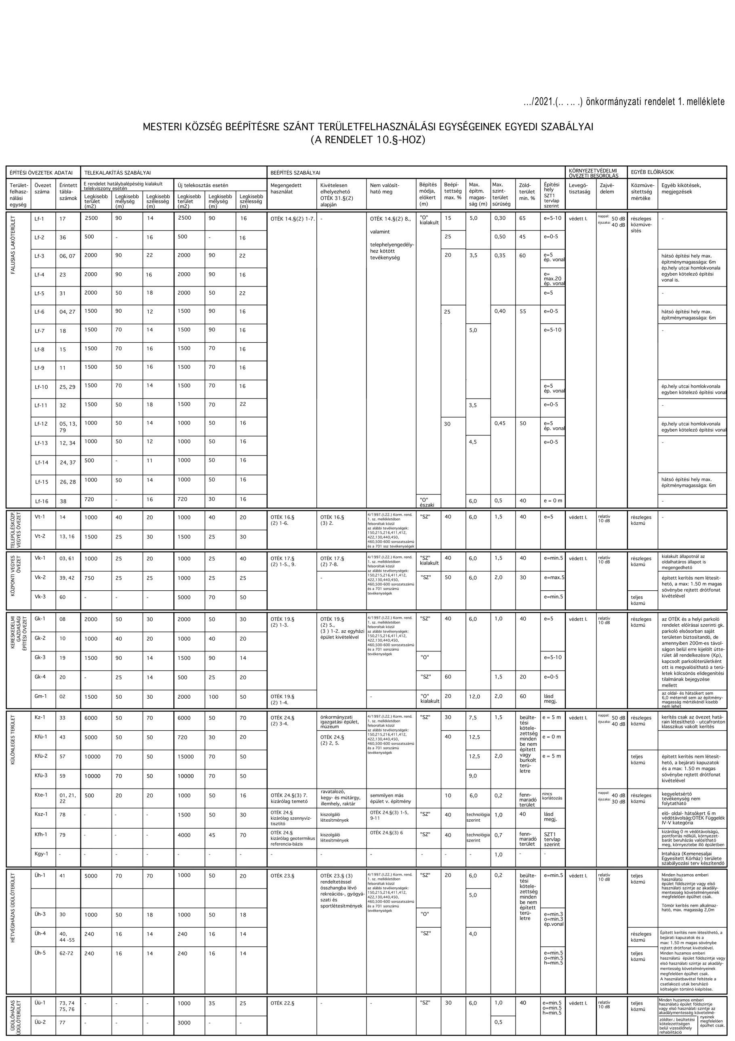

tartalomjegyzék
Mesteri Község Helyi Építési Szabályzata módosításának dokumentációjához

címlap
aláírólap 2
tartalomjegyzék 3
megalapozó vizsgálat 4
alátámasztó javaslat 9
a helyi építési szabályzat módosító rendelete 10
iratmellékletek 12

megalapozó vizsgálat

előzmények
A Mineral Invest Kft. (székhelye: 9551 Mesteri, hrsz.: 240/3) a Mesteri 39/1, 43 és 242 helyrajzi számú telkekre Telepítési tanulmánytervet nyújtott be Mesteri Község önkormányzatához. A tervezett fejlesztés helyszínrajza:
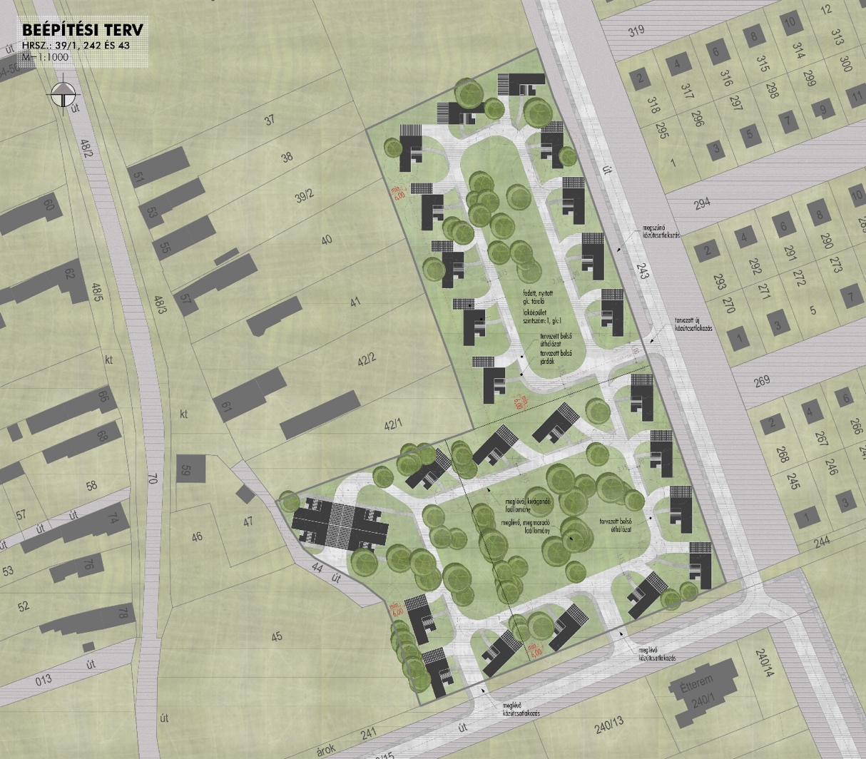
A fejlesztés az épületek pavilonos elrendezésével valósul meg, a terület kerületén elhelyezett lakóépületek a telek közepén nagyobb összefüggő, közös használatú zöldterületeket eredményeznek úgy, hogy az utca felé rendezett épületsort mutatnak.

A fejlesztést Mesteri Község Képviselő-testülete 41/2020. (VIII.26.) számú határozatával elfogadta. A határozat hitelesített kivonata az iratmellékletekben megtalálható. A fejlesztés megvalósulása érdekében a tanulmánytervben tett megállapítások és jelen vizsgálati munkarész alapján a Helyi Építési Szabályzat és ezzel párhuzamos eljárásban a településképi rendelet módosítása szükséges.
Emellett a 2018. évi HÉSz módosítás áthúzásokat tartalmazó, hibás 2. mellékletét javítani szükséges.

A fejlesztés megvalósulása és a melléklet javítása érdekében Mesteri Község Polgármestere a katasztrófavédelemről és a hozzá kapcsolódó egyes törvények módosításáról szóló 2011. évi CXVIII törvény 46.§ (4) bekezdésében kapott felhatalmazás alapján, az önkormányzat korábbi döntéseivel összhangban az önkormányzati főépítész feljegyzése alapján Mesteri Község Önkormányzata képviselő-testületének a településkép védelméről szóló 10/2018. (XII.15.) önkormányzati rendeletének (a továbbiakban: TKR) valamint a község helyi építési szabályzatáról és szabályozási tervéről szóló 9/2003. (XI.11.) önkormányzati rendeletének (a továbbiakban: HÉSz) módosítását határozta el. A főépítészi feljegyzés és a határozat hitelesített kivonata az iratmellékletekben megtalálható. A rendelet módosításának egyeztetése a főépítészi feljegyzés szerinti egyszerűsített helyett teljes eljárással kerül lefolytatásra, a feljegyzés módosításra került.

Az érintett hatályos jogszabály
Mesteri Helyi Építési Szabályzata és Szabályozási terve 2003-ban lépett hatályba, a rendeletet a Képviselő-testület két alkalommal, 2016-ban és 2018-ban módosította.

A Szabályozási tervnek a fejlesztési területét érintő részlete:
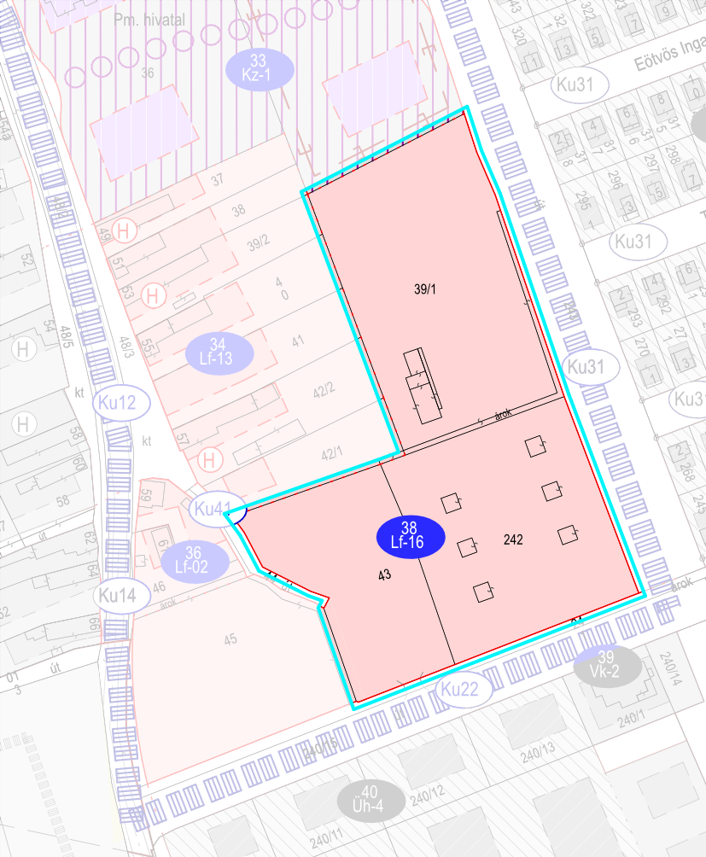

1. módosítás: HÉSz 9.§ (8), épületek elhelyezése az építési hely utcai homlokvonalán
Mesteri Helyi Építési Szabályzatának és Szabályozási tervének előírásai a település történelmileg kialakult képének a megőrzését szolgálják. A fejlesztési terület igazából nem része szorosan Mesteri történelmileg kialakult utcaképének, ahogy ezt a telepítési tanulmányterv 2. fejezete be is mutatja, és amikor a területen álltak épületek, azok mindig pavilonos elrendezésűek voltak.

Mesteri község Helyi Építési Szabályzatában az épületek telken belüli elhelyezése meghatározásának több eszköze is megtalálható: elő-, oldal- és hátsókert, szabályozási vonal, építési hely telken belüli ábrázolása, valamint az épületek ezen belüli elhelyezésének szöveges szabályozása. A szabályozási elemek ennek megfelelően rendkívül szigorú kereteket adnak az új épületek elhelyezésére, és ez a szigorúság helyenként következetlen helyzetet is teremt, az előírások értelmezése összetettségük miatt sokszor a szakemberek számára is nehézséget okoz. Mindezeket a következőkben mutatjuk be.

A HÉSz 9.§ (8) bekezdése így hangzik:
„(8) Az építési hely feltáró úttal (egyéb közterülettel vagy közforgalom előtt megnyitott magánúttal) határos homlokvonala azokban az építési övezetekben, ahol ezt jelen rendelet 10. §-ának egyedi előírásai rögzítik, egyben kötelező építési vonal is. Amennyiben a rendelet kötelező építési vonalat ír elő, a huzamos emberi tartózkodásra szolgáló épület az építési helyen belül csak az így definiált építési vonalra kerülhet. Az egyéb rendeltetésű épületek, építmények az illeszkedés szabályát is figyelembevéve az építési hely egyéb részein is létesülhetnek a HÉSZ és más vonatkozó jogszabályok egyidejű betartásával.
Az egyes építési övezeteken belül az oldalkert minimális mérete:
- oldalhatáros beépítés esetén: 6,0 m;
- szabadonálló beépítés esetén: 3,0 m.
Az előkert mérete az SZT-1 tervlap szerint rögzített.”

A szabályozási terv következő oldalon látható részletén kiemeltük azokat az övezeteket, amelyek a HÉSz 10. §-a, vagyis 2. melléklete szerint érintettek, ezek a következők: Lf-3, Lf-4, Lf-10 és Lf-12.
A tervlap szerint az érintett övezetekben összesen 2 db olyan – feltehetőleg már a szabályozási terv készítésekor beépített - telek található, amelyre teljesül az „építési hely feltáró úttal ... határos homlokvonala” feltétel. A szabályozással érintett 7 övezet többi telkén az építési hely az utcai szabályozási vonaltól hátra van húzva. A szabályozási cél valószínűleg az lehetett, hogy a telken az első megépítendő épület az építési hely közúthoz legközelebb eső határvonalán kerüljön elhelyezésre, így biztosítva a szabályos, ritmusos utcaképet. A rendelet 2. mellékletében a kötelező építési vonalként helyesen az építési hely utcai homlokvonala szerepel.

Másik fontos jellemzője a jogszabályi helynek, hogy az az elhelyezendő lakóépületek között nem tesz különbséget: egy esetleges második lakóépület megépítését (is) csak az elsőként megépült - az építési hely utcai szabályozási vonalhoz legközelebb eső vonalán már korábban elhelyezett - lakóépülettel összeépítve teszi lehetővé, így tud csak teljesülni a kötelező építési vonalra helyezésre vonatkozó előírás. Ez az előírás valószínűleg ugyancsak nem volt szándék, hiszen az épületek utcától távoli össze- vagy különálló építése mind településképi, mind településszerkezeti szempontból érdektelen. Az előírás a telkeken több generáció épületelhelyezésének szabadságát fölöslegesen korlátozza.

a HÉSz 9.§ (8) bekezdésének előírásaival érintett övezetek

2. módosítás: HÉSz 9.§ (9), épületek elhelyezése az oldalhatáron
A HÉSz 9.§ (9) bekezdése így hangzik:
„(9) Az oldalhatáros beépítésű építési övezeteken belül az "építési hely határa" oldalhatárra eső vonala egyben kötelező építési vonal is. Az épület oldalhatár felé néző homlokzati főfalának eltávolodása ettől a vonaltól legfeljebb 2,95 méterig lehetséges.”
A helyi építési szabályzatok kötelező tartalmi eleme az épületek telken belüli elhelyezésének, az építési helynek a meghatározása. Ennek több módszere is lehetséges, és mint azt korábban említettük Mesteri HÉSz az erre vonatkozó lehetséges szabályozási elemek talán teljes palettájával rendelkezik. Éppen a túlszabályozás okozza a jogszabályi hely többféle értelmezhetőségét. Az idézőjelek között szereplő építési hely határa lehetséges, hogy csak olyan telkekre vonatkozik, amelyekben a szabályozási tervlapon telkenként be vannak rajzolva az építési helyek, mivel azonban minden teleknek van valamilyen módon meghatározott építési helye, és az építési helynek van határa, lehetséges, hogy az előírás minden oldalhatáros beépítésű építési övezetre vonatkozik. Az előírásnak még további értelmezési lehetőségei is vannak, az azonban biztos, hogy a szabályozással érintett telkek köre nem határozható meg egyértelműen.
Az előírás újabb bonyolult és fölösleges korlátozást jelent az épületek telken belüli elhelyezésében. Nem elég, hogy a szabályozási tervlapon a telken belül az építési hely rajzi megjelenítése nem, vagy csak nagyon lassan képes követni a telekalakításokat, telekösszevonásokat és telekrendezéseket, az egy olyan utcaképet konzervál, amelyre lehetséges, hogy hosszú távon már Mesterinek nem lesz szüksége. A telken belüli építési hely földrajzi kötöttsége jelentősen korlátozza a lehetséges építési szándékokat, ez a szabályozás lehetséges, hogy éppen a céllal ellenkező eredményt éri el: az épületek a fejlesztés kötöttségei miatt nem lesznek vonzók a településen maradni, letelepedni vagy befektetni szándékozók szemében, így az épületek egy idő után üresen állnak majd. Ilyet sajnos már látunk Mesteriben, és ezzel a település történelmi képe megőrzésének nagy ívű célja meg is reked. Az építési helyek – akár konkrétan megrajzolva szerepelnek a szabályozási tervlapon, akár egyéb eszközökkel vannak rögzítve – elegendő korlátozást adnak az épületek telken belüli elhelyezésére, az ezen belüli további korlátozás - Mesteriben legalább is - értelmetlen és fölösleges.
Meg kell jegyezni azt is, hogy a HÉSz 9.§ (9) bekezdése a 9.§ (8) bekezdésével együtt saroktelkeken sok esetben talán nem is teljesíthető, nagyméretű telkek esetén éppen a telek nagy méretéből adódó előnyöket semmisíti meg, és mivel a telek jogi határa a valóságban nem érzékelhető, településképi szempontból érdektelen.

3. módosítás: településképi előírások törlése a HÉSz-ből
A HÉSz jelen módosításával párhuzamosan, külön eljárás alapján módosul Mesteri község településképi rendelete. A módosítás lényege a településen a tetőhajlásokra vonatkozó előírások felülvizsgálata. Mesteri HÉSz több, a településképi rendeletben szerepeltetendő előírást is tartalmaz, ezek már nem alkalmazhatók, a rendeletből törlendők.

4. módosítás: a HÉSz 2. mellékletének a javítása
A HÉSz jelenleg hatályos 2. melléklete korábbi egyeztetési eljárások eredményeként megszüntetett előírásokat tartalmaz, a megszüntetést áthúzás jelzi. A jelölés a magasabb rendű jogszabályoknak nem felel meg, és többféle értelmezésre ad lehetőséget, így jogbizonytalanságot eredményez.

alátámasztó javaslat

1. módosítás: HÉSz 9.§ (8), épületek elhelyezése az építési hely utcai homlokvonalán
A múltban mindig pavilonos elrendezésben beépült fejlesztési terület telkenként egy családi lakóépület léptékhez méretezett telekosztását és használatát célzó előírások a terület eddigi beépítésétől és adottságaitól idegenek és a jövőbeli hasznosítást nehezítik. A telkenként több, szabadabb elrendezésű lakóépület lehetőségének a biztosítása a terület múltjához, adottságaihoz így a telepítési tanulmányterv által megcélzott hasznosításhoz is közelebb áll, ezért a szabályozást a telken elsőként építendő lakóépület elhelyezésére javasolt vonatkoztatni, a többi lakóépületre nem. Az előírás ilyen módosítása a településkép szempontjából is előnyös.
A szabályozásnak a vizsgálati munkarészben részletezett bonyolultsága és átláthatatlansága miatt első alkalommal a rendezési terv módosításának tervezési folyamata során vált egyértelművé, hogy a HÉSz 9.§ (8) bekezdése az érintett övezetekben is nehezen értelmezhető, esetenként nem is tartható, és jelen fejlesztés területét nem érinti. Az önkormányzat indokoltnak tartja a jogszabályi hely felülvizsgálatát, módosítását és egyértelműsítését.
A jogszabályi hely módosítási javaslata a módosító rendelet fejezetben található. A módosítás a szabályozási tervet nem érinti.

2. módosítás: HÉSz 9.§ (9), épületek elhelyezése az oldalhatáron
A jogszabályi hely fölösleges, a településképet nem befolyásoló, az ingatlanok hasznosítását nehezítő előírást fogalmaz meg.
A jogszabályi hely törlésre kerül. A törlés a szabályozási tervet nem érinti.

3. módosítás: HÉSz településképi előírások törlése
A helyi építési szabályzatnak a településképi követelményekre vonatkozó előírásait a HÉSz-ből törölni kell.
A HÉSz településképi előírásokat tartalmazó 7.§ (1)-(3) bekezdései, a 9.§ (14) és (15) bekezdése a 11.§ (16) utolsó mondata és a 12.§ (4) bekezdése törlésre kerül. A törlés a szabályozási tervet nem érinti.

4. módosítás: a HÉSz 2. mellékletének a javítása
A HÉSz 2. mellékletben az áthúzottként jelölt, korábbi eljárásban megszűnt előírások törlésre kerülnek.
A HÉSz 2. melléklete módosul. A módosítás a szabályozási tervet nem érinti.

a dokumentációt összeállította:

Mátisné Grubánovits Andrea
okl. építészmérnök, településtervező

Szombathely, 2022. február

a helyi építési szabályzat módosító rendelete
Mesteri Község Önkormányzata képviselő-testületének 2/2022. (II.4.) önkormányzati rendelete a Mesteri Község Helyi Építési Szabályzatáról és Szabályozási Tervéről szóló 9/2003. (XI.11.) önkormányzati rendelet módosításáról
Mesteri Község Önkormányzatának Képviselő-testülete az épített környezet alakításáról és védelméről szóló 1997. évi LXXVIII. törvény 62. § (6) bekezdés 6. pontjában kapott felhatalmazás alapján, az Alaptörvény 32. cikk (1) bekezdés a) pontjában, Magyarország helyi önkormányzatairól szóló 2011. évi CLXXXIX. törvény 13. § (1) bekezdés 1. pontjában, valamint az épített környezet alakításáról és védelméről szóló 1997. évi LXXVIII. törvény 13. § (1) bekezdésben megállapított feladatkörében eljárva az épített környezet alakításáról és védelméről szóló 1997. évi LXXVIII. törvény 8. § (2) bekezdésben biztosított véleményezési jogkörében eljáró szervek véleményének kikérésével a következőket rendeli el:
1.§
A község helyi építési szabályzatáról és szabályozási tervéről szóló 9/2003. (XI.11.) önkormányzati rendelet 9.§ (8) és (9) bekezdése helyébe a következő rendelkezések lépnek:
„(8) Az építési hely feltáró úthoz (egyéb közterülethez vagy közforgalom előtt megnyitott magánúthoz) legközelebb eső homlokvonala az Lf-3, Lf-4, Lf-10 és Lf-12 jelű övezetekben kötelező építési vonal is. Ezekben az övezetekben az építési telken elsőként épülő, huzamos emberi tartózkodásra szolgáló épület az építési helyen belül csak az így definiált építési vonalra kerülhet. Egyéb rendeltetésű épületek, építmények az illeszkedés szabályát is figyelembe véve az építési hely egyéb részein is létesülhetnek a HÉSZ és más vonatkozó jogszabályok egyidejű betartásával.
(9) Az előkert mérete az SZT-1 tervlap szerint rögzített. Az egyes építési övezeteken belül az oldalkert minimális mérete:
a) oldalhatáros beépítés esetén: 6,0 m;
b) szabadonálló beépítés esetén: 3,0 m.”
2.§
A község helyi építési szabályzatáról és szabályozási tervéről szóló 9/2003. (XI.11.) önkormányzati rendelet 11. § (16) bekezdése helyébe a következő rendelkezés lép:
„(16) Az erdőterületen elhelyezett építmények magassága - a kilátótorony kivételével - a 4,5 m-t nem haladhatja meg.”
3.§
A község helyi építési szabályzatáról és szabályozási tervéről szóló 9/2003. (XI.11.) önkormányzati rendelet 2. melléklete helyébe az 1. melléklet lép.
4.§
Hatályát veszti a község helyi építési szabályzatáról és szabályozási tervéről szóló 9/2003. (XI.11.) önkormányzati rendelet
a) 7. § (1)–(3) bekezdése,
b) 9. § (14) és (15) bekezdése,
c) 12. § (4) bekezdése.
5.§
Ez a rendelet a kihirdetését követő 30. napon lép hatályba.

Mesteri, 2022. február 3.

Lórántfy Tibor sk Farkas Gábor sk
polgármester jegyző

2/2022. (II.4.) önkormányzati rendelet 1. számú melléklete
„9/2003. (XI.11.) önkormányzati rendelet 2. melléklete

MESTERI KÖZSÉG BEÉPÍTÉSRE SZÁNT TERÜLETFELHASZNÁLÁSI EGYSÉGEINEK
EGYEDI SZABÁLYAI (A RENDELET 10.§-HOZ)

ÉPÍTÉSI ÖVEZETEK ADATAI |  |  | TELEKALAKÍTÁS SZABÁLYAI |  |  |  |  |  | BEÉPÍTÉS SZABÁLYAI |  |  |  |  |  |  |  |  | KÖRNYEZETVÉDELMI ÖVEZETI BESOROLÁS |  | EGYÉB ELŐÍRÁSOK
Terület-felhasználási egység | Övezet  száma | Érintett tábla- számok | E rendelet hatálybalépéséig kialakult telekviszony esetén |  |  | Új telekosztás esetén |  |  | Megengedett használat | Kivételesen elhelyezhető OTÉK 31.§ (2) alapján | Nem valósítható meg | Beépítés módja, előkert (m) | Beépített-ség max. % | Max. építmény-magasság (m) | Max. szint- terület sűrűség | Zöld- terület min. % | Építési hely SZT1 tervlap szerint | Levegő- tisztaság | Zaj-védelem | Közműve-sítettség mértéke | Egyéb kikötések, megjegyzések
 |  |  | Legkisebb terület (m2) | Legkisebb mélység (m) | Legkisebb szélesség (m) | Legkisebb terület (m2) | Legkisebb mélység (m) | Legkisebb szélesség (m)
FALUSIAS LAKÓTERÜLET | Lf-1 | 17 | 2500 | 90 | 14 | 2500 | 90 | 16 | OTÉK 14.§ (2) 1-7. | - | OTÉK 14.§(2) 8.,  valamint telephelyengedélyhez kötött tevékenység | "O"  kialakult | 15 | 5,0 | 0,30 | 65 | e=5-10 | védett I. | nappal: 50 dB  éjszaka: 40 dB | részleges közmű-vesítés | -
 | Lf-2 | 36 | 500 | - | 16 | 500 | - | 16 |  |  |  |  | 25 |  | 0,50 | 45 | e=0-5
 | Lf-3 | 06, 07 | 2000 | 90 | 22 | 2000 | 90 | 22 |  |  |  |  | 20 | 3,5 | 0,35 | 60 | e=5  ép. vonal |  |  |  | hátsó építési hely max. építmény-magassága: 6m ép. hely utcai homlok-vonala egyben kötelező építési vonal is.
 | Lf-4 | 23 | 2000 | 90 | 16 | 2000 | 90 | 16 |  |  |  |  |  |  |  |  | e= max.20 ép. vonal
 | Lf-5 | 31 | 2000 | 50 | 18 | 2000 | 50 | 22 |  |  |  |  |  |  |  |  | e=5 |  |  |  | -
 | Lf-6 | 04, 27 | 1500 | 90 | 12 | 1500 | 90 | 16 |  |  |  |  | 25 |  | 0,40 | 55 | e=0-5 |  |  |  | hátsó építési hely max. építmény-magassága: 6m
 | Lf-7 | 18 | 1500 | 70 | 14 | 1500 | 90 | 16 |  |  |  |  |  | 5,0 |  |  | e=5-10 |  |  |  | -
 | Lf-8 | 15 | 1500 | 70 | 16 | 1500 | 70 | 16
 | Lf-9 | 11 | 1500 | 50 | 16 | 1500 | 70 | 16
 | Lf-10 | 25, 29 | 1500 | 70 | 14 | 1500 | 70 | 16 |  |  |  |  |  |  |  |  | e=5  ép. vonal |  |  |  | ép. hely utcai homlokvonala egyben kötelező építési vonal
 | Lf-11 | 32 | 1500 | 50 | 18 | 1500 | 70 | 22 |  |  |  |  |  | 3,5 |  |  | e=0-5 |  |  |  | -
 | Lf-12 | 05, 13, 79 | 1000 | 50 | 14 | 1000 | 50 | 16 |  |  |  |  | 30 |  | 0,45 | 50 | e=5  ép. vonal |  |  |  | ép. hely utcai homlokvonala egyben kötelező építési vonal
 | Lf-13 | 12, 34 | 1000 | 50 | 12 | 1000 | 50 | 16 |  |  |  |  |  | 4,5 |  |  | e=0-5 |  |  |  | -
 | Lf-14 | 24, 37 | 500 | - | 11 | 1000 | 50 | 16
 | Lf-15 | 26, 28 | 1000 | 50 | 14 | 1000 | 50 | 16 |  |  |  |  |  |  |  |  |  |  |  |  | hátsó építési hely max. építmény-magassága: 6m
 | Lf-16 | 38 | 720 | - | 16 | 720 | 30 | 16 |  |  |  | "O"  északi |  | 6,0 | 0,5 | 40 | e = 0 m |  |  |  | -
TELEPÜLÉSKÖZP  VEGYES ÖVEZET | Vt-1 | 14 | 1000 | 40 | 20 | 1000 | 40 | 20 | OTÉK 16.§ (2) 1-6. | OTÉK 16.§ (3) 2. | 4/1997.(I.22.) Korm. rend. 1. sz. mellékletében felsoroltak közül | "SZ" | 40 | 6,0 | 1,5 | 40 | e=5 | védett I. | relatív  10 dB | részleges közmű | -
 | Vt-2 | 13, 16 | 1500 | 25 | 30 | 1500 | 25 | 30 |  |  | 150,215,216,411,412, 422, 130, 440, 450, 460, 500-600 sorozatszámú
KÖZPONTI VEGYES  ÖVEZET | Vk-1 | 03, 61 | 1000 | 25 | 20 | 1000 | 25 | 40 | OTÉK 17.§ (2) 1-5., 9. | OTÉK 17.§ (2) 7-8. | 4/1997.(I.22.) Korm. rend. 1. sz. mellékletében felsoroltak közül az alábbi tevékenységek: 150,215,216,411,412,422,130,440,450,460,500-600 sorozatszámú és a 701 sorszámú tevékenységek | "SZ"  kialakult | 40 | 6,0 | 1,5 | 40 | e=min.5 | védett I. | relatív  10 dB | részleges közmű | kialakult állapotnál az oldalhatáros állapot is megengedhető
 | Vk-2 | 39, 42 | 750 | 25 | 25 | 1000 | 25 | 25 |  | - |  | "SZ" | 50 | 6,0 | 2,0 | 30 | e=max.5 |  |  |  | épített kerítés nem létesíthető, a max: 1.50 m magas sövénybe rejtett drótfonat kivételével
 | Vk-3 | 60 | - | - | - | 5000 | 70 | 50 |  |  |  |  |  |  |  |  | e=min.5 |  |  | teljes közmű
KERESKEDELMI GAZDASÁGI  ÉPÍTÉSI ÖVEZET | Gk-1 | 08 | 2000 | 50 | 30 | 2000 | 50 | 30 | OTÉK 19.§ (2) 1-3. | OTÉK 19.§ (2) 5., (3) 1-2. az egyházi épület kivételével | 4/1997.(I.22.) Korm. rend.  1. sz. mellékletében felsoroltak közül  az alábbi tevékenységek: 150,215,216,411,  412,422,130,440,  450,460,500-600 sorozatszámú és a 701 sorszámú tevékenységek | "SZ" | 40 | 6,0 | 1,0 | 40 | e=5 | védett I. | relatív  10 dB | részleges közmű | az OTÉK és a helyi parkoló rendelet előírásai szerinti gk. parkoló elsősorban saját területen biztosítandó, de amennyiben 200m-es távolságon belül erre kijelölt útterület áll rendelkezésre (Kp), kapcsolt parkolóterületként ott is megvalósítható a területek kölcsönös elidegenítési tilalmának bejegyzése mellett
 | Gk-2 | 10 | 1000 | 40 | 20 | 1000 | 40 | 20
 | Gk-3 | 19 | 1500 | 90 | 14 | 1500 | 90 | 14 |  |  |  | "O" |  |  |  |  | e=5-10
 | Gk-4 | 20 | - | 25 | 14 | 500 | 25 | 20 |  |  |  | "SZ" | 60 |  | 1,5 | 20 | e=0-5
 | Gm-1 | 02 | 1500 | 50 | 30 | 2000 | 100 | 50 | OTÉK 19.§ (2) 1-4. |  | - | "O"  kialakult | 20 | 12,0 | 2,0 | 60 | lásd megj. |  |  |  | az oldal- és hátsókert sem 6,0 méternél, sem az építmény- magasság mértékénél kisebb nem lehet
KÜLÖNLEGES TERÜLET | Kz-1 | 33 | 6000 | 50 | 70 | 6000 | 50 | 70 | OTÉK 24.§ (2) 3-4. | önkormányzati igazgatási épület, múzeum | 4/1997.(I.22.) Korm. rend. 1. sz. mellékletében felsoroltak közül az alábbi tevékenységek: 150,215,216,411,  412,422,130,440,  450,460,500-600 sorozatszámú és a 701 sorszámú tevékenységek | "SZ" | 30 | 7,5 | 1,5 | beültetési kötele-zettség minden be nem épített vagy burkolt területre | e = 5 m | védett I. | nappal: 50 dB  éjszaka: 40 dB | részleges közmű | kerítés csak az övezet határain létesíthető - utcafronton klasszikus vakolt kerítés
 | Kfü-1 | 43 | 5000 | 50 | 50 | 720 | 30 | 20 |  | OTÉK 24.§ (2) 2, 5. |  |  | 40 | 12,5 |  |  | e = 0 m
 | Kfü-2 | 57 | 10000 | 70 | 50 | 15000 | 70 | 50 |  |  |  |  |  | 12,5 | 2,0 |  | e = 5 m |  |  | teljes közmű | épített kerítés nem létesíthető, a bejárati kapuzatok és a max: 1.50 m magas sövénybe rejtett drótfonat kivételével
 | Kfü-3 | 59 | 10000 | 70 | 50 | 10000 | 70 | 50 |  |  |  |  |  | 9,0
 | Kte-1 | 01, 21,  22 | 500 | 20 | 20 | 1000 | 50 | 16 | OTÉK 24.§ (3) 7.  kizárólag temető | ravatalozó, kegy- és műtárgy, illemhely, raktár | semmilyen más épület v. építmény |  | 10 | 6,0 | 0,2 | fenn- maradó terület | nincs korlátozás |  | nappal: 40 dB  éjszaka: 30 dB | részleges közmű | kegyeletsértő tevékenység nem folytatható
 | Ksz-1 | 78 | - | - | - | 1500 | 50 | 30 | OTÉK 24.§ kizárólag szennyvíz- tisztító | kiszolgáló létesítmények | OTÉK 24.§ (3) 1-5, 9-11 | "SZ" | 40 | technológia szerint | 1,0 | 40 | lásd megj. |  |  |  | elő- oldal- hátsókert 6 m védőtávolság: OTÉK Függelék IV-V kategória
 | Kfh-1 | 79 | - | - | - | 4000 | 45 | 70 | OTÉK 24.§ kizárólag geotermikus referencia-bázis | kiszolgáló létesítmények | OTÉK 24.§ (3) 6 | "SZ" | 40 | technológia szerint | 0,7 | fenn- maradó terület | SZT1  tervlap szerint |  |  |  | kizárólag 0 m védőtávolságú,  pontforrás nélküli, környezet- barát beruházás valósítható meg, környezetbe illő épületben
 | Kgy-1 | - | - | - | - | - | - | - | - | - | - | - | - | - | 1,0 | - | - |  |  |  | Intaháza (Kemenesaljai Egyesített Kórház) területe  szabályozási terv készítendő
HÉTVÉGIHÁZAS ÜDÜLŐTERÜLET | Üh-1 | 41 | 5000 | 70 | 70 | 1000 | 50 | 20 | OTÉK 23.§ | OTÉK 23.§ (3) rendeltetéssel összhangban lévő  rekreációs-, gyógyászati és sportlétesít-mények | 4/1997.(I.22.) Korm. rend. 1. sz. mellékletében felsoroltak közül az alábbi tevékenységek: 150,215,216,411  412,422,130,440,  450,460,500-600 sorozatszámú és a 701 sorszámú tevékenységek | "SZ" | 20 | 6,0 | 0,2 | beültetési kötele-zettség minden be nem épített területre | e=min.5 | védett I. | relatív  10 dB | teljes közmű | Minden huzamos emberi használatú épület földszintje vagy első használati szintje az akadály- mentesség követelményeinek megfelelően épülhet csak.  Tömör kerítés nem alkalmazható, max. magasság 2,0m
 | Üh-3 | 30 | 1000 | 50 | 18 | 1000 | 50 | 18 |  |  |  | "O" |  | 5,0 |  |  | e=min.3 o=min.3 ép. vonal
 | Üh-4 | 40,  44 -55 | 240 | 16 | 14 | 240 | 16 | 14 |  |  |  | "SZ" |  | 4,0 |  |  |  |  |  | részleges közmű | Épített kerítés nem létesíthető, a bejárati kapuzatok és a max: 1.50 m magas sövénybe rejtett drótfonat kivételével. Minden huzamos emberi használatú épület földszintje vagy első használati szintje az akadály- mentesség követelményeinek megfelelően épülhet csak.  A használatbavétel feltétele a csatlakozó utak beruházó költségén történő kiépítése.
 | Üh-5 | 62-72 | 240 | 16 | 14 | 240 | 16 | 14 |  |  |  |  |  |  |  |  | e=min.5 o=min.5 h=min.5 |  |  | teljes közmű
ÜDÜLŐHÁZAS  ÜDÜLŐTERÜLET | Üü-1 | 73, 74  75, 76 | - | - | - | 1000 | 35 | 25 | OTÉK 22.§ | - | - | "SZ" | 30 | 6,0 | 1,0 | 40 | e=min.5 o=min.5 h=min.5 | védett I. | relatív 10 dB | teljes közmű | Minden huzamos emberi használatú épület földszintje vagy első használati szintje az akadálymentesség követelményeinek
 | Üü-2 | 77 | - | - | - | 3000 | - | - |  |  |  |  |  |  | 0,5 |  |  |  |  |  | zöldter.: beültetési kötelezettségen belül vizesélőhely rehabilitáció | megfelelően épülhet csak.
„

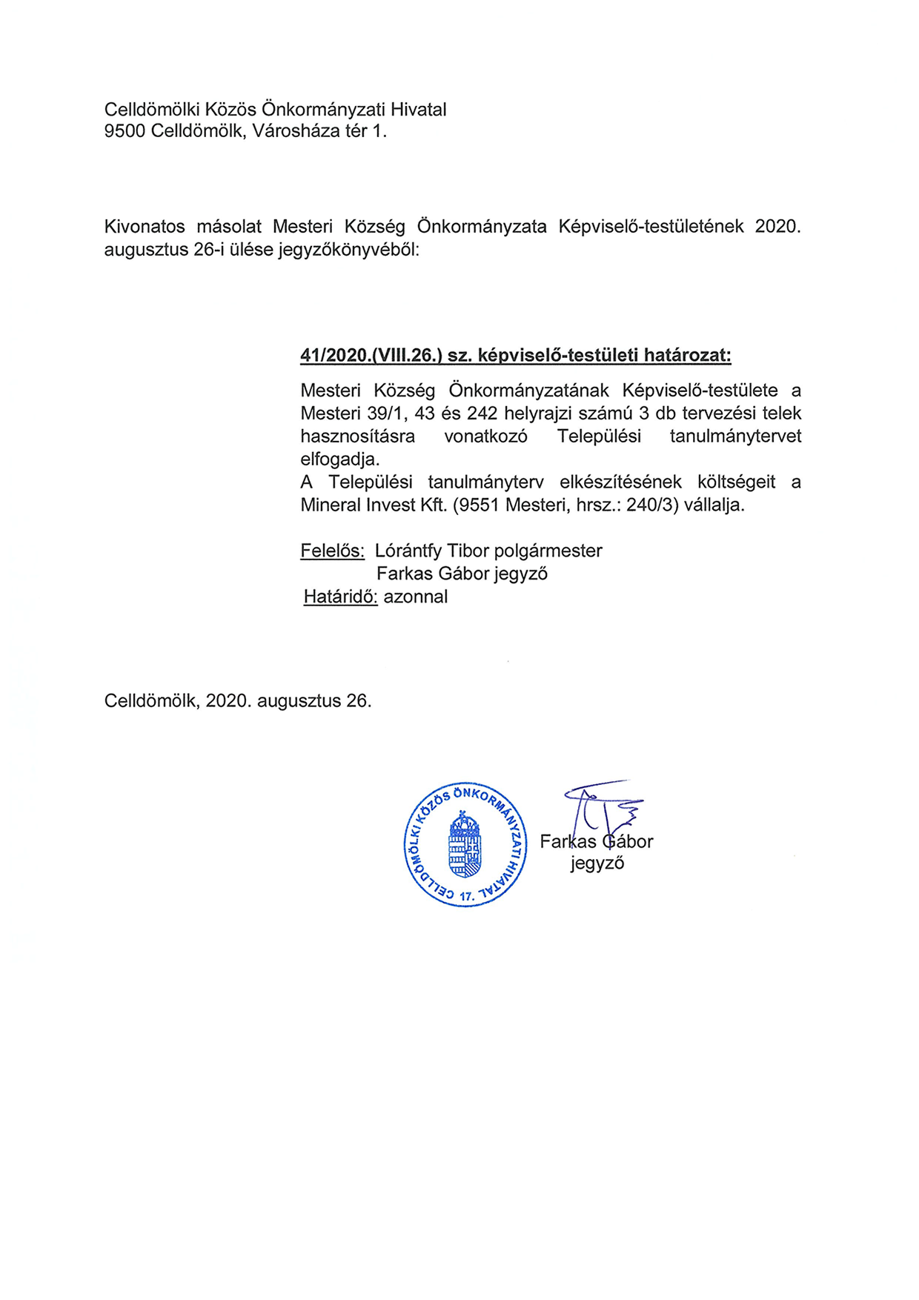
iratmellékletek

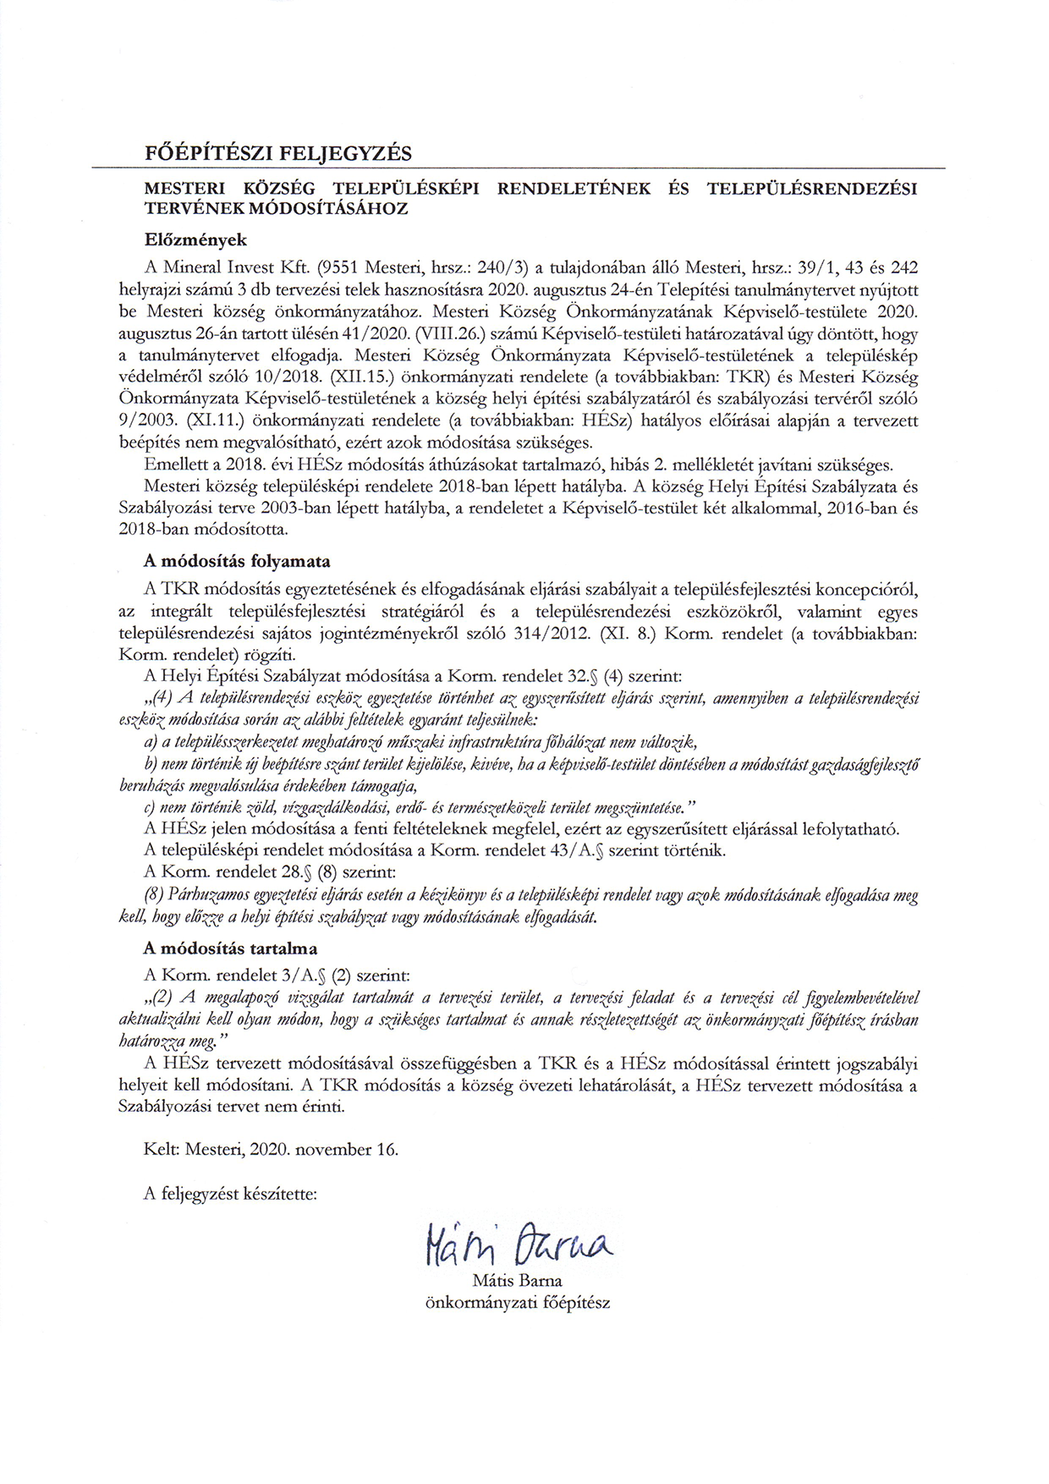

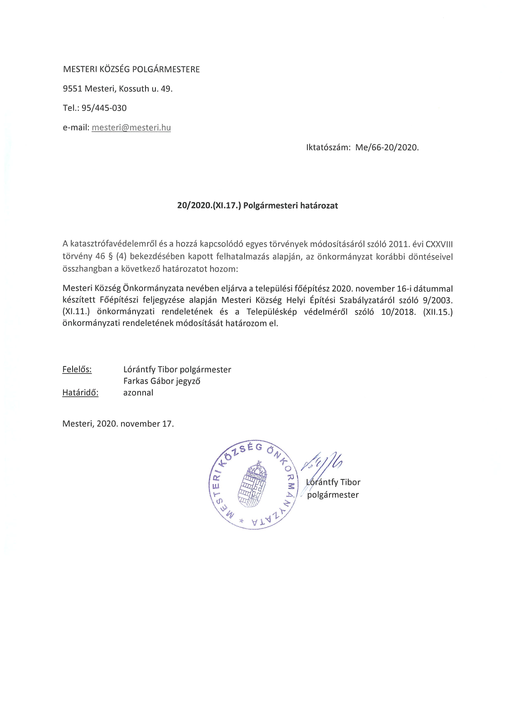

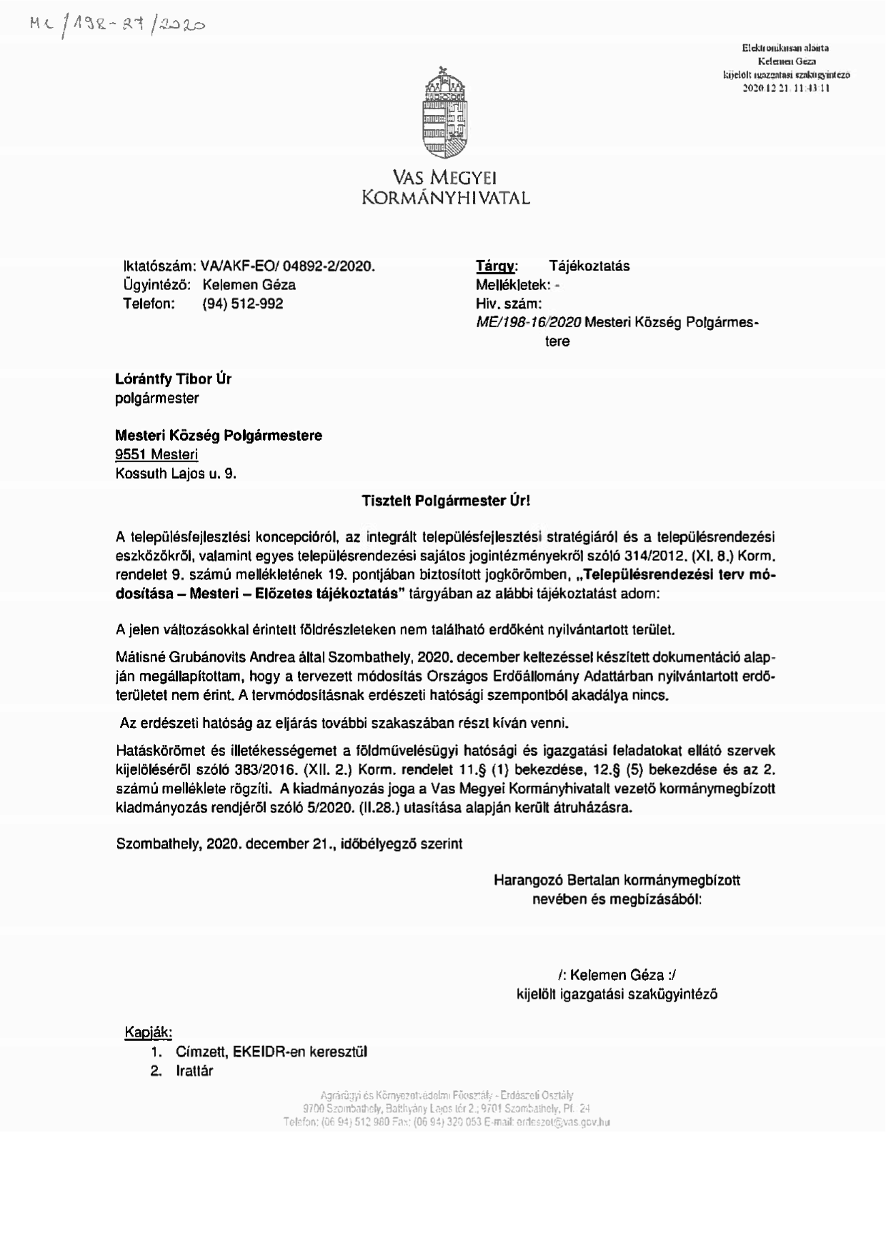

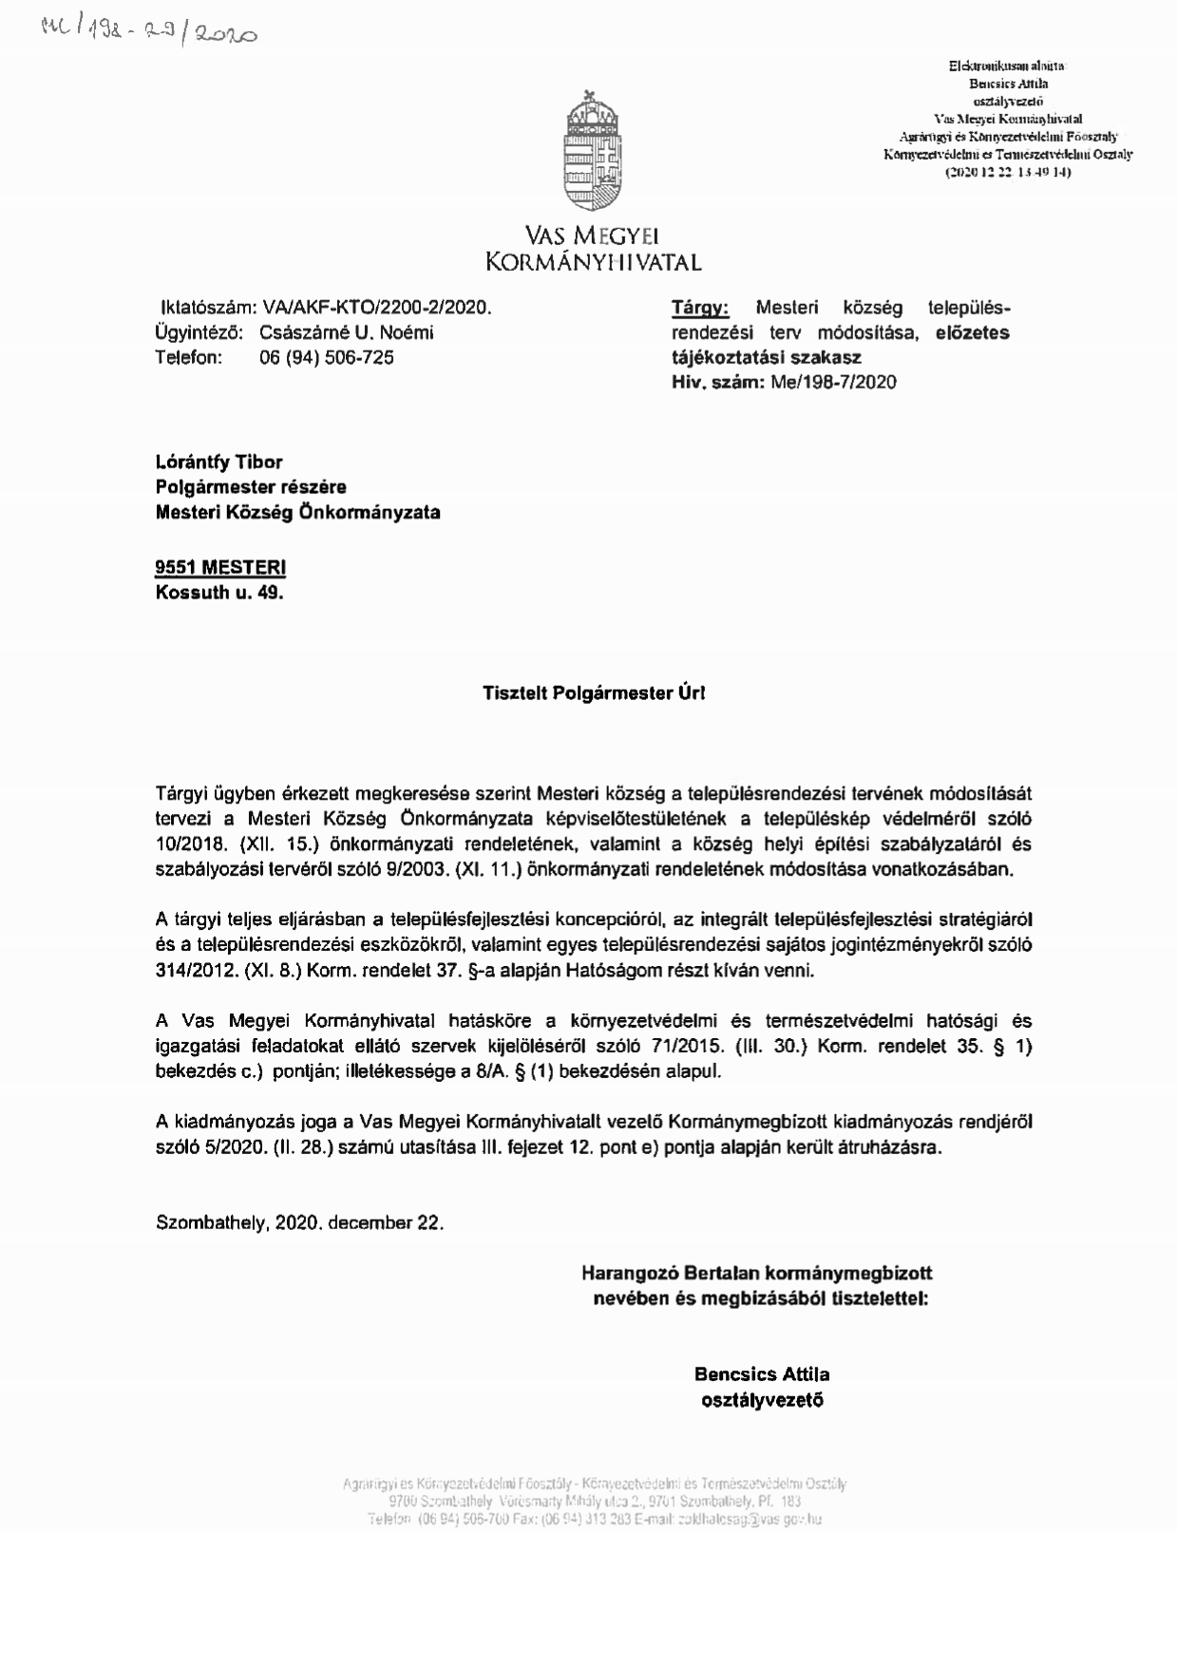

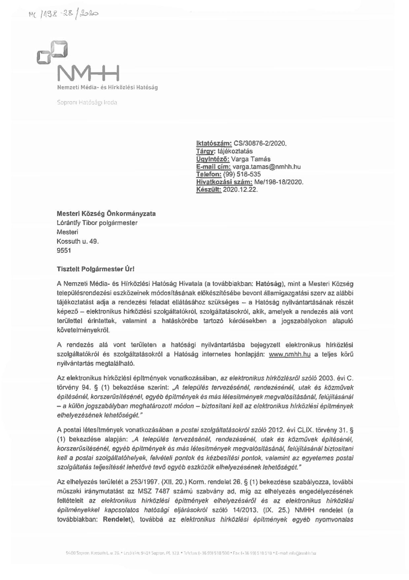

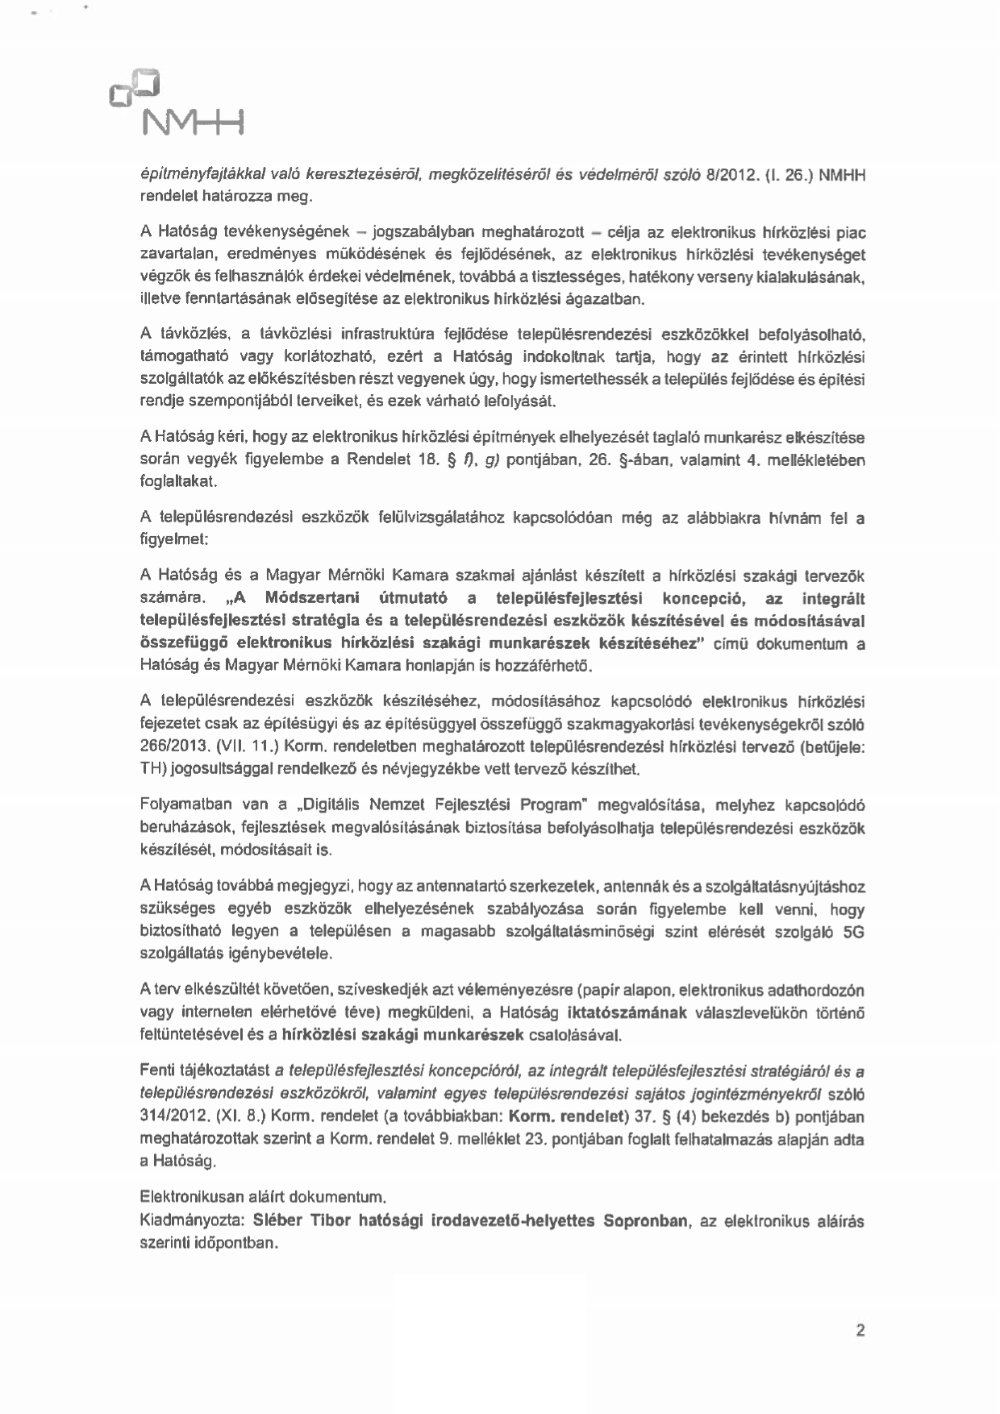

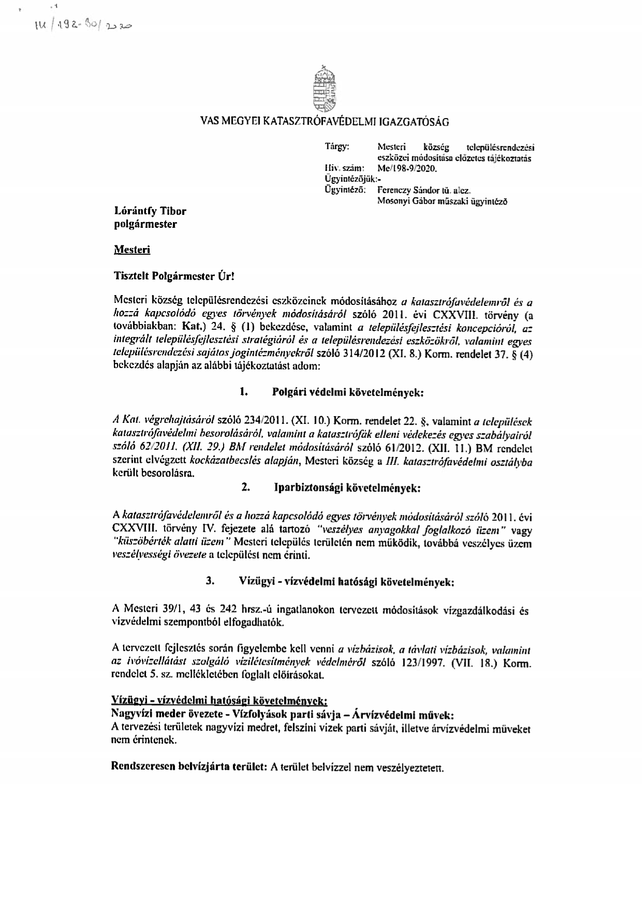

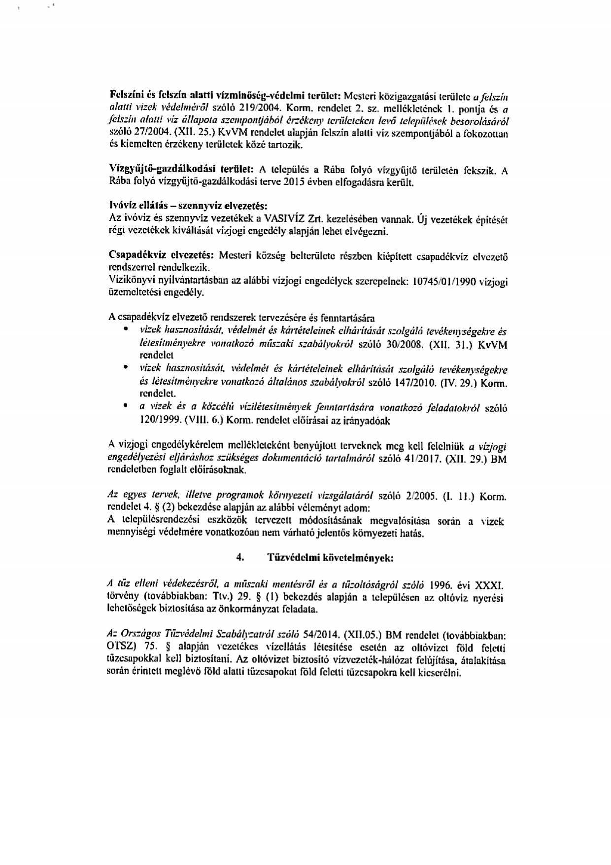

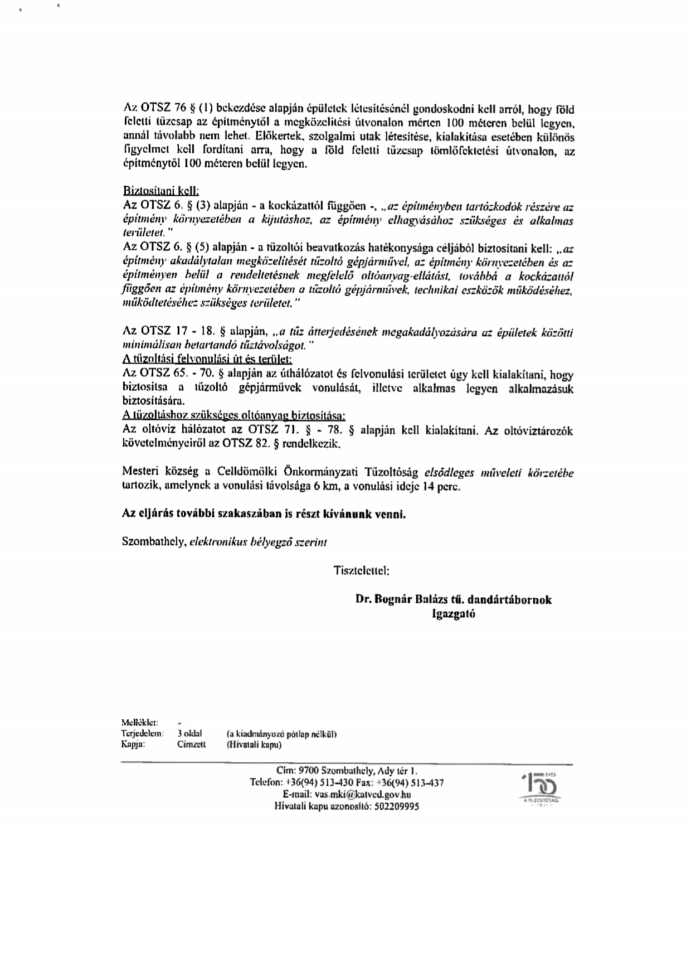

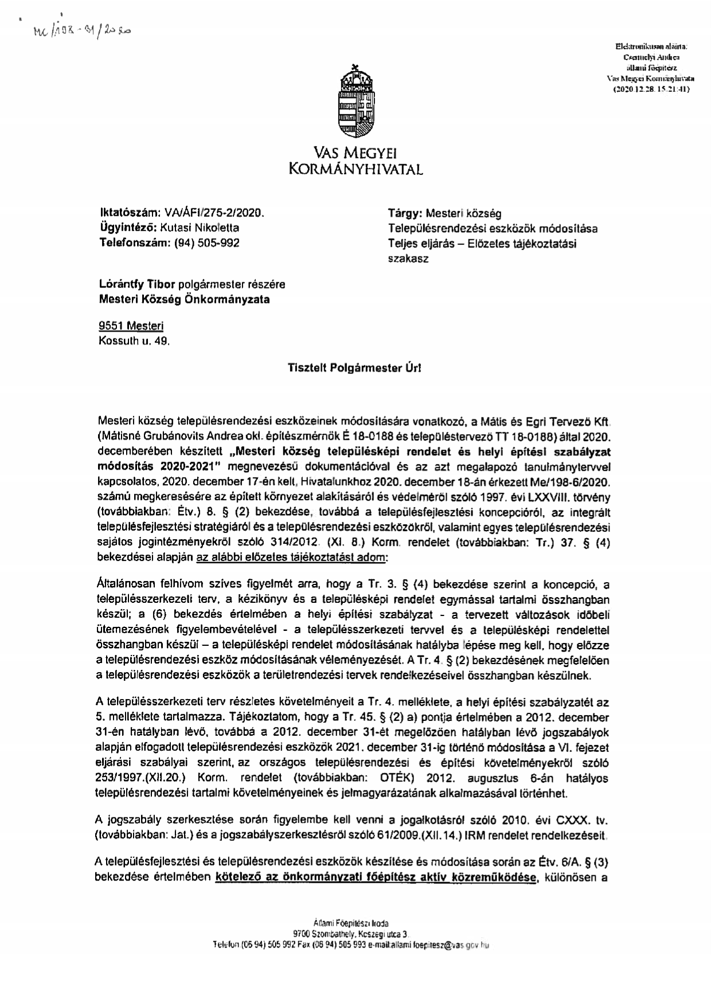

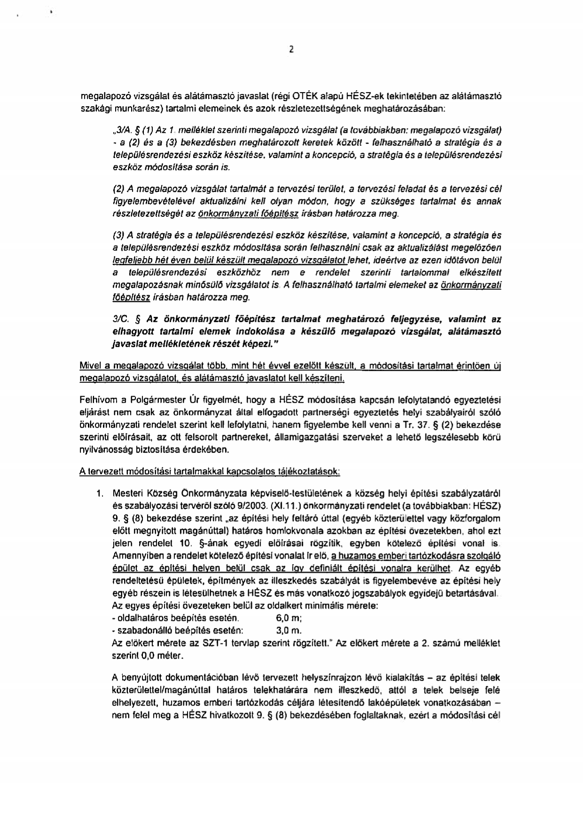

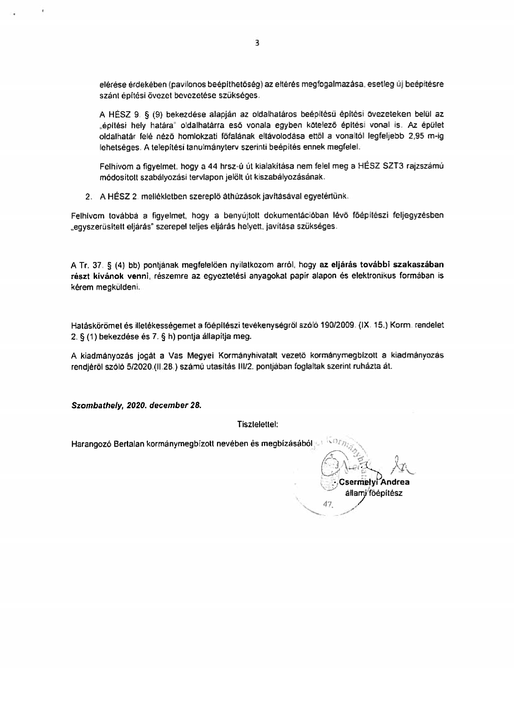

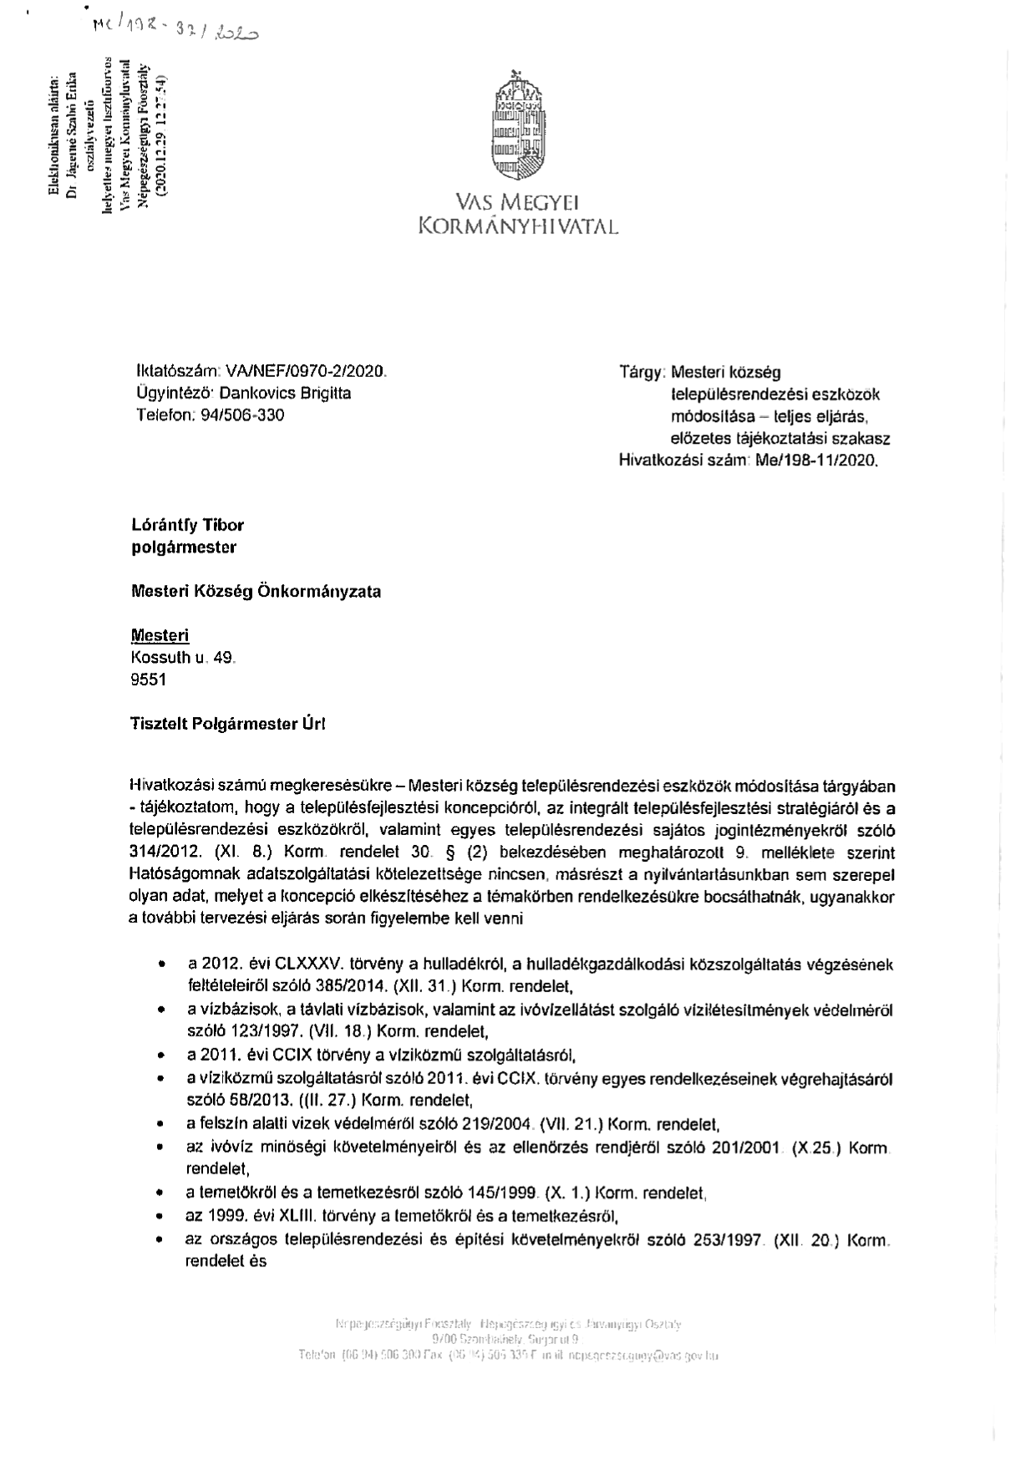

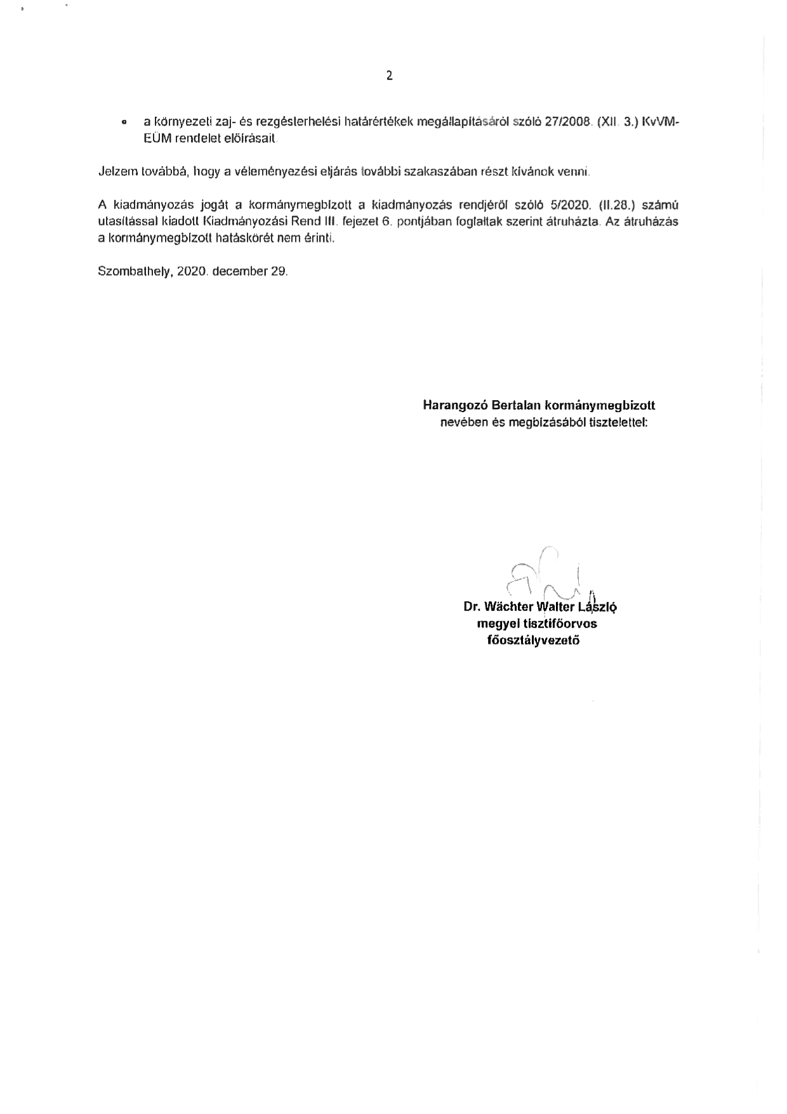

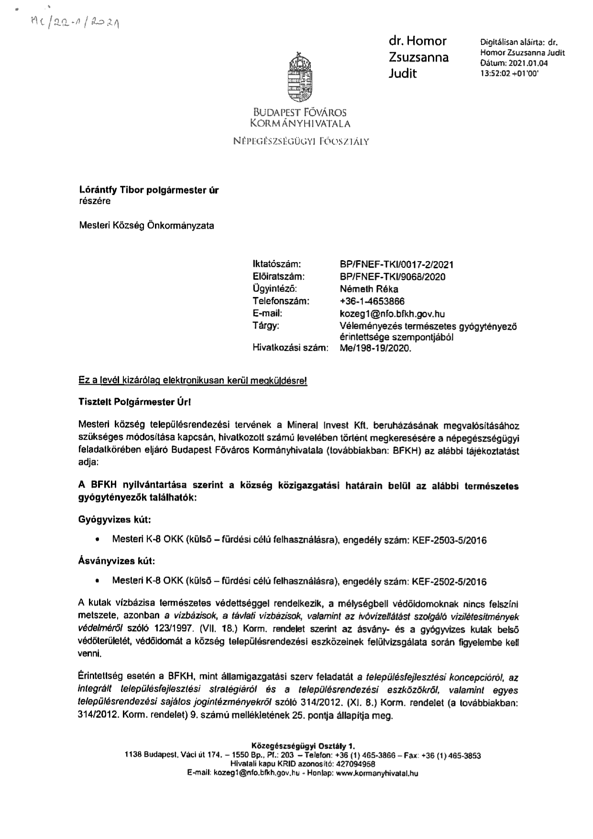

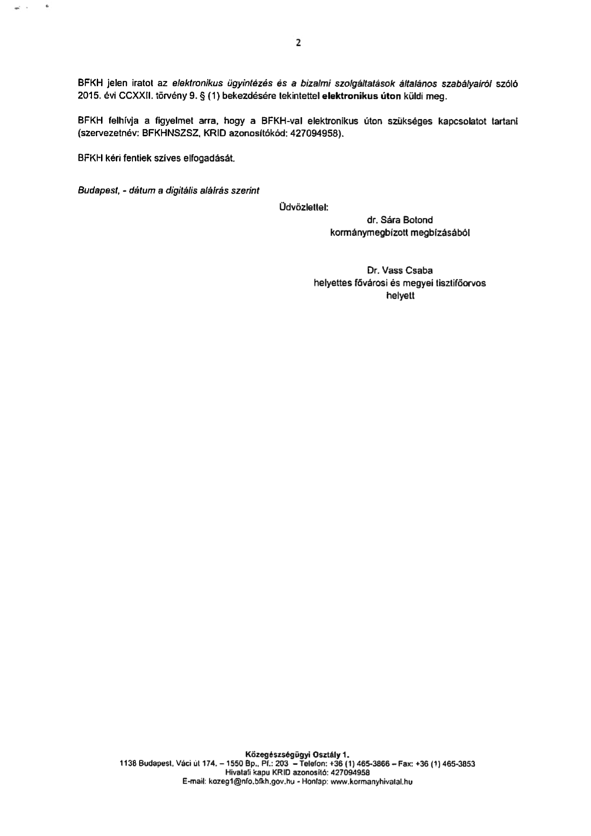

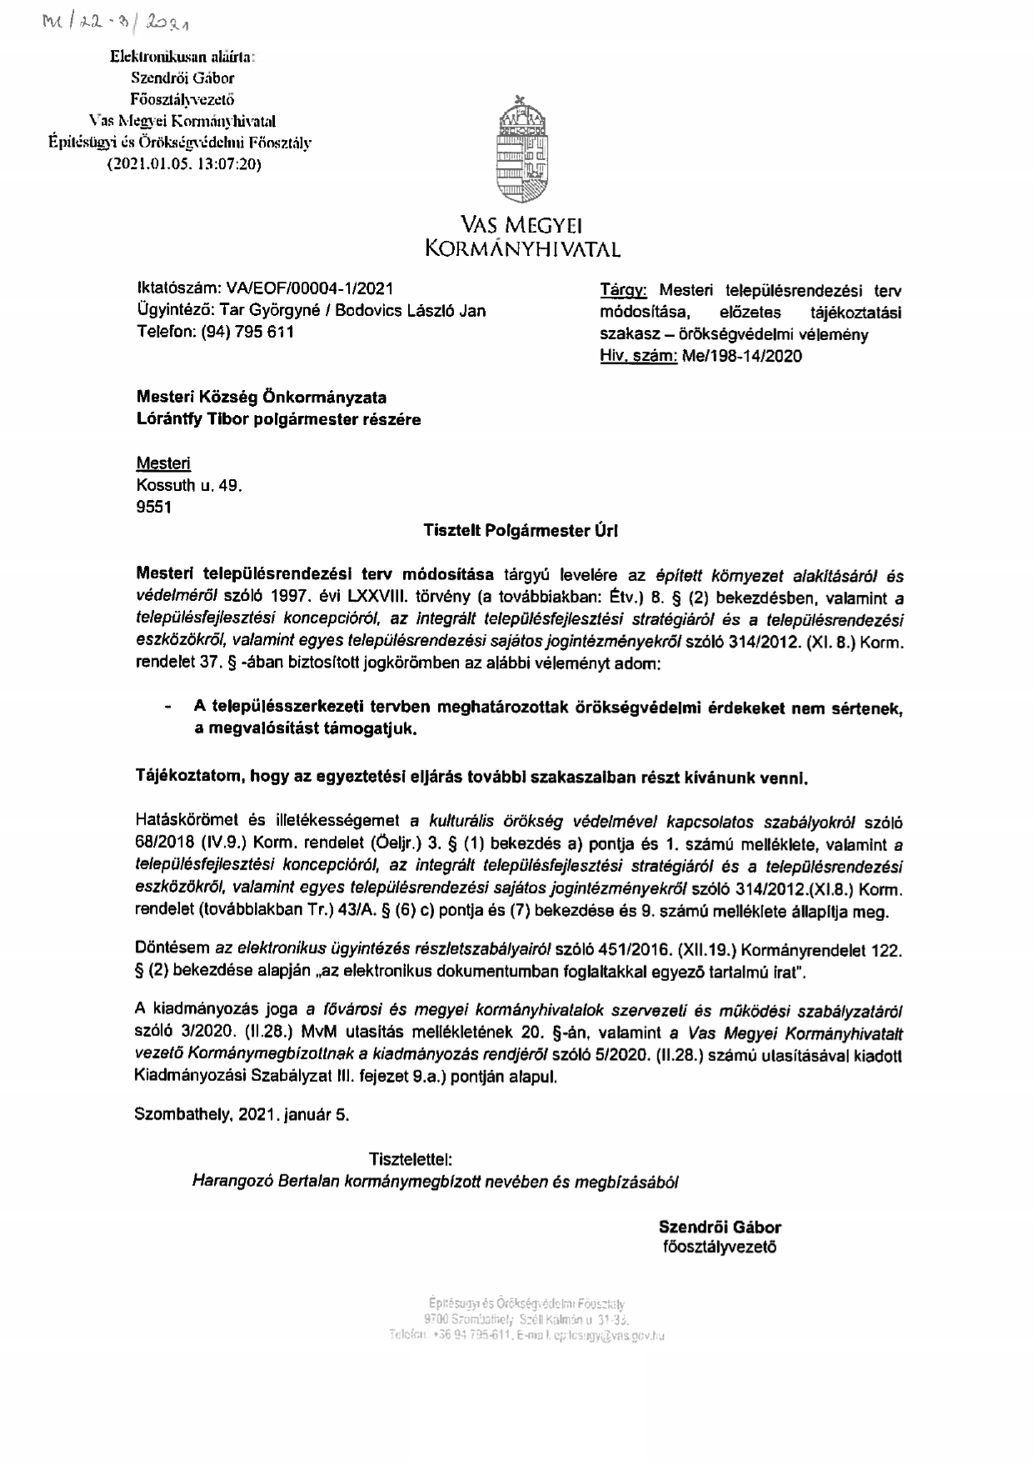

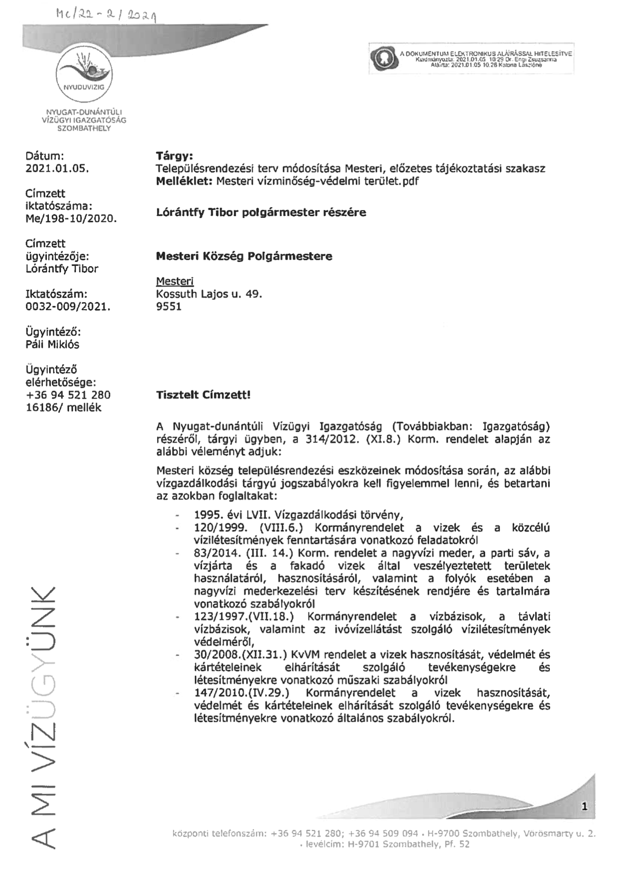

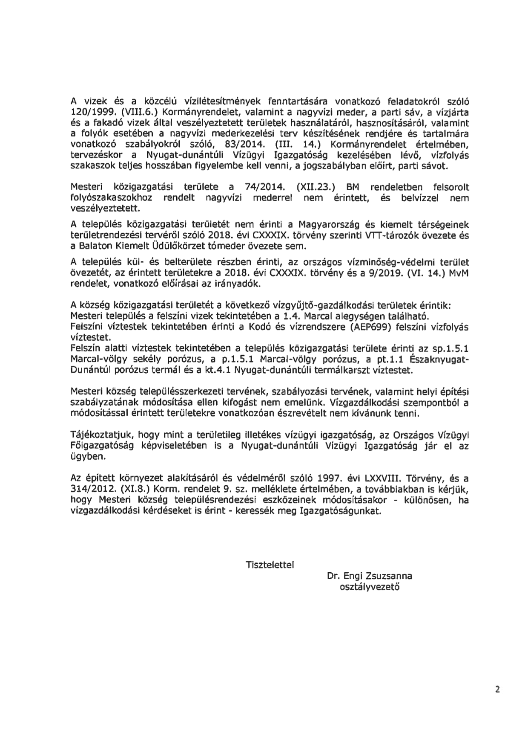

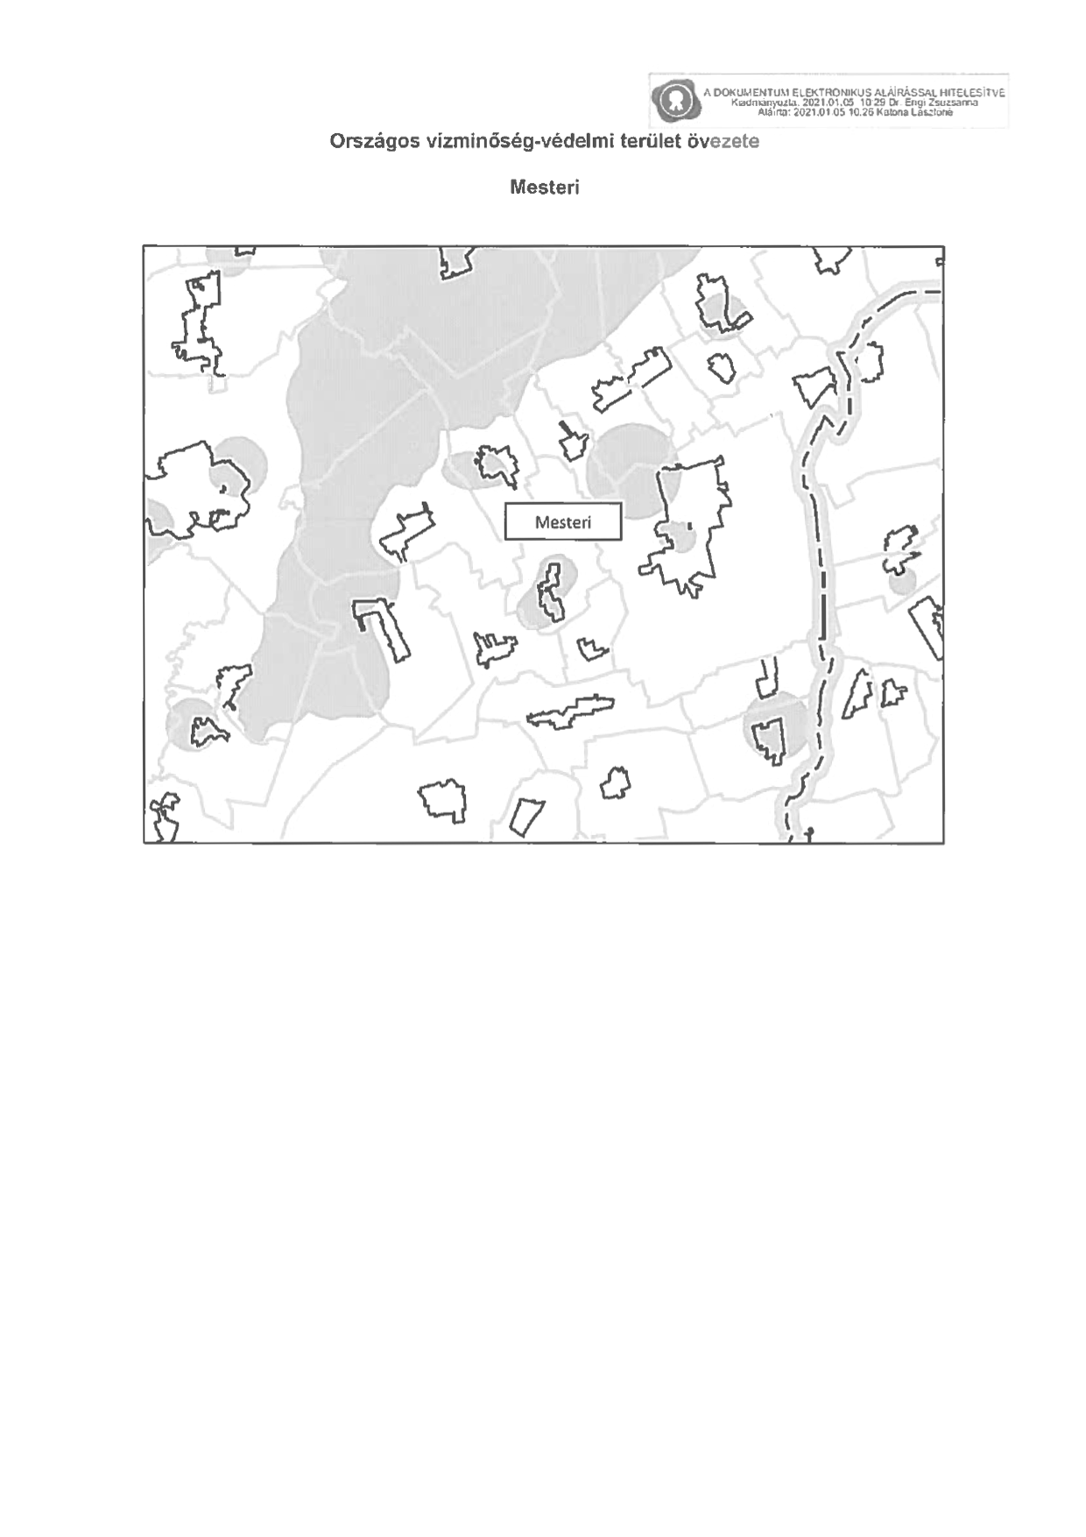

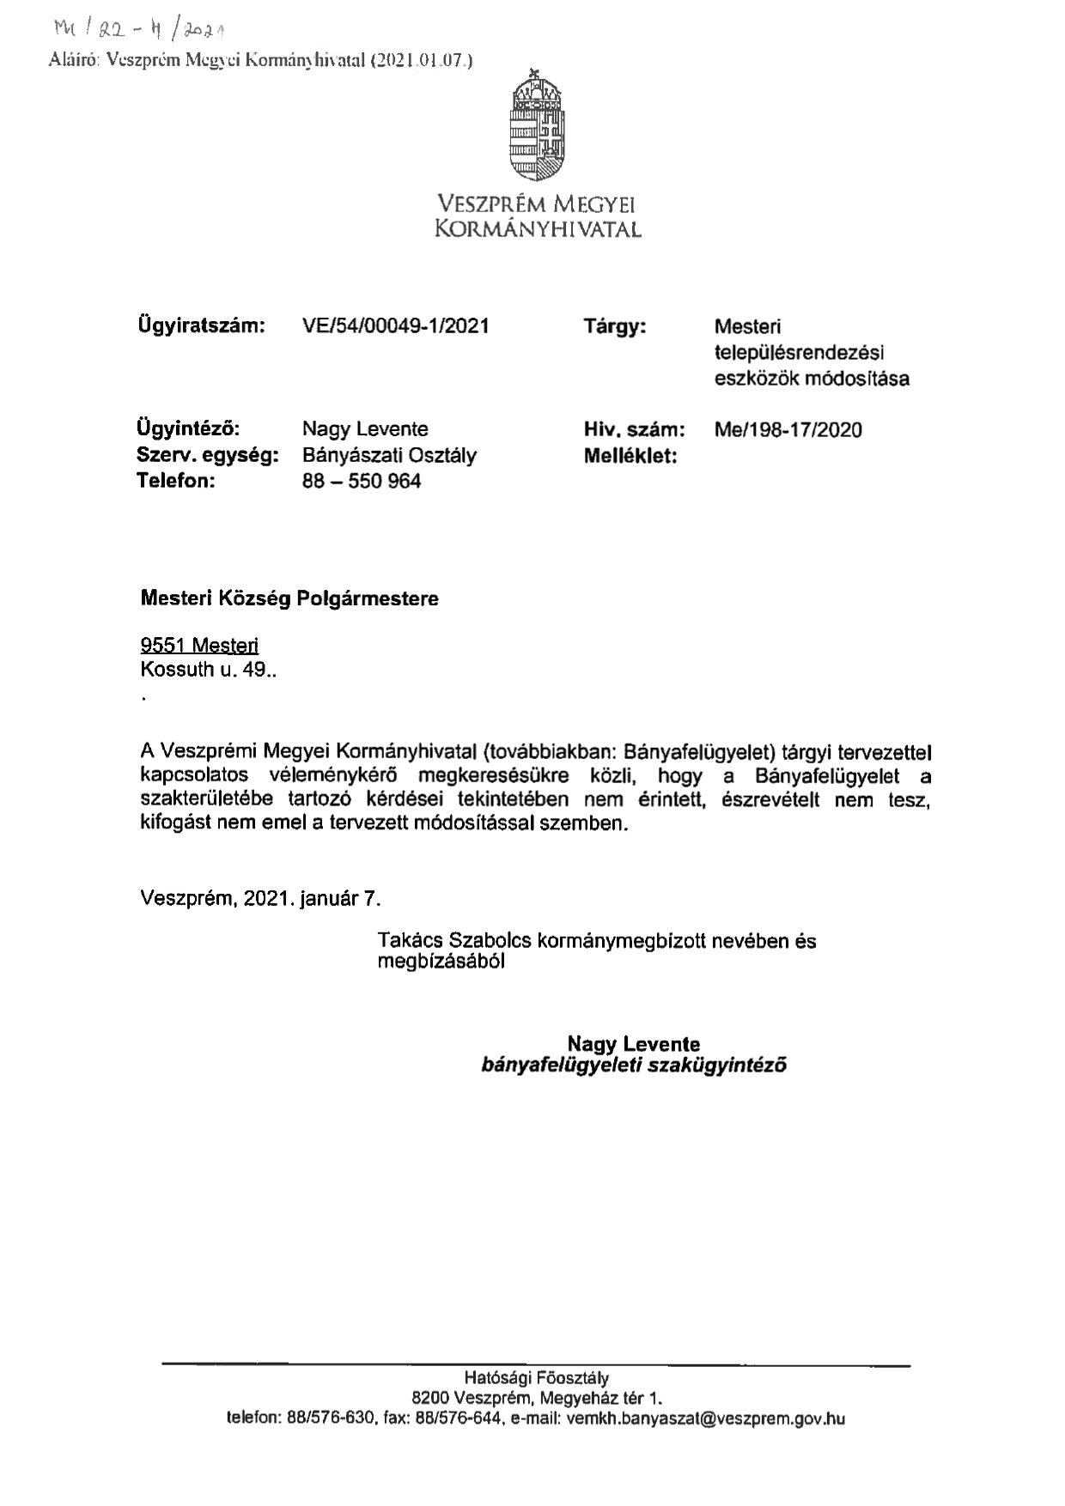

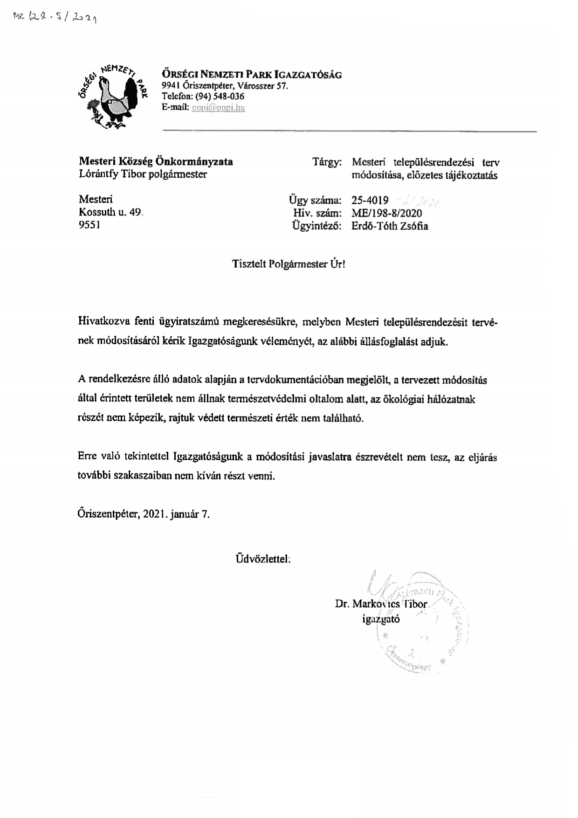

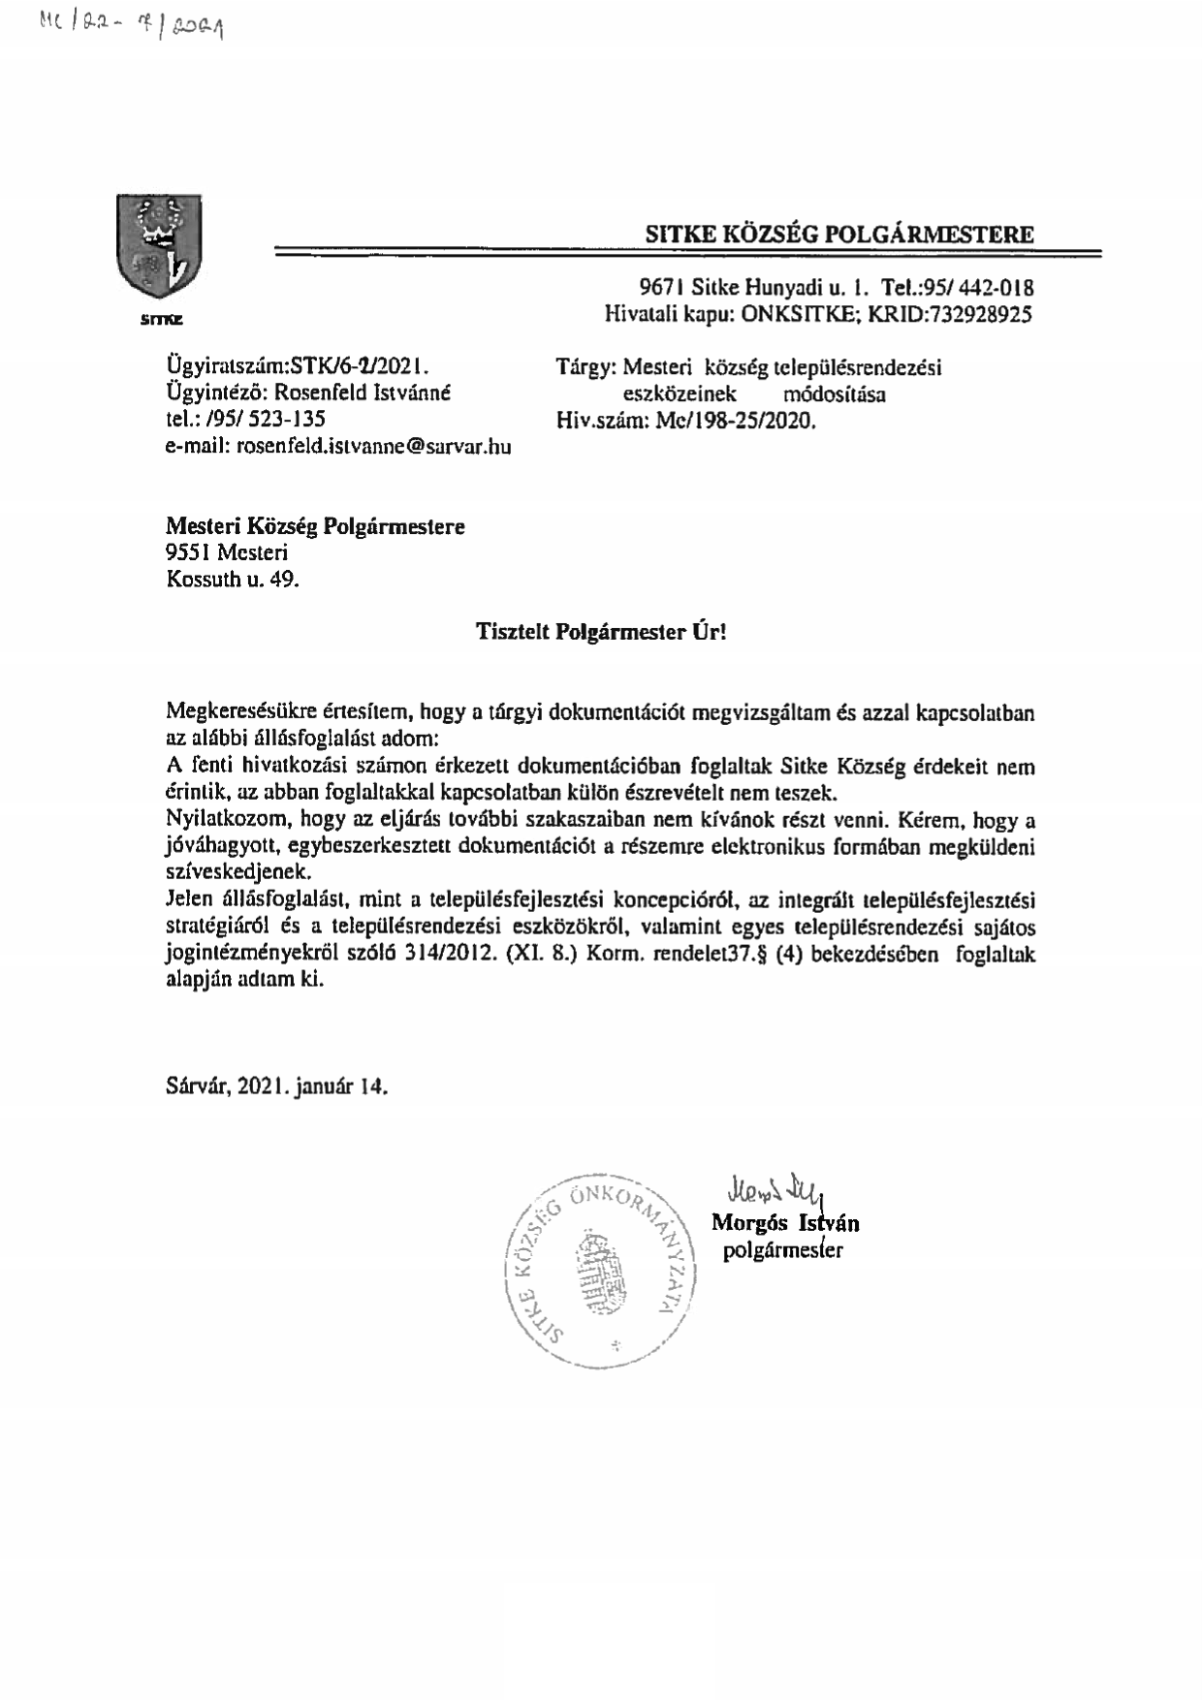

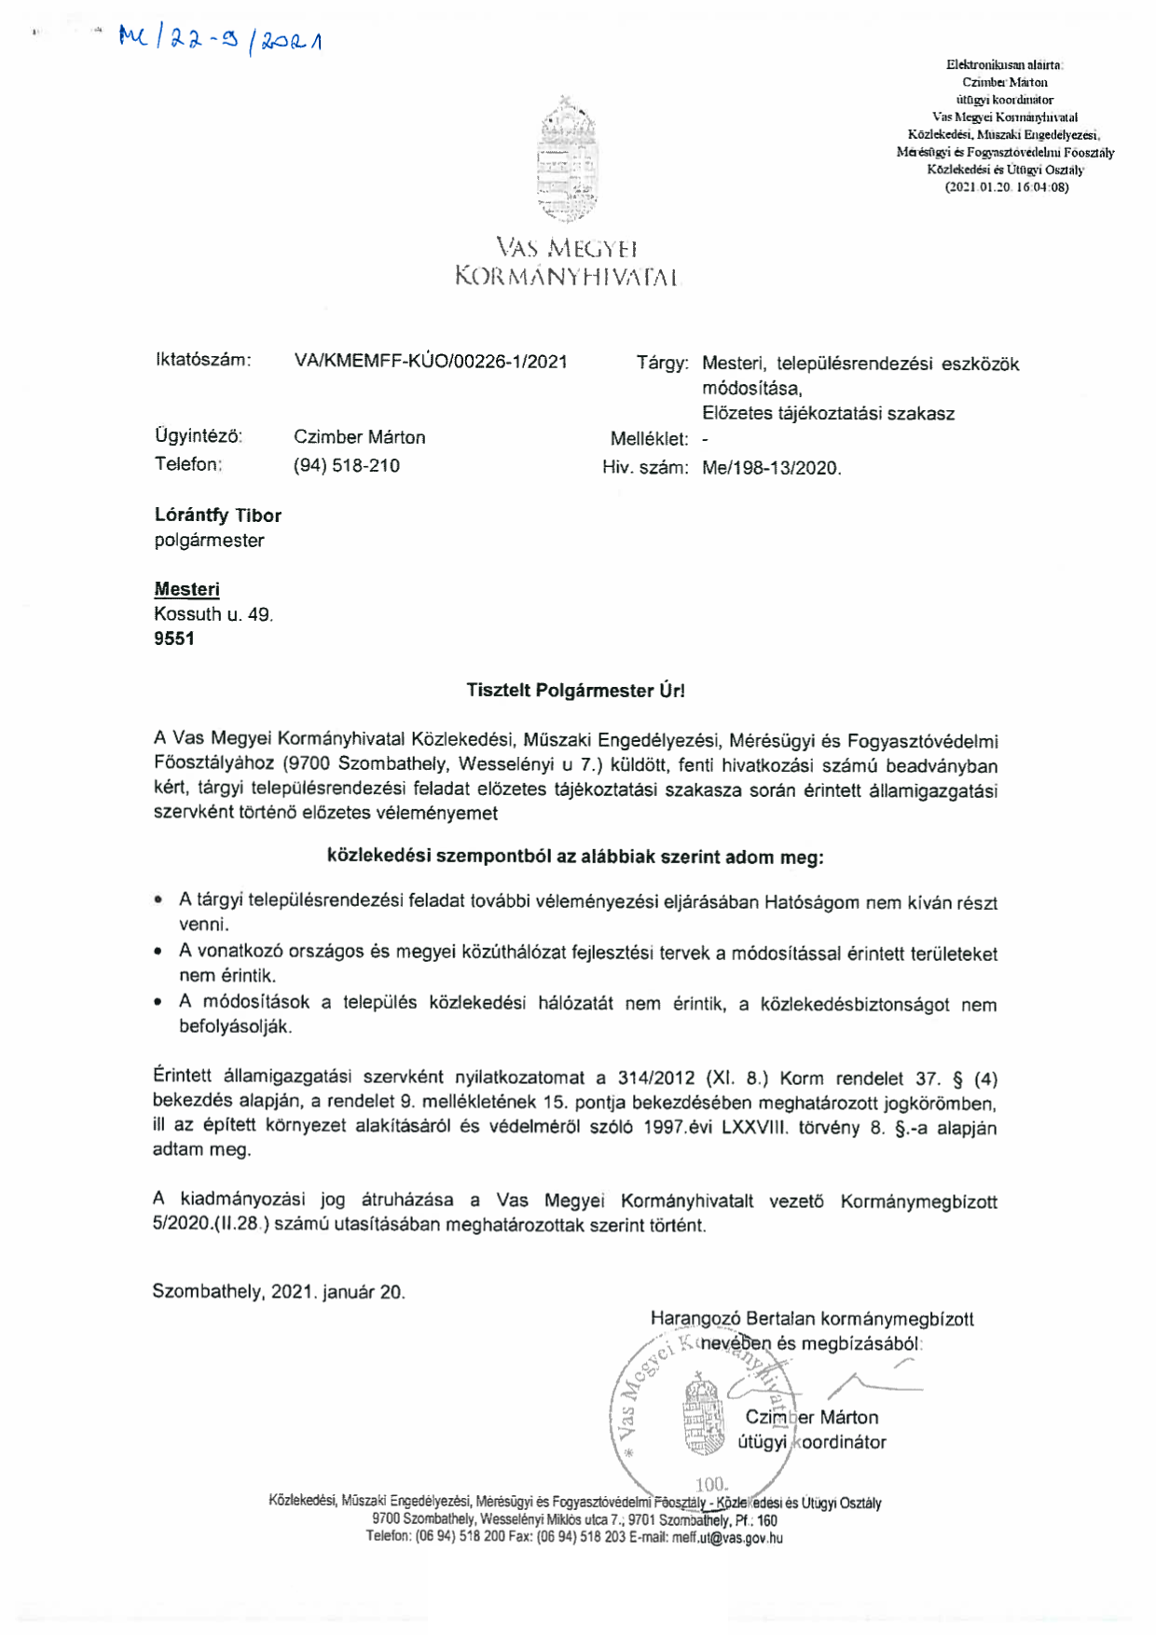

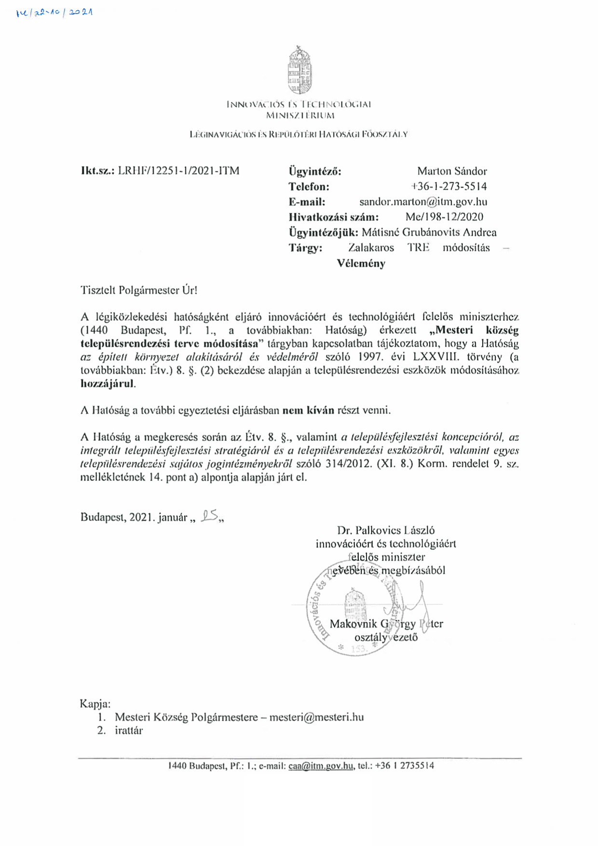

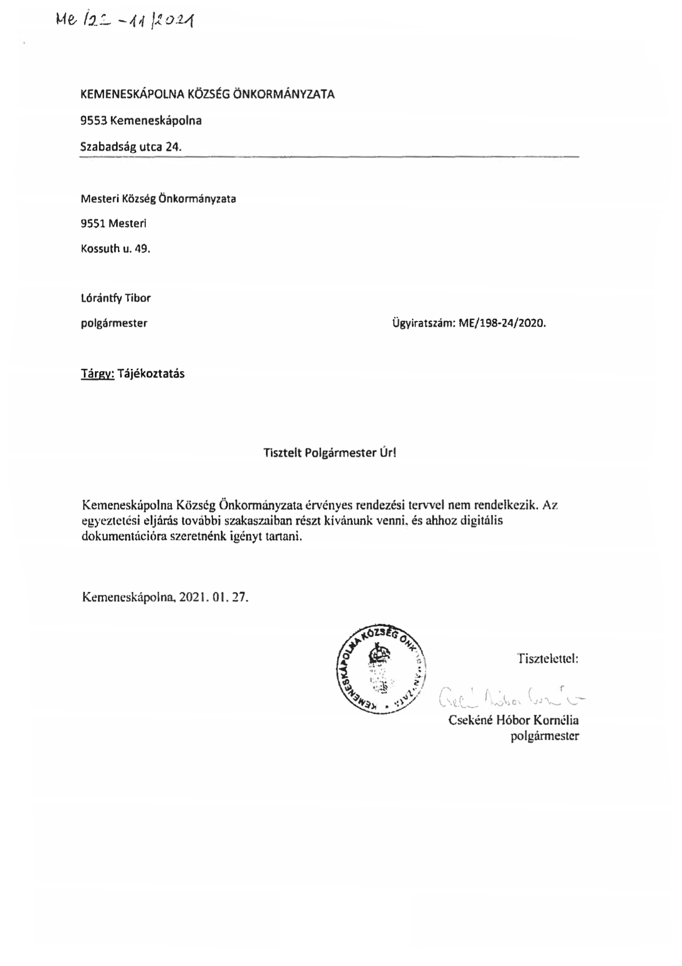

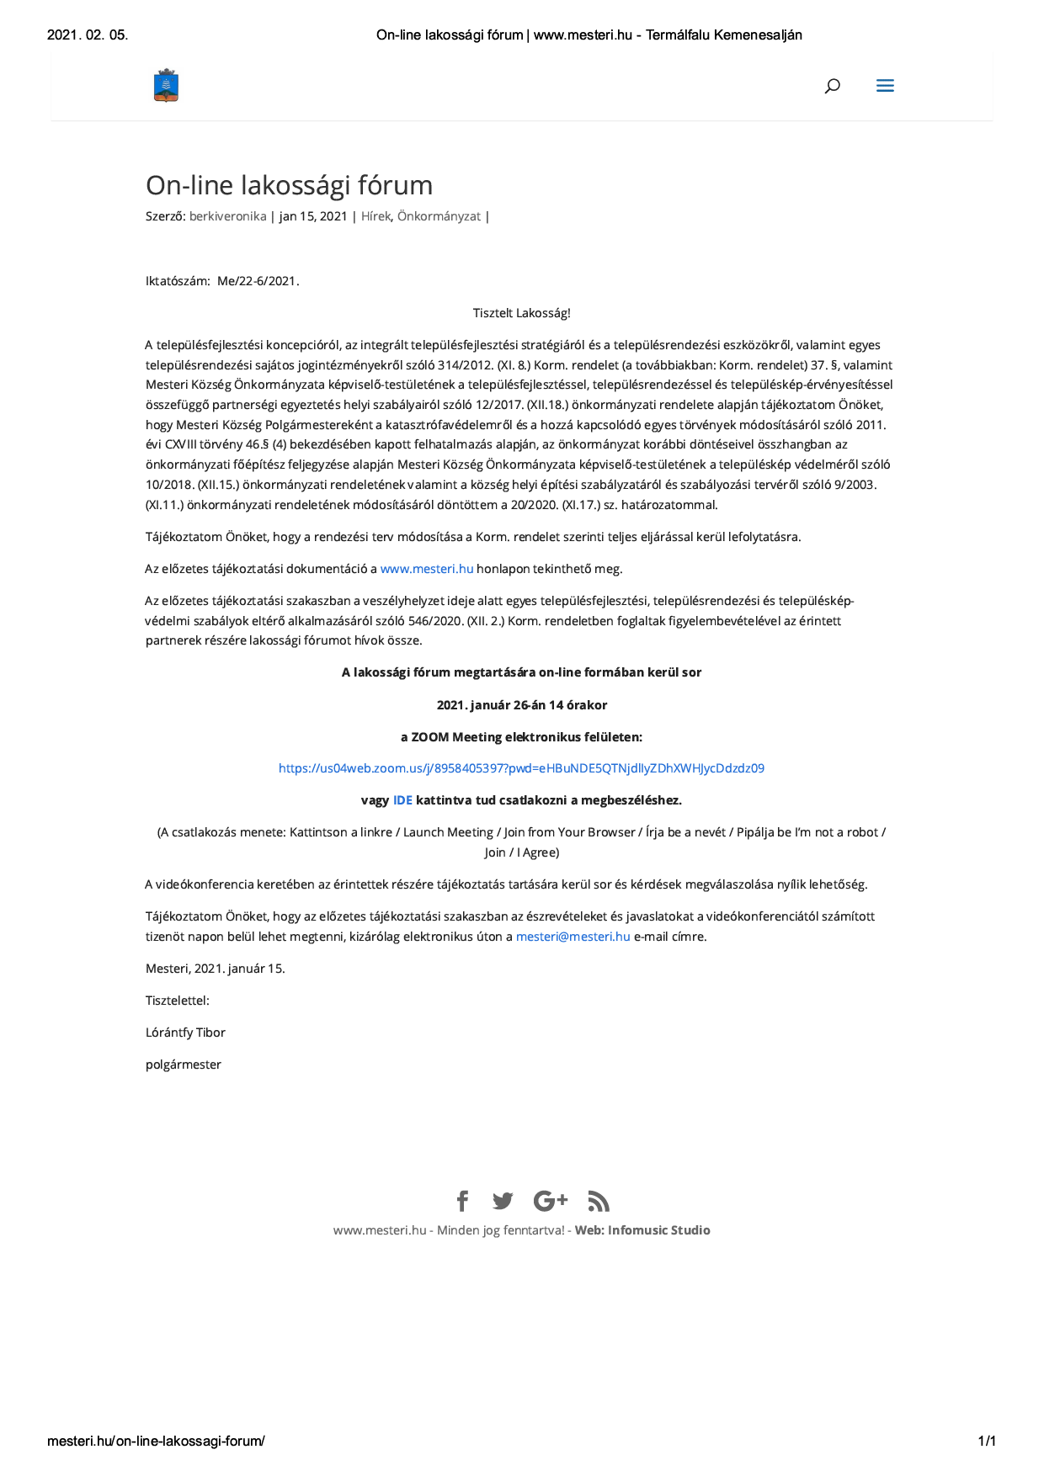

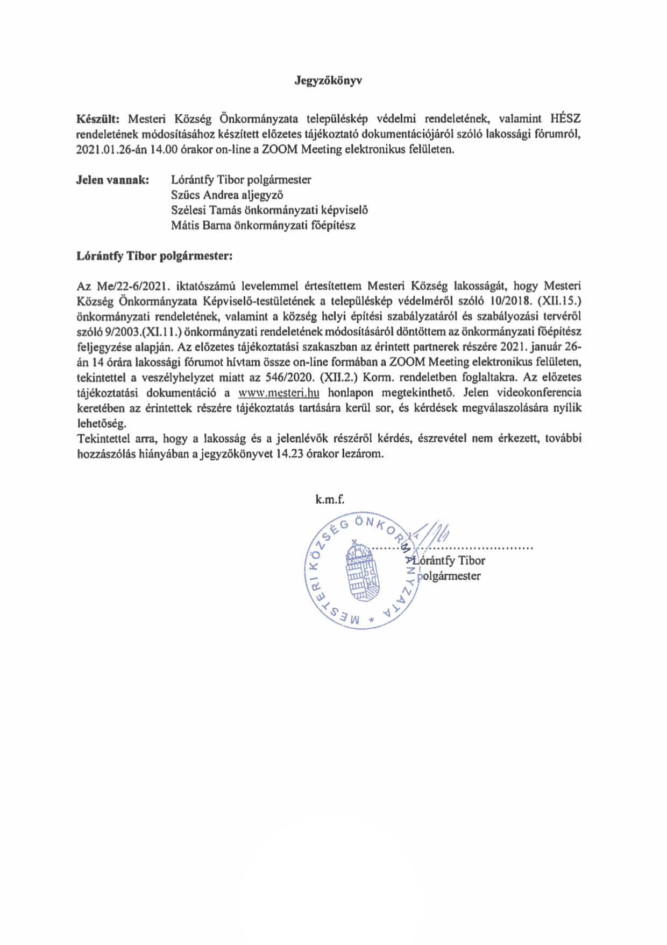

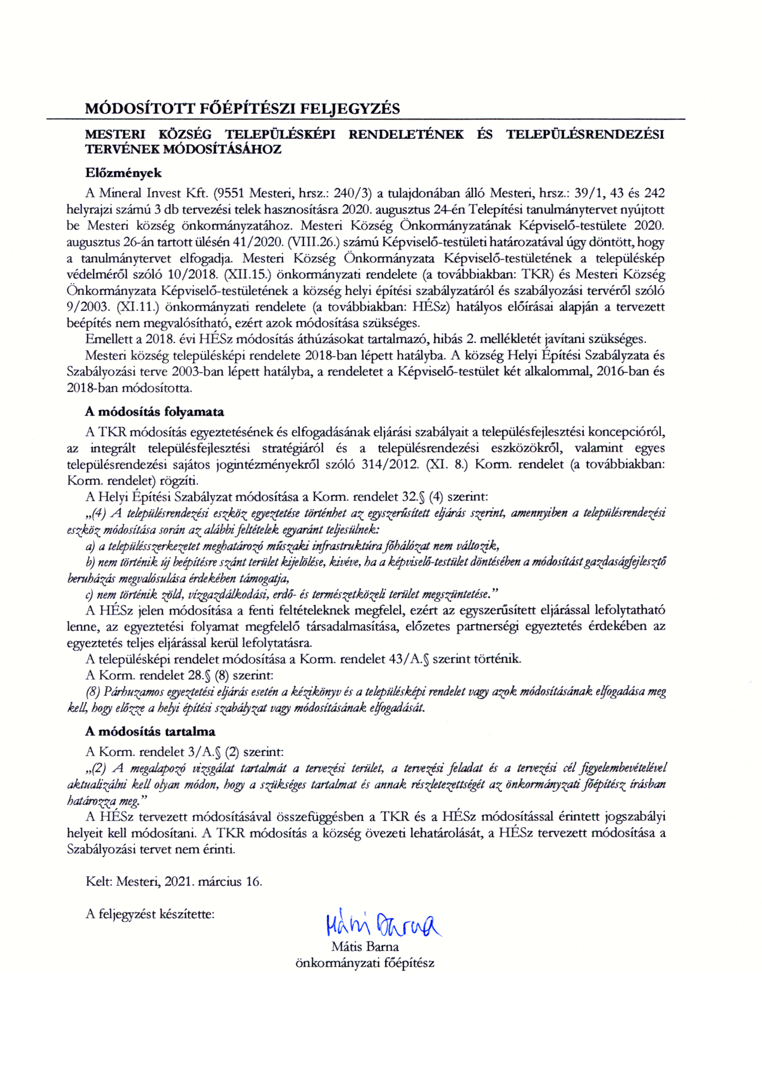

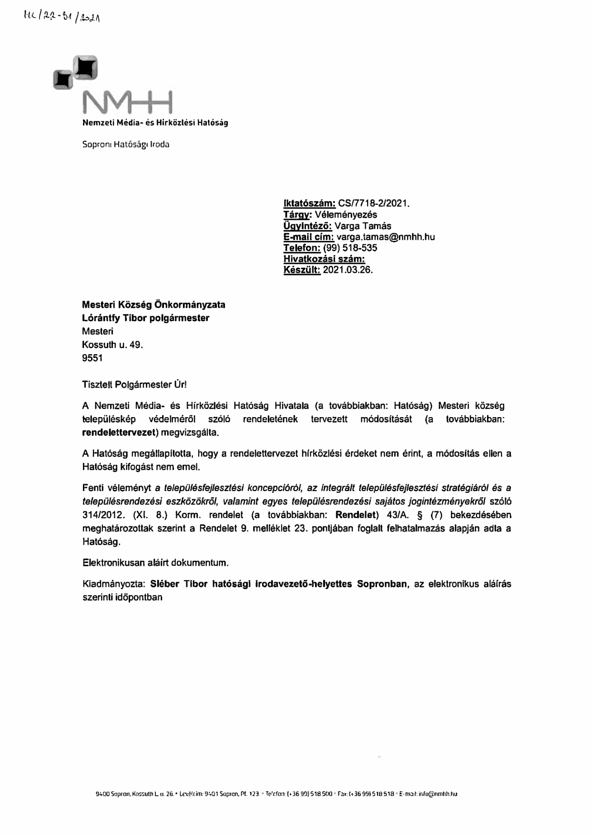

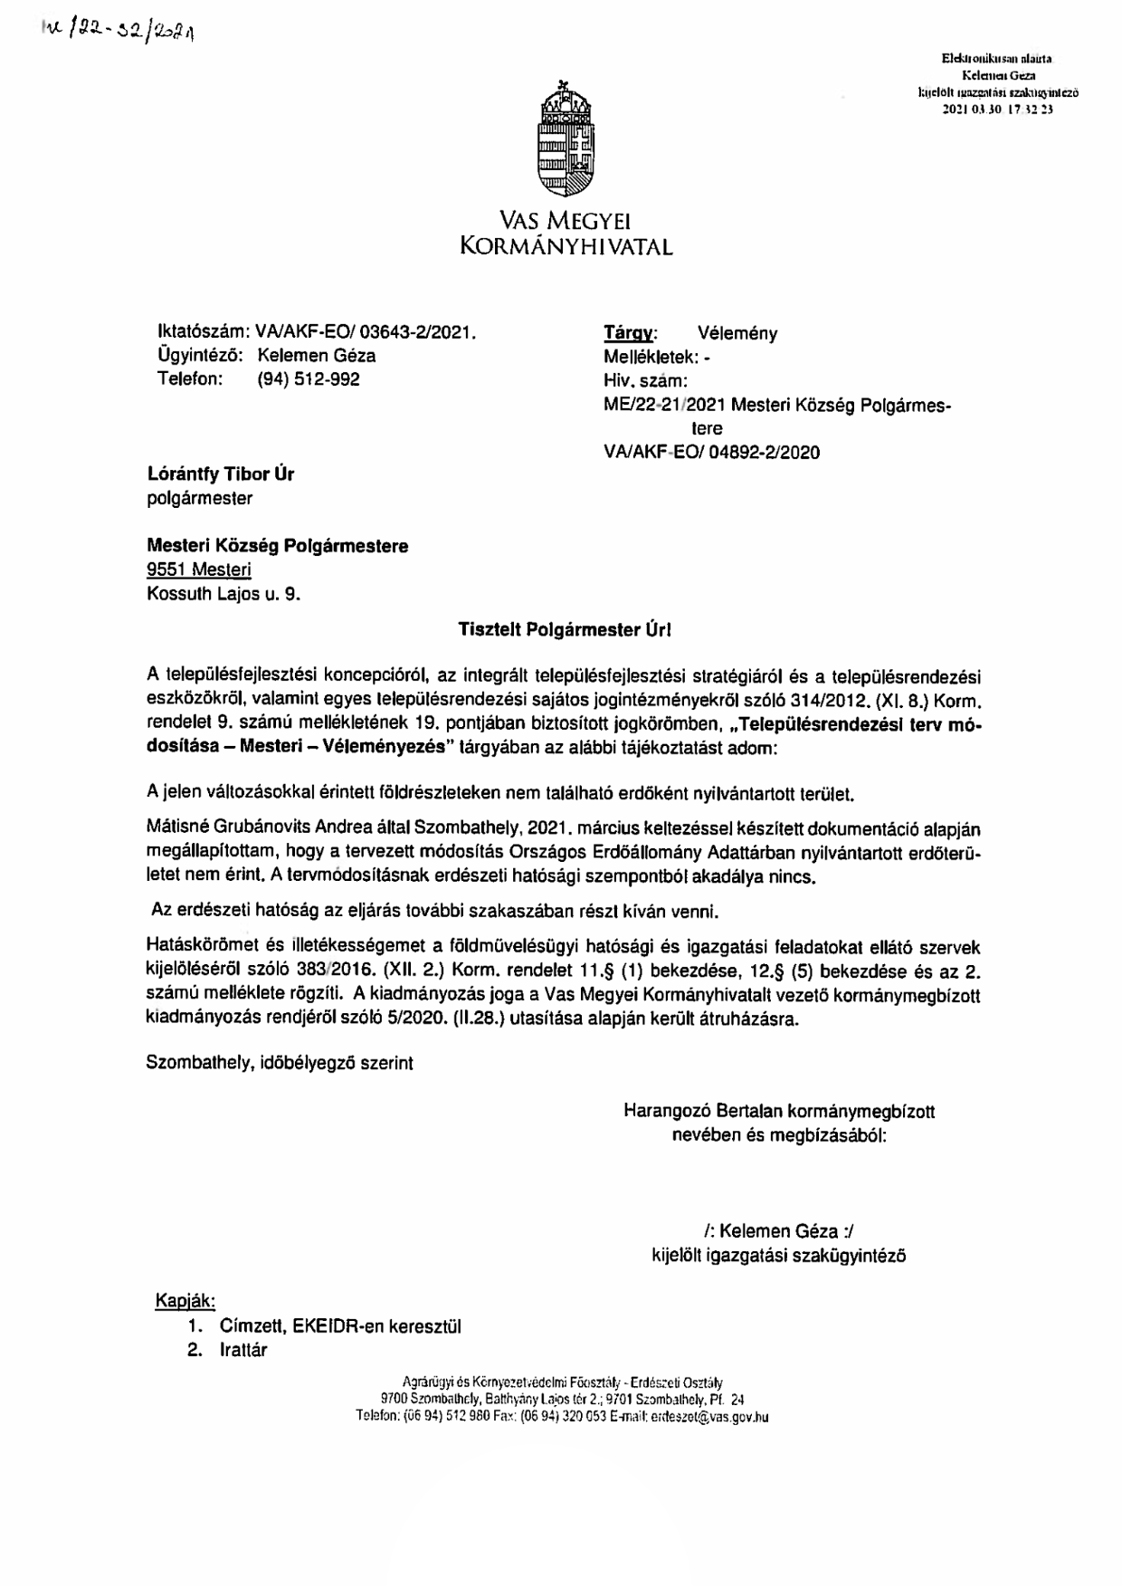

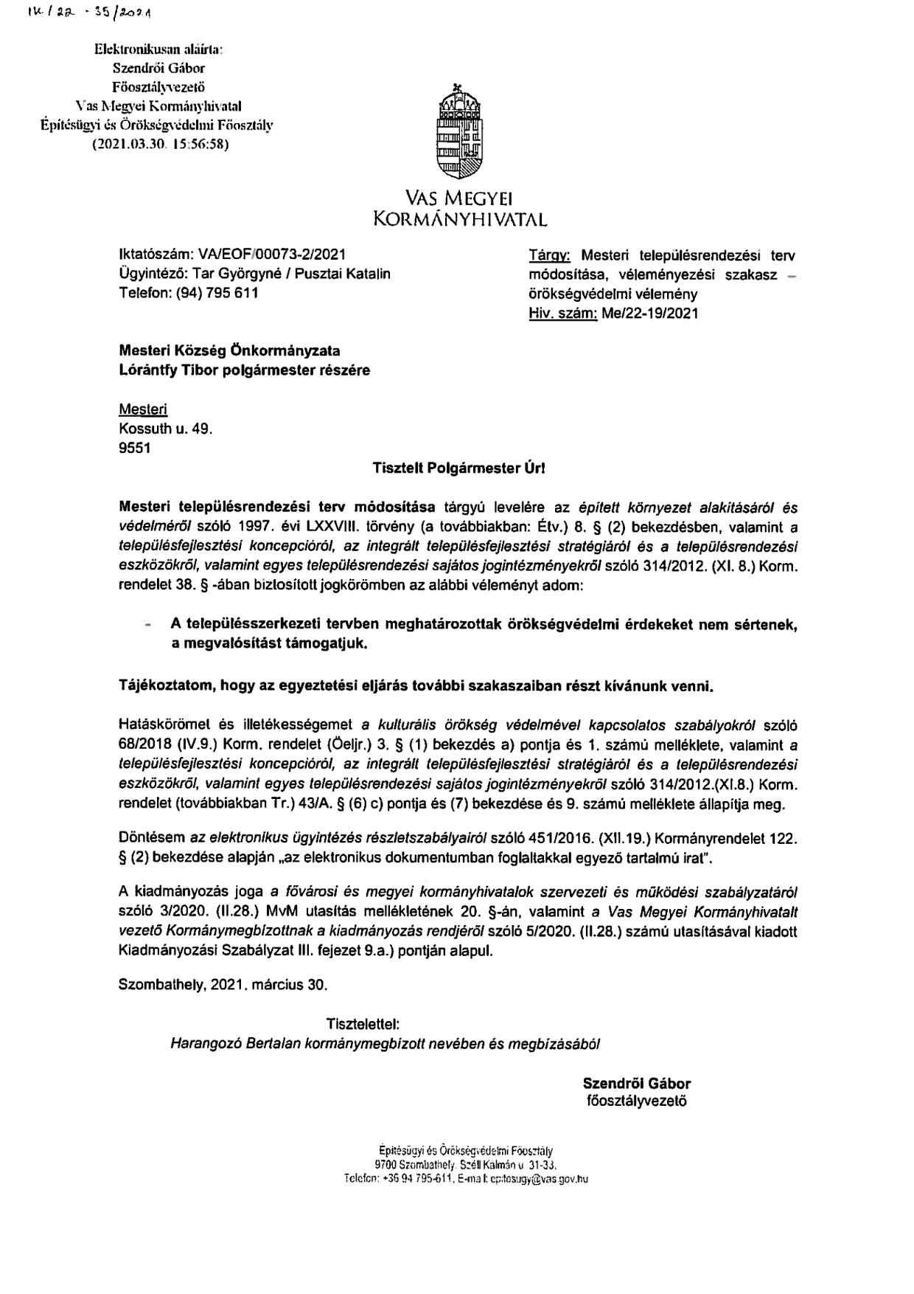

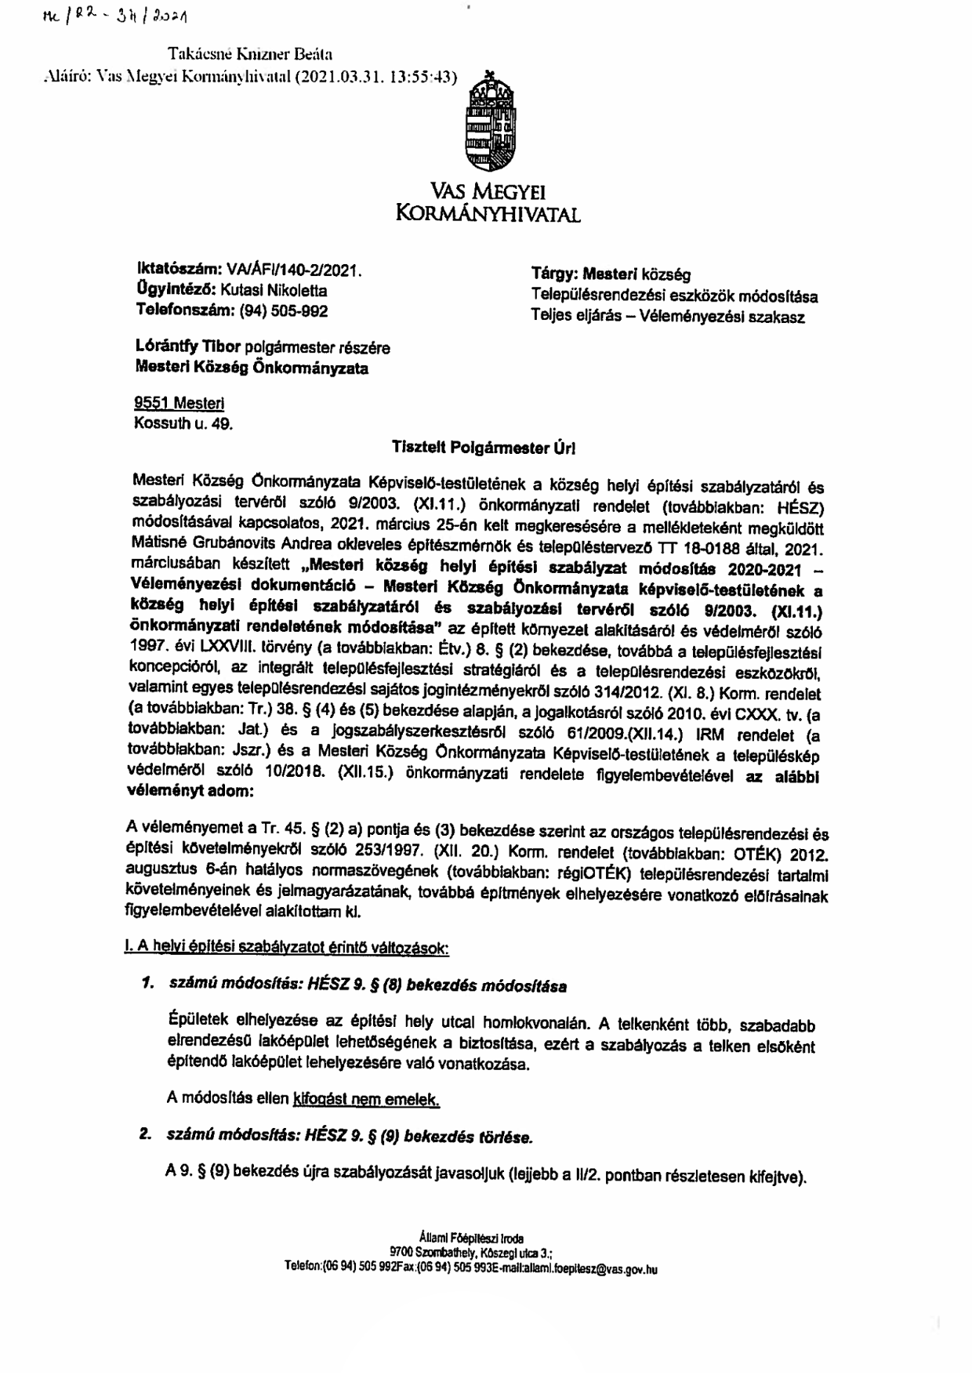

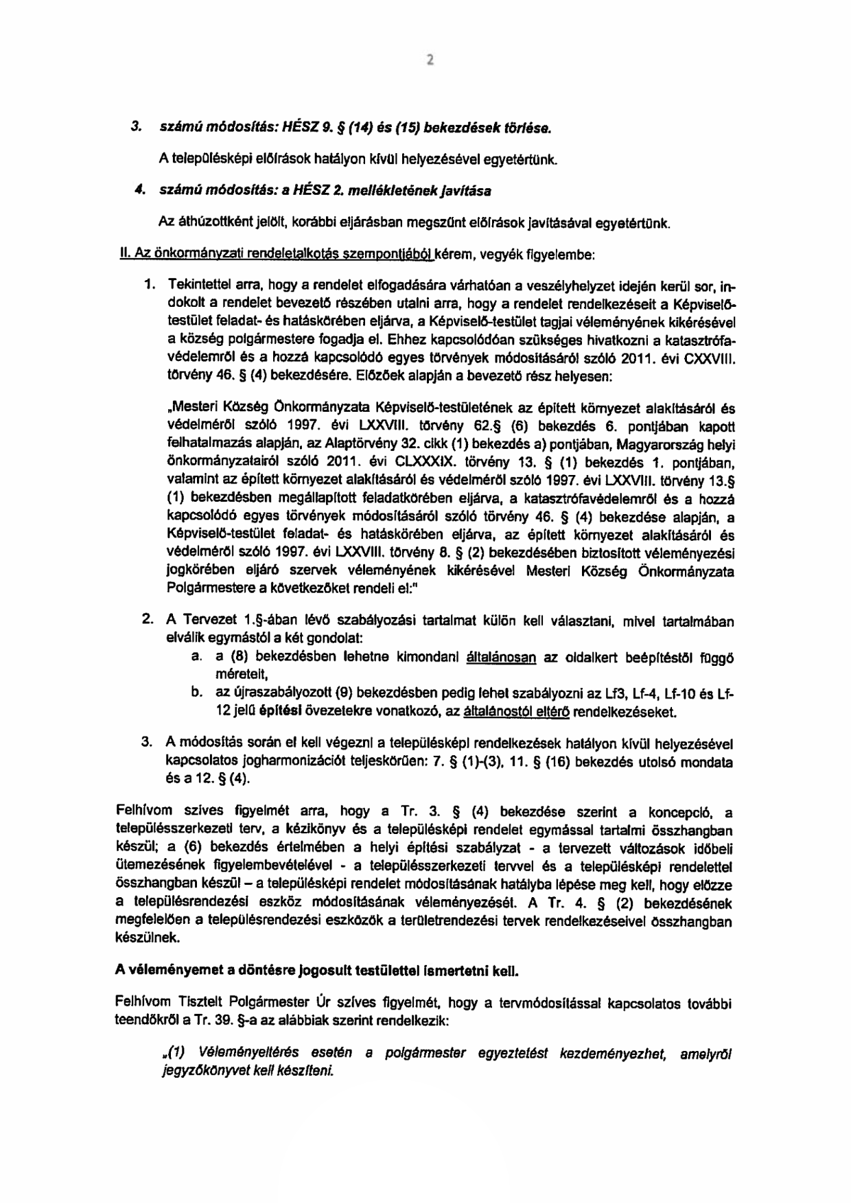

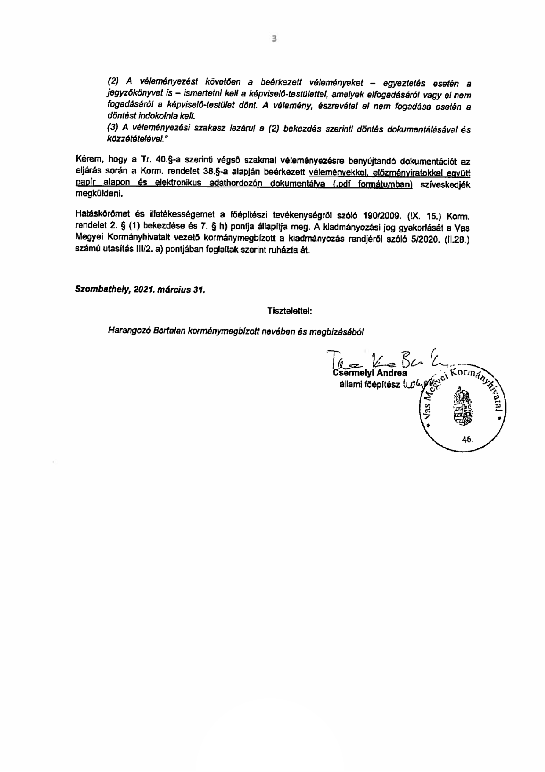

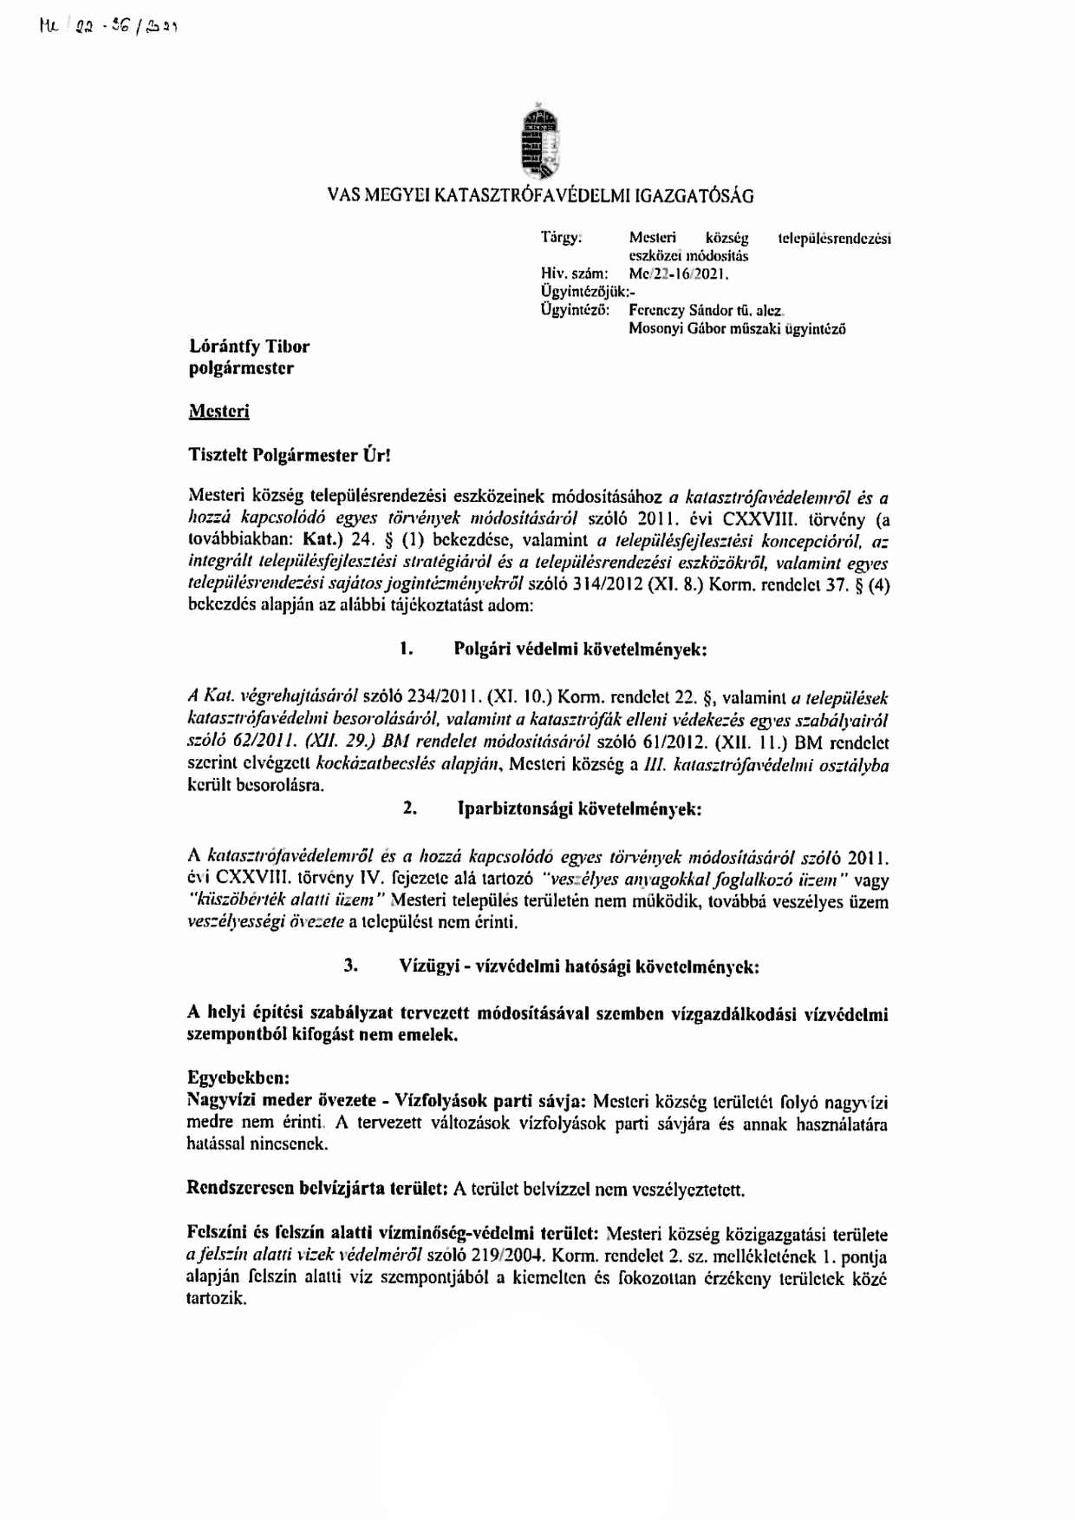

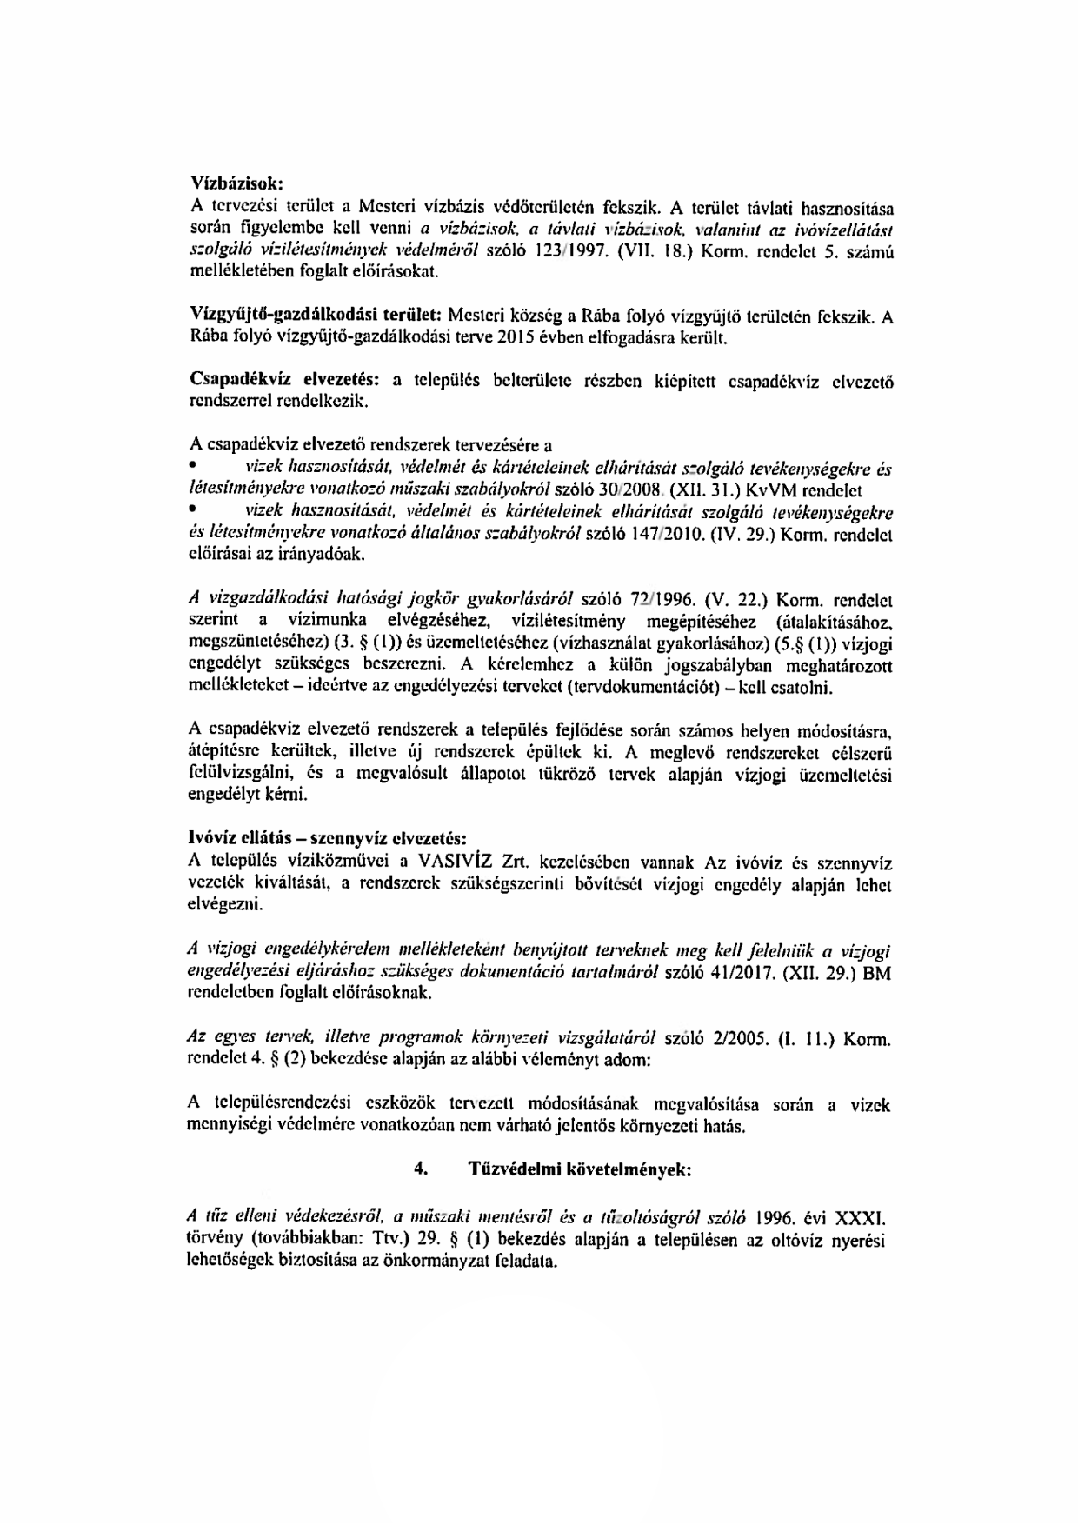

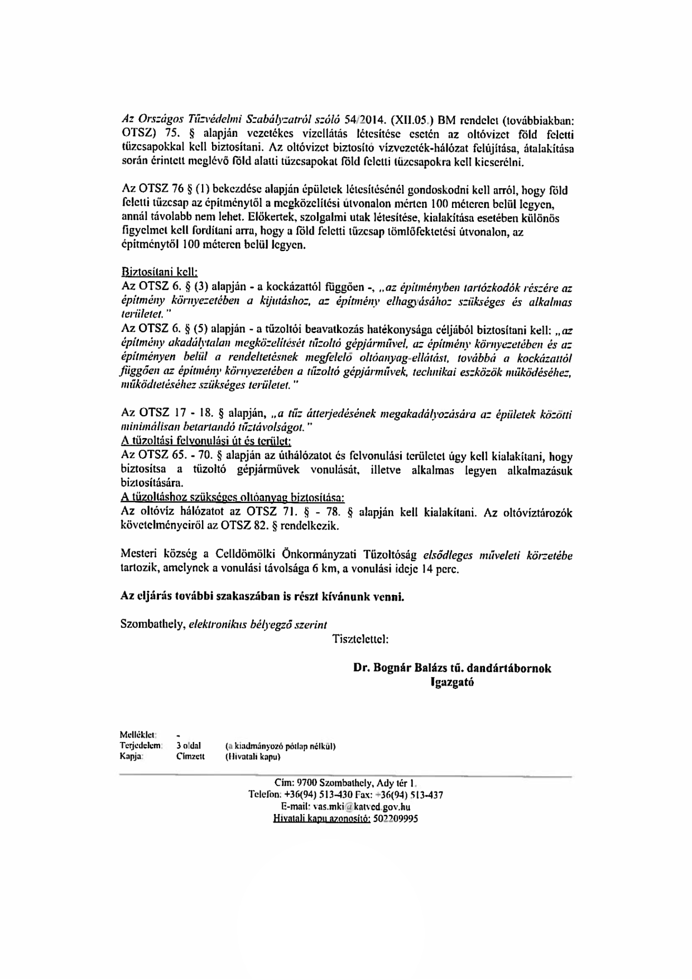

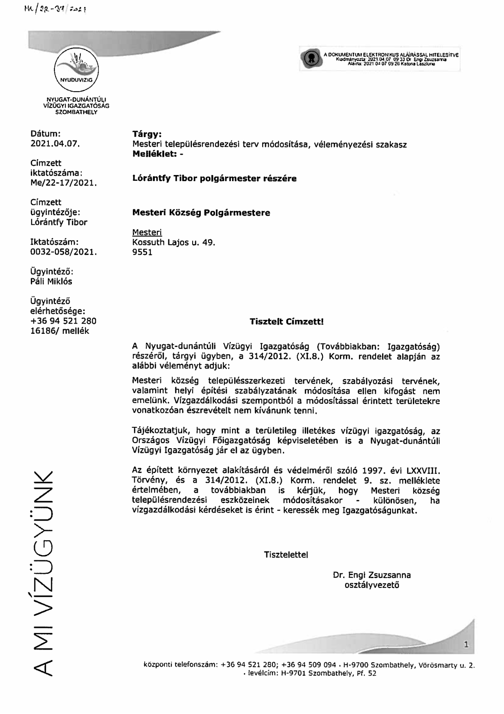

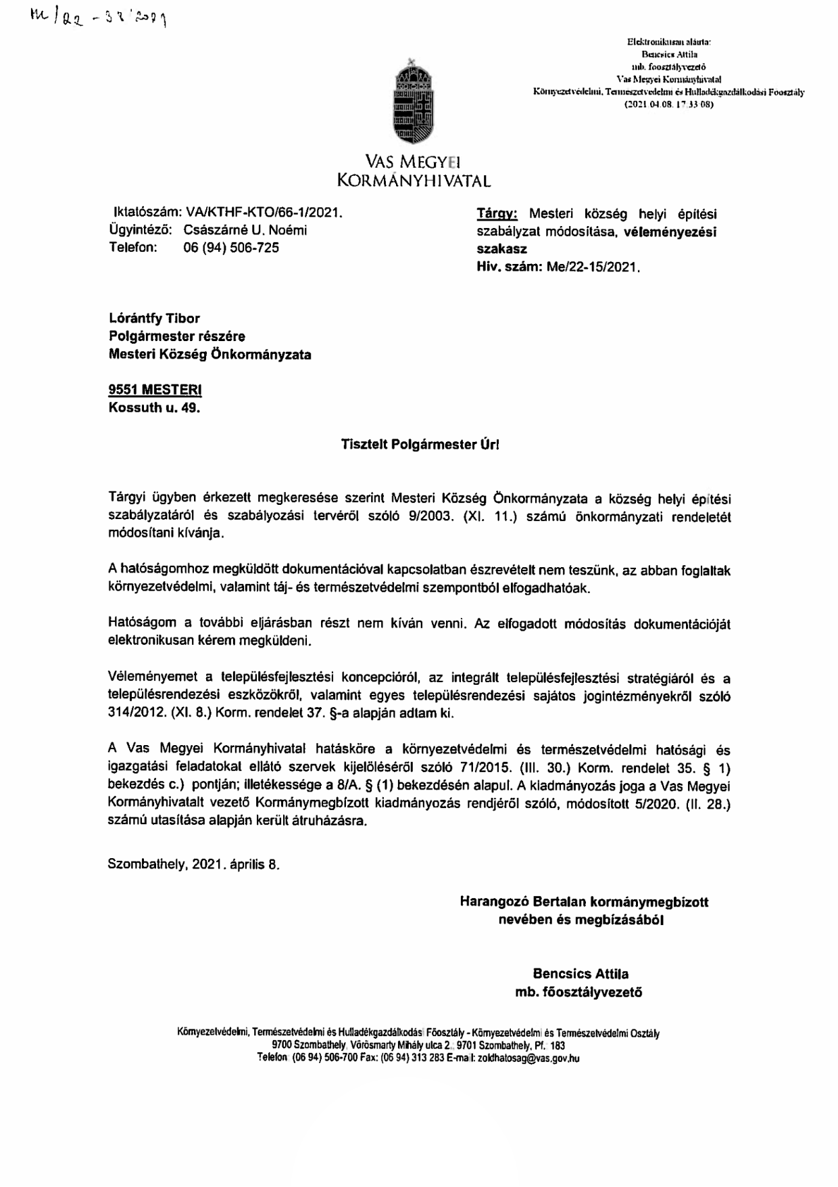

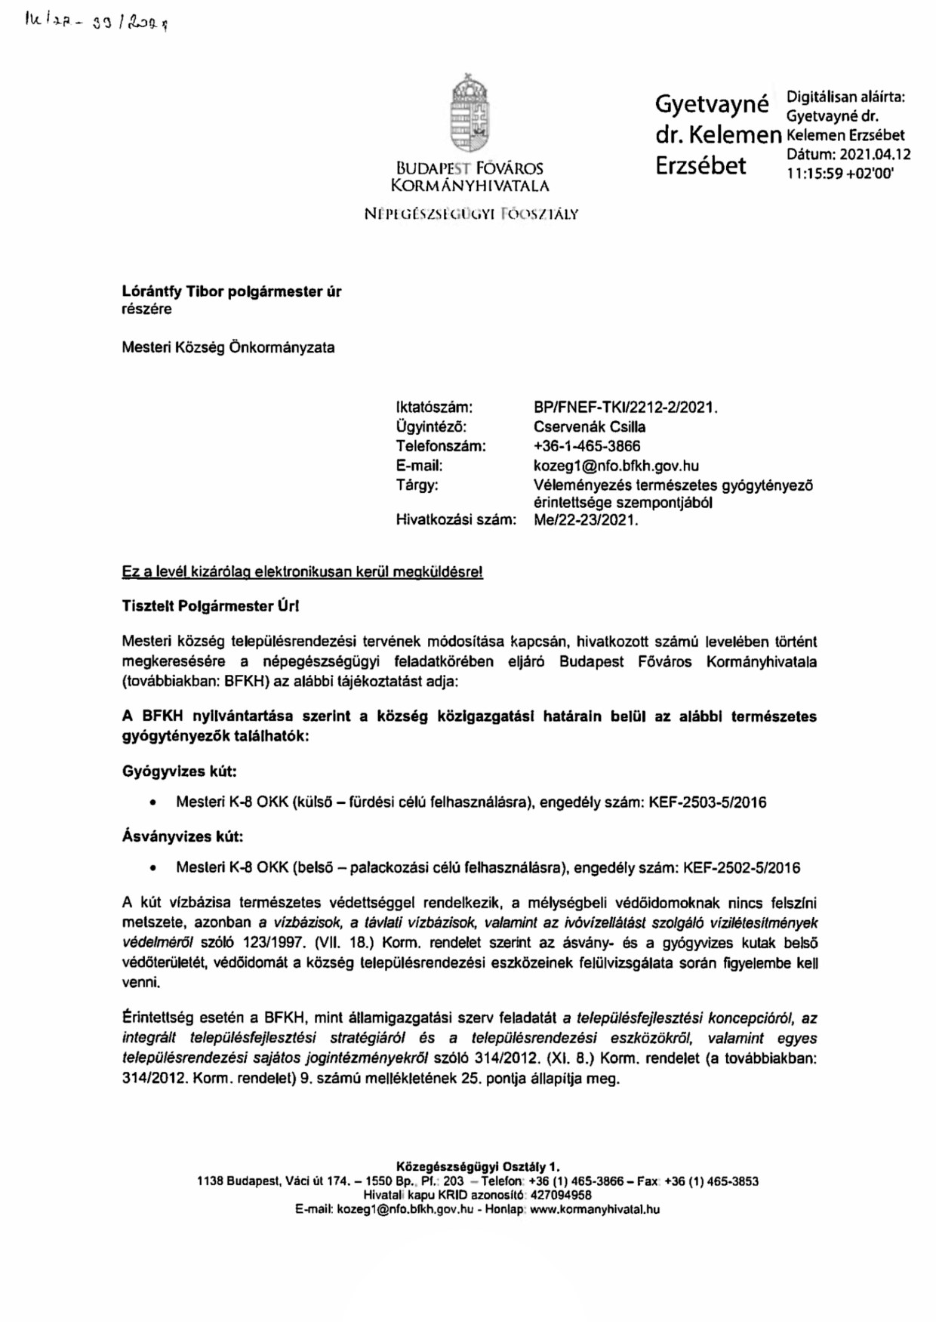

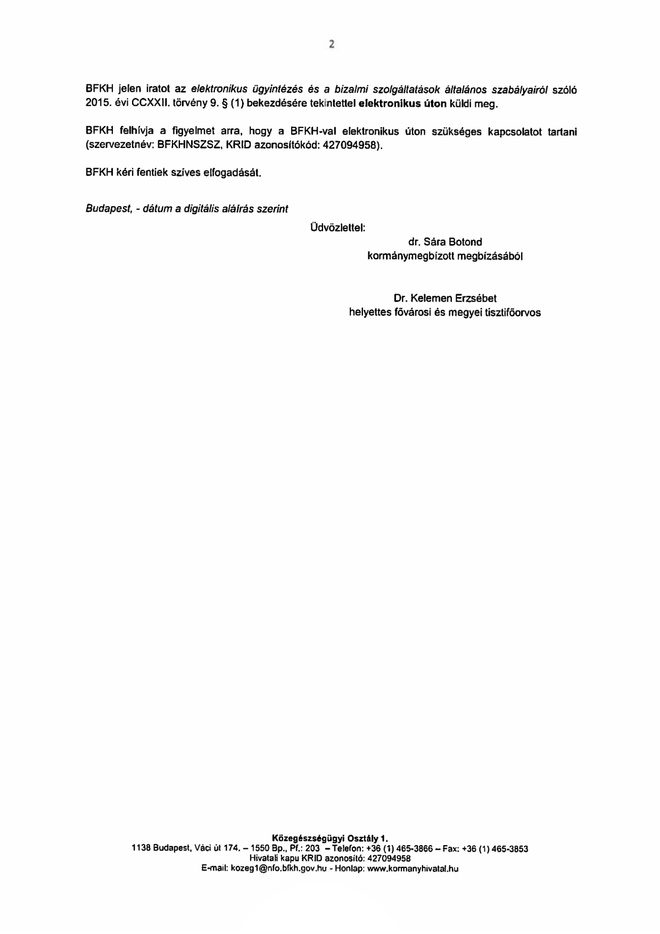

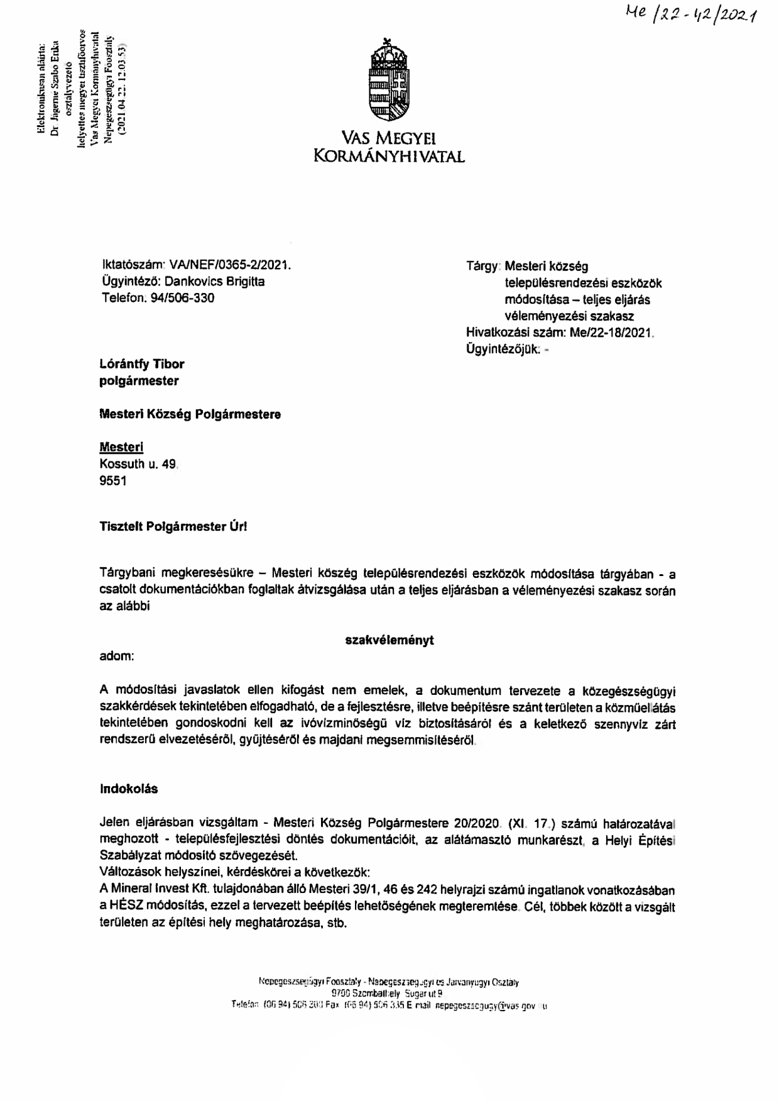

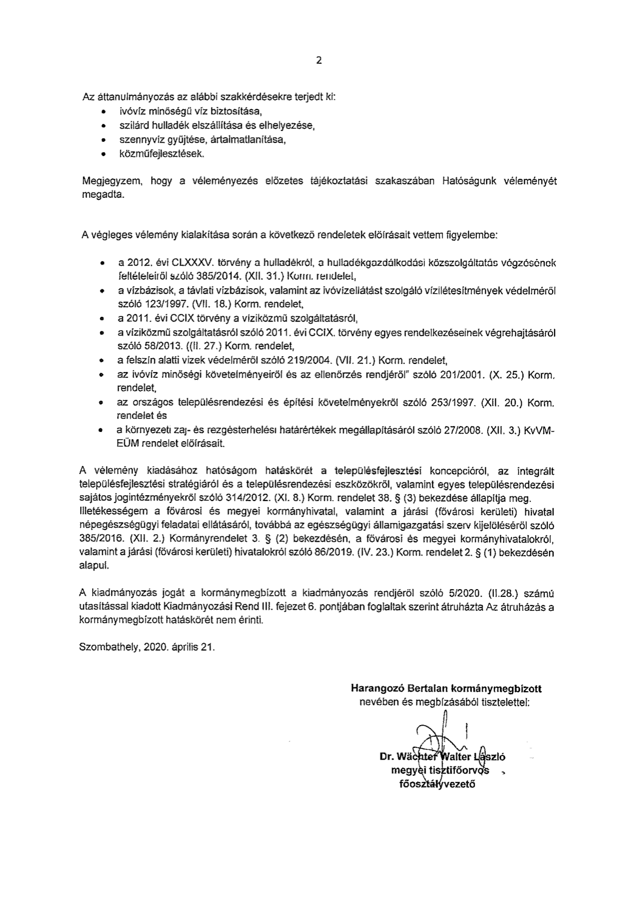

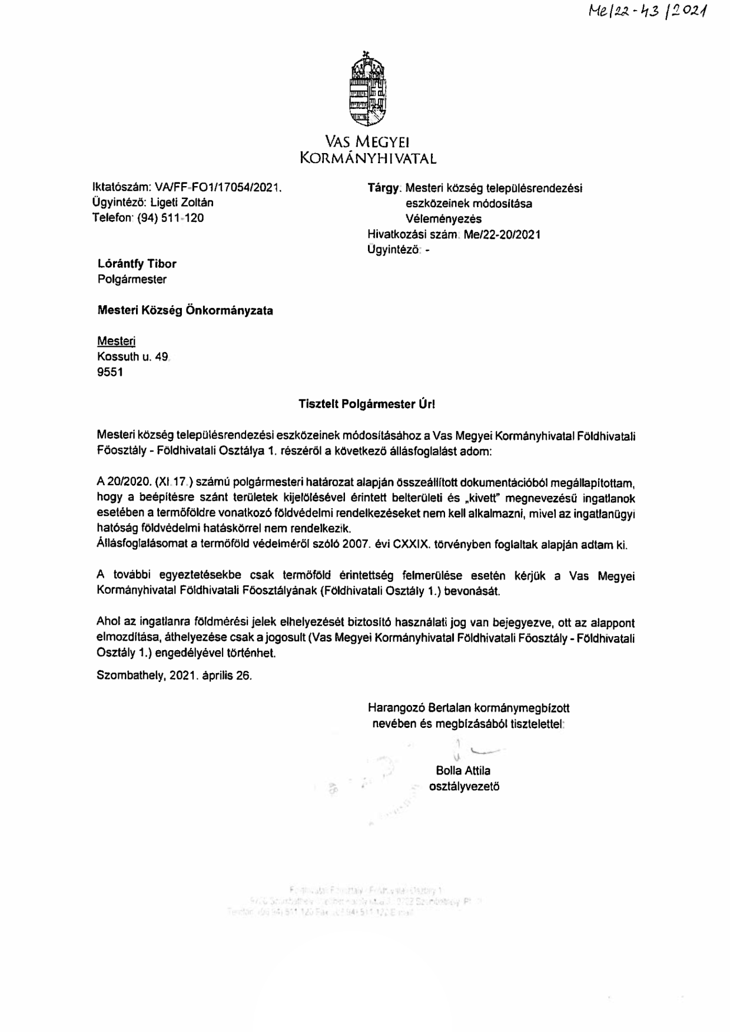

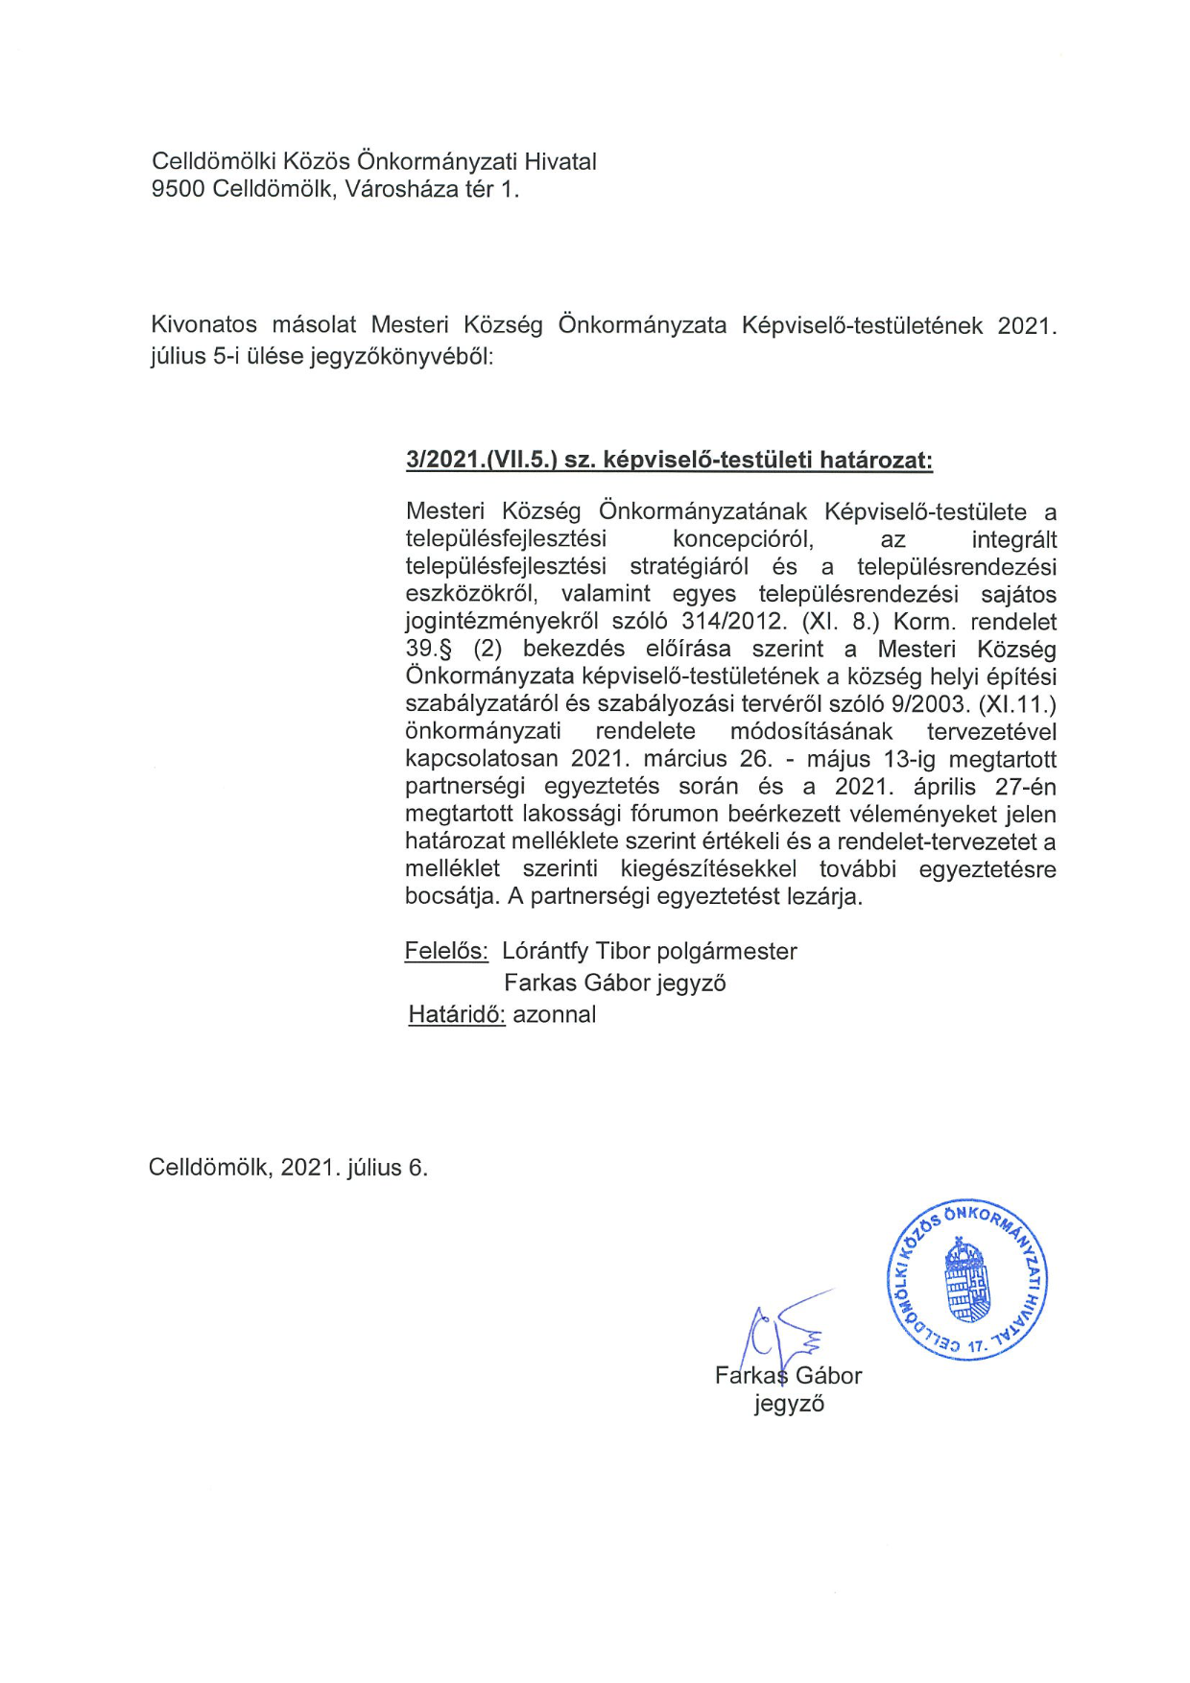

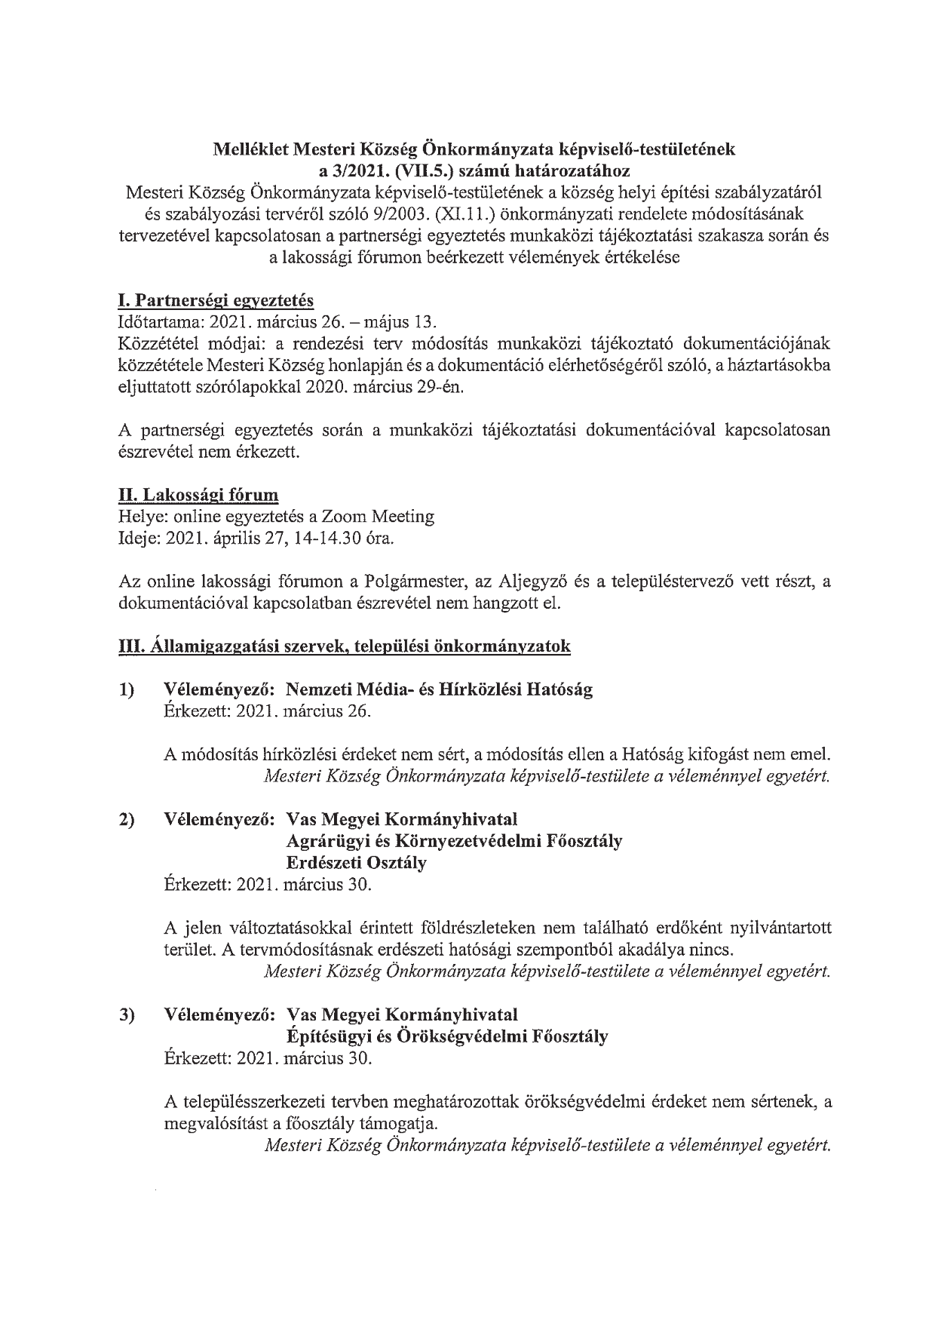

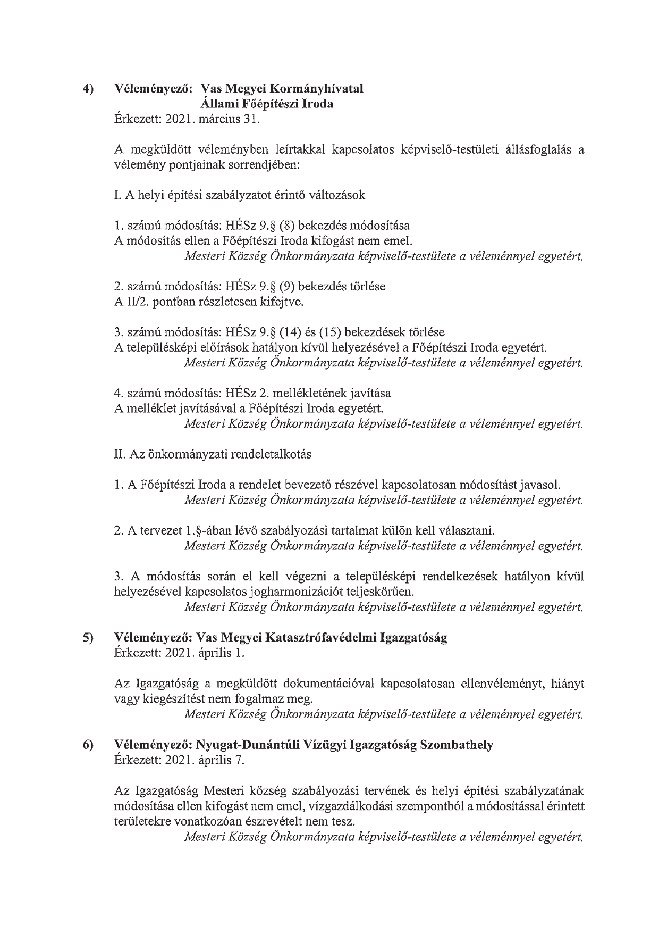

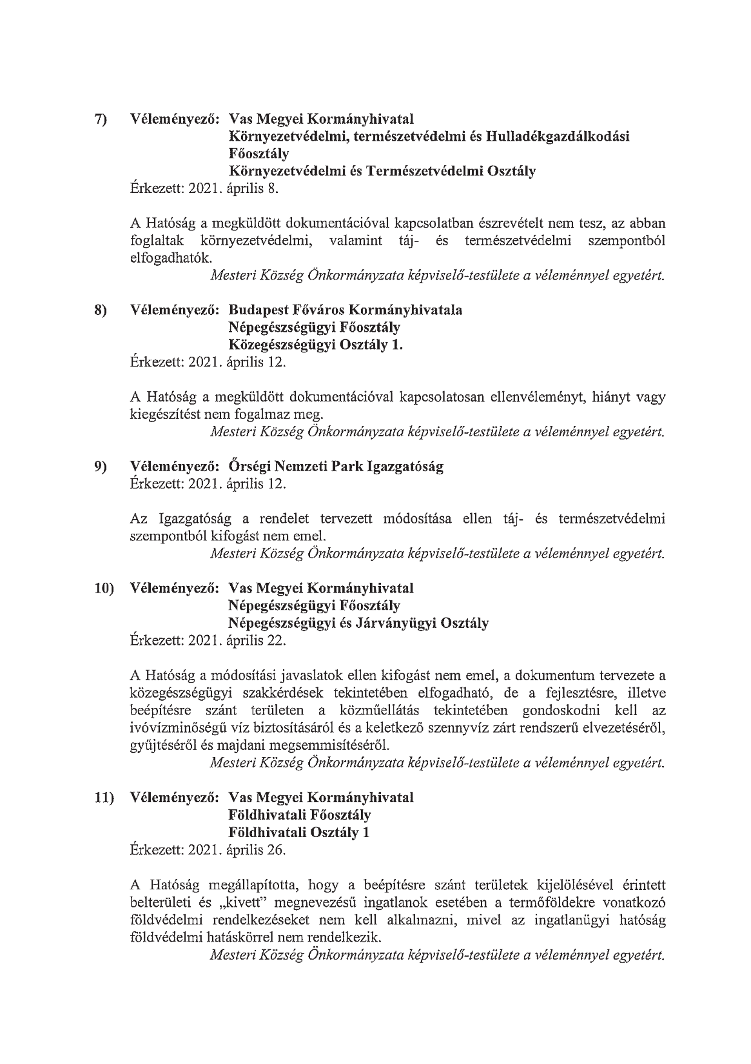

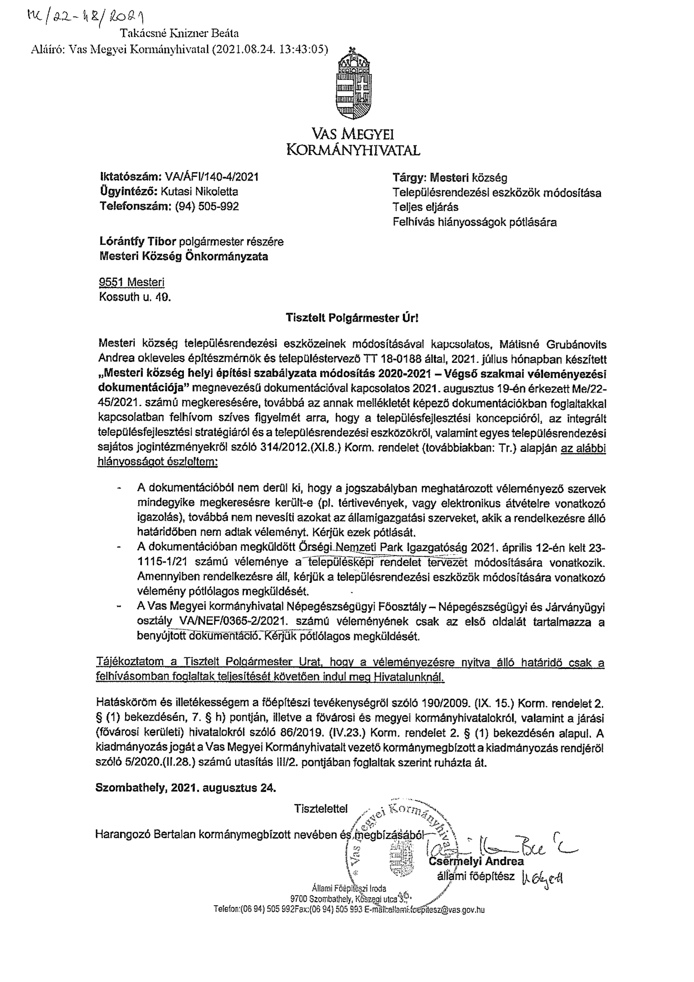

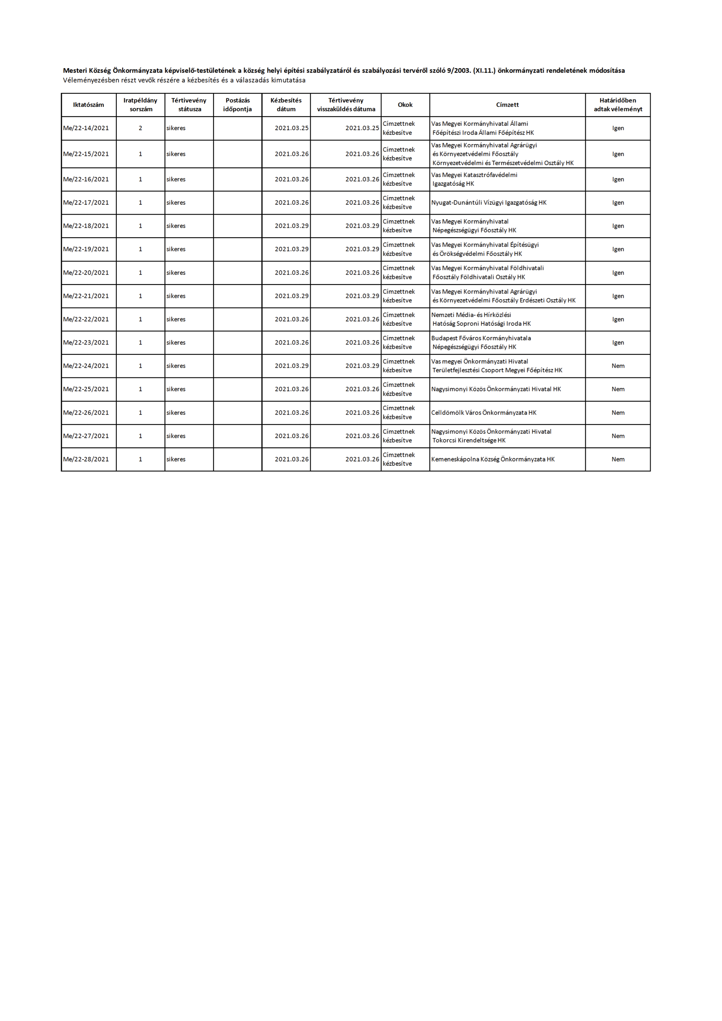

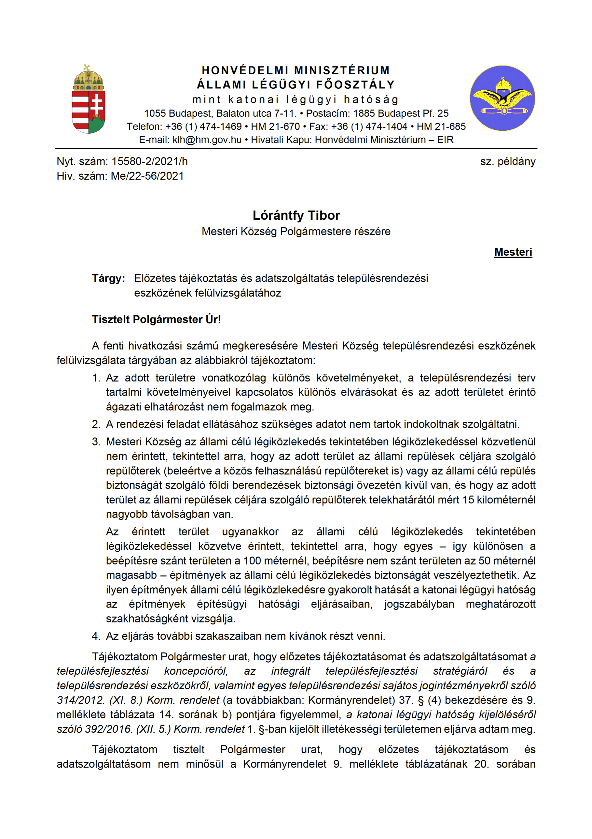

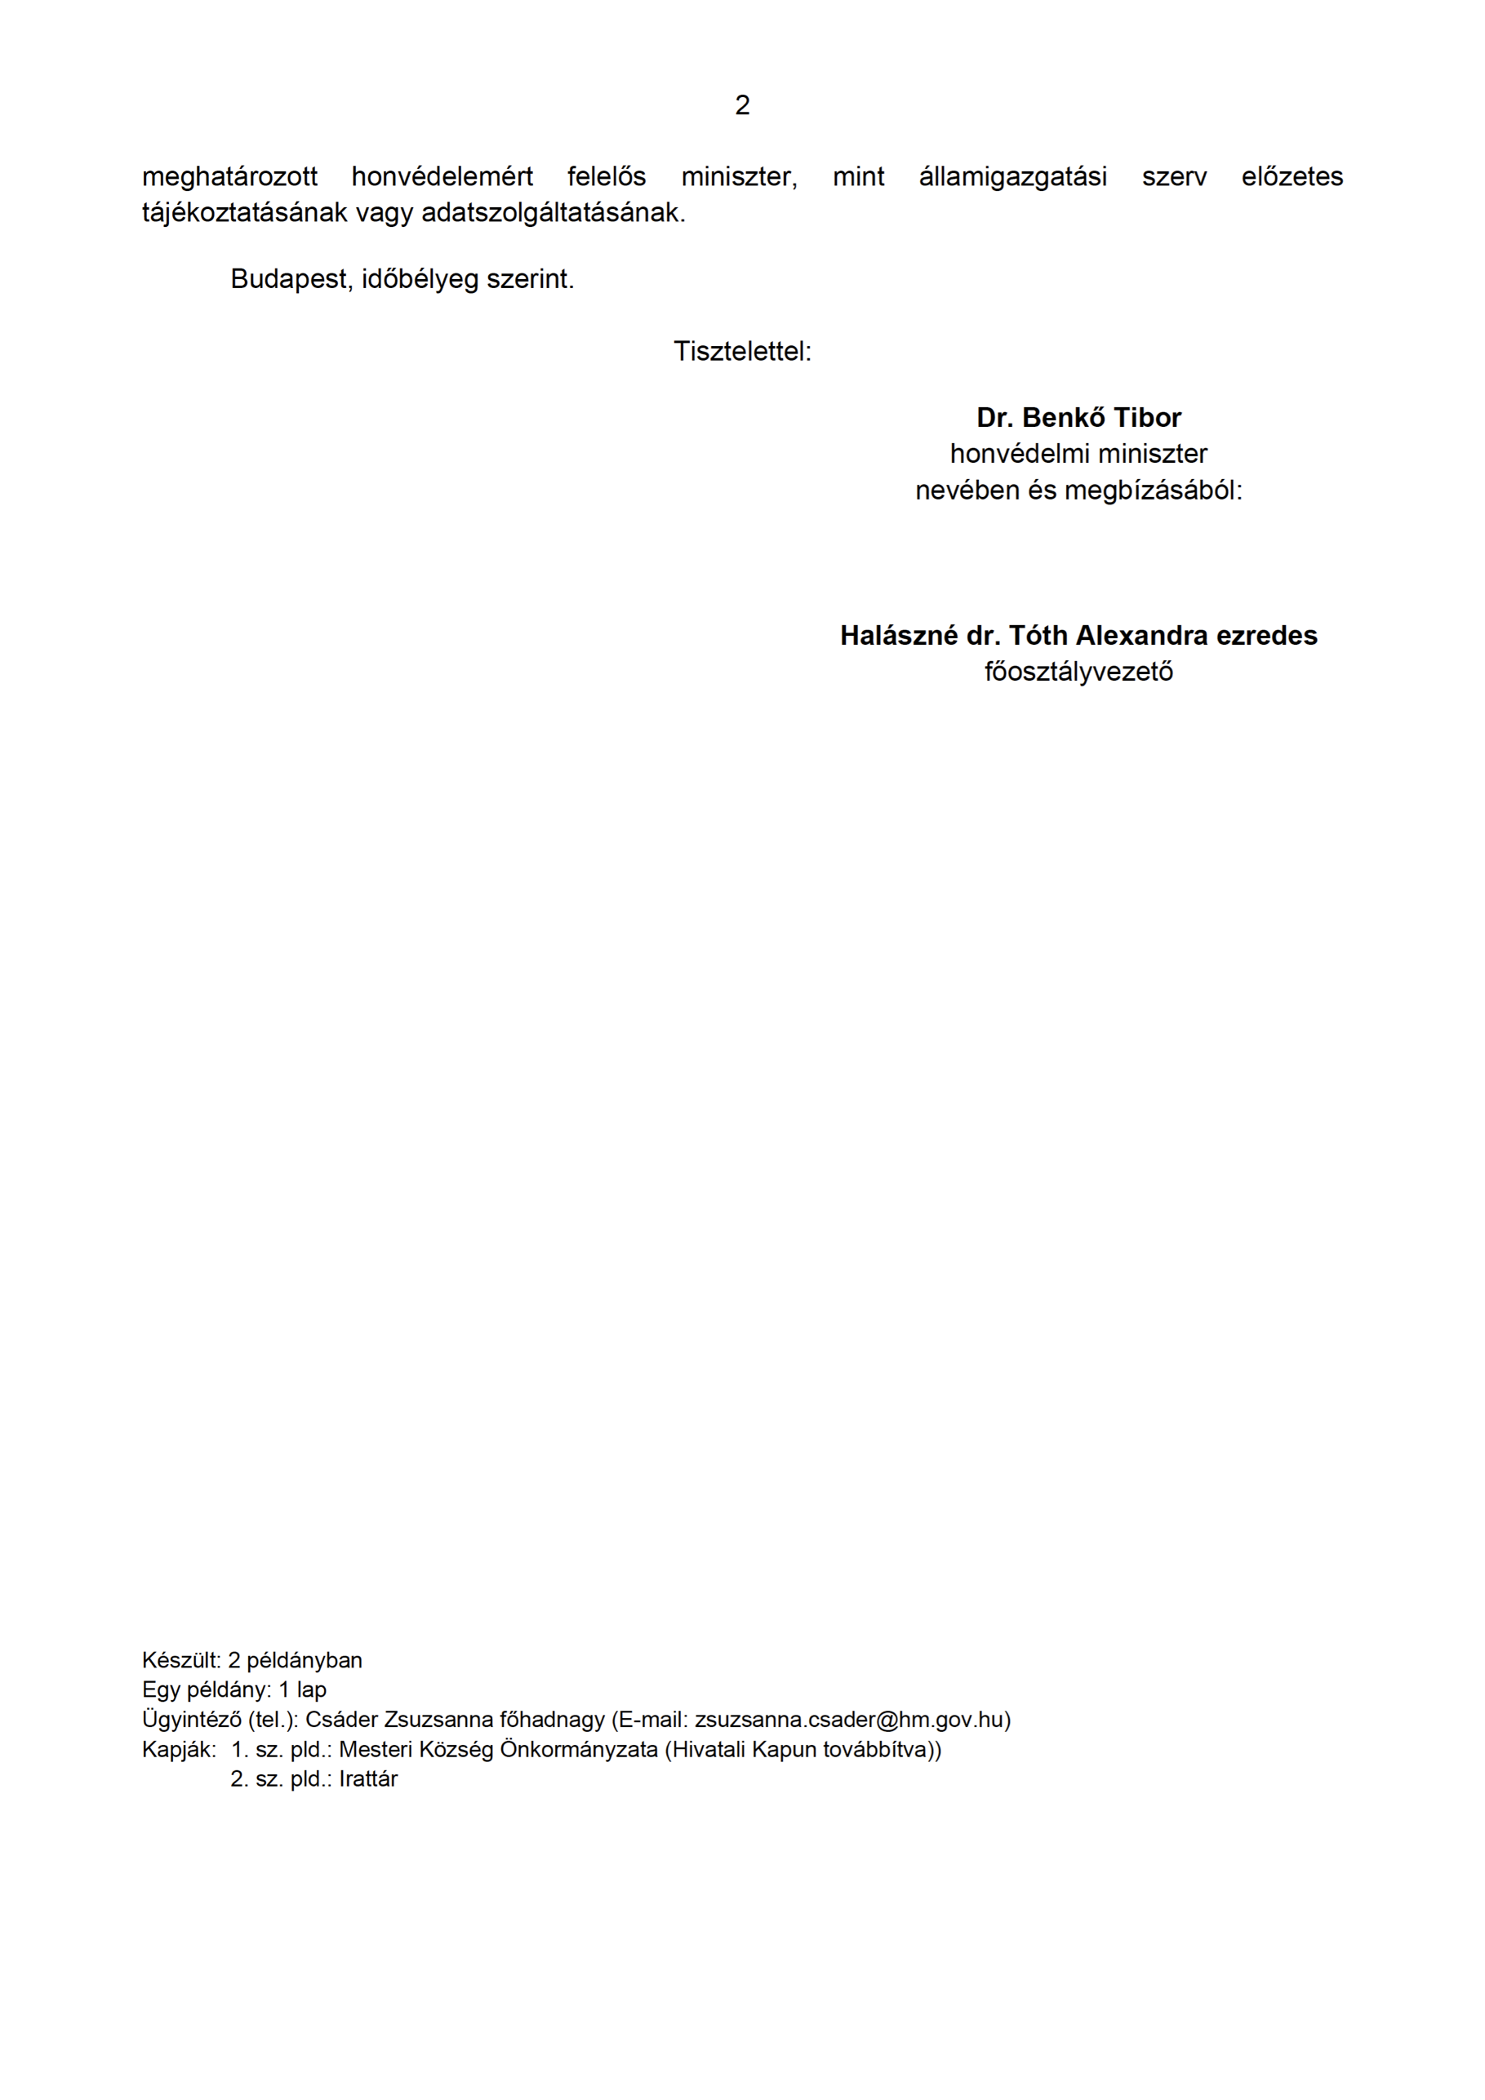

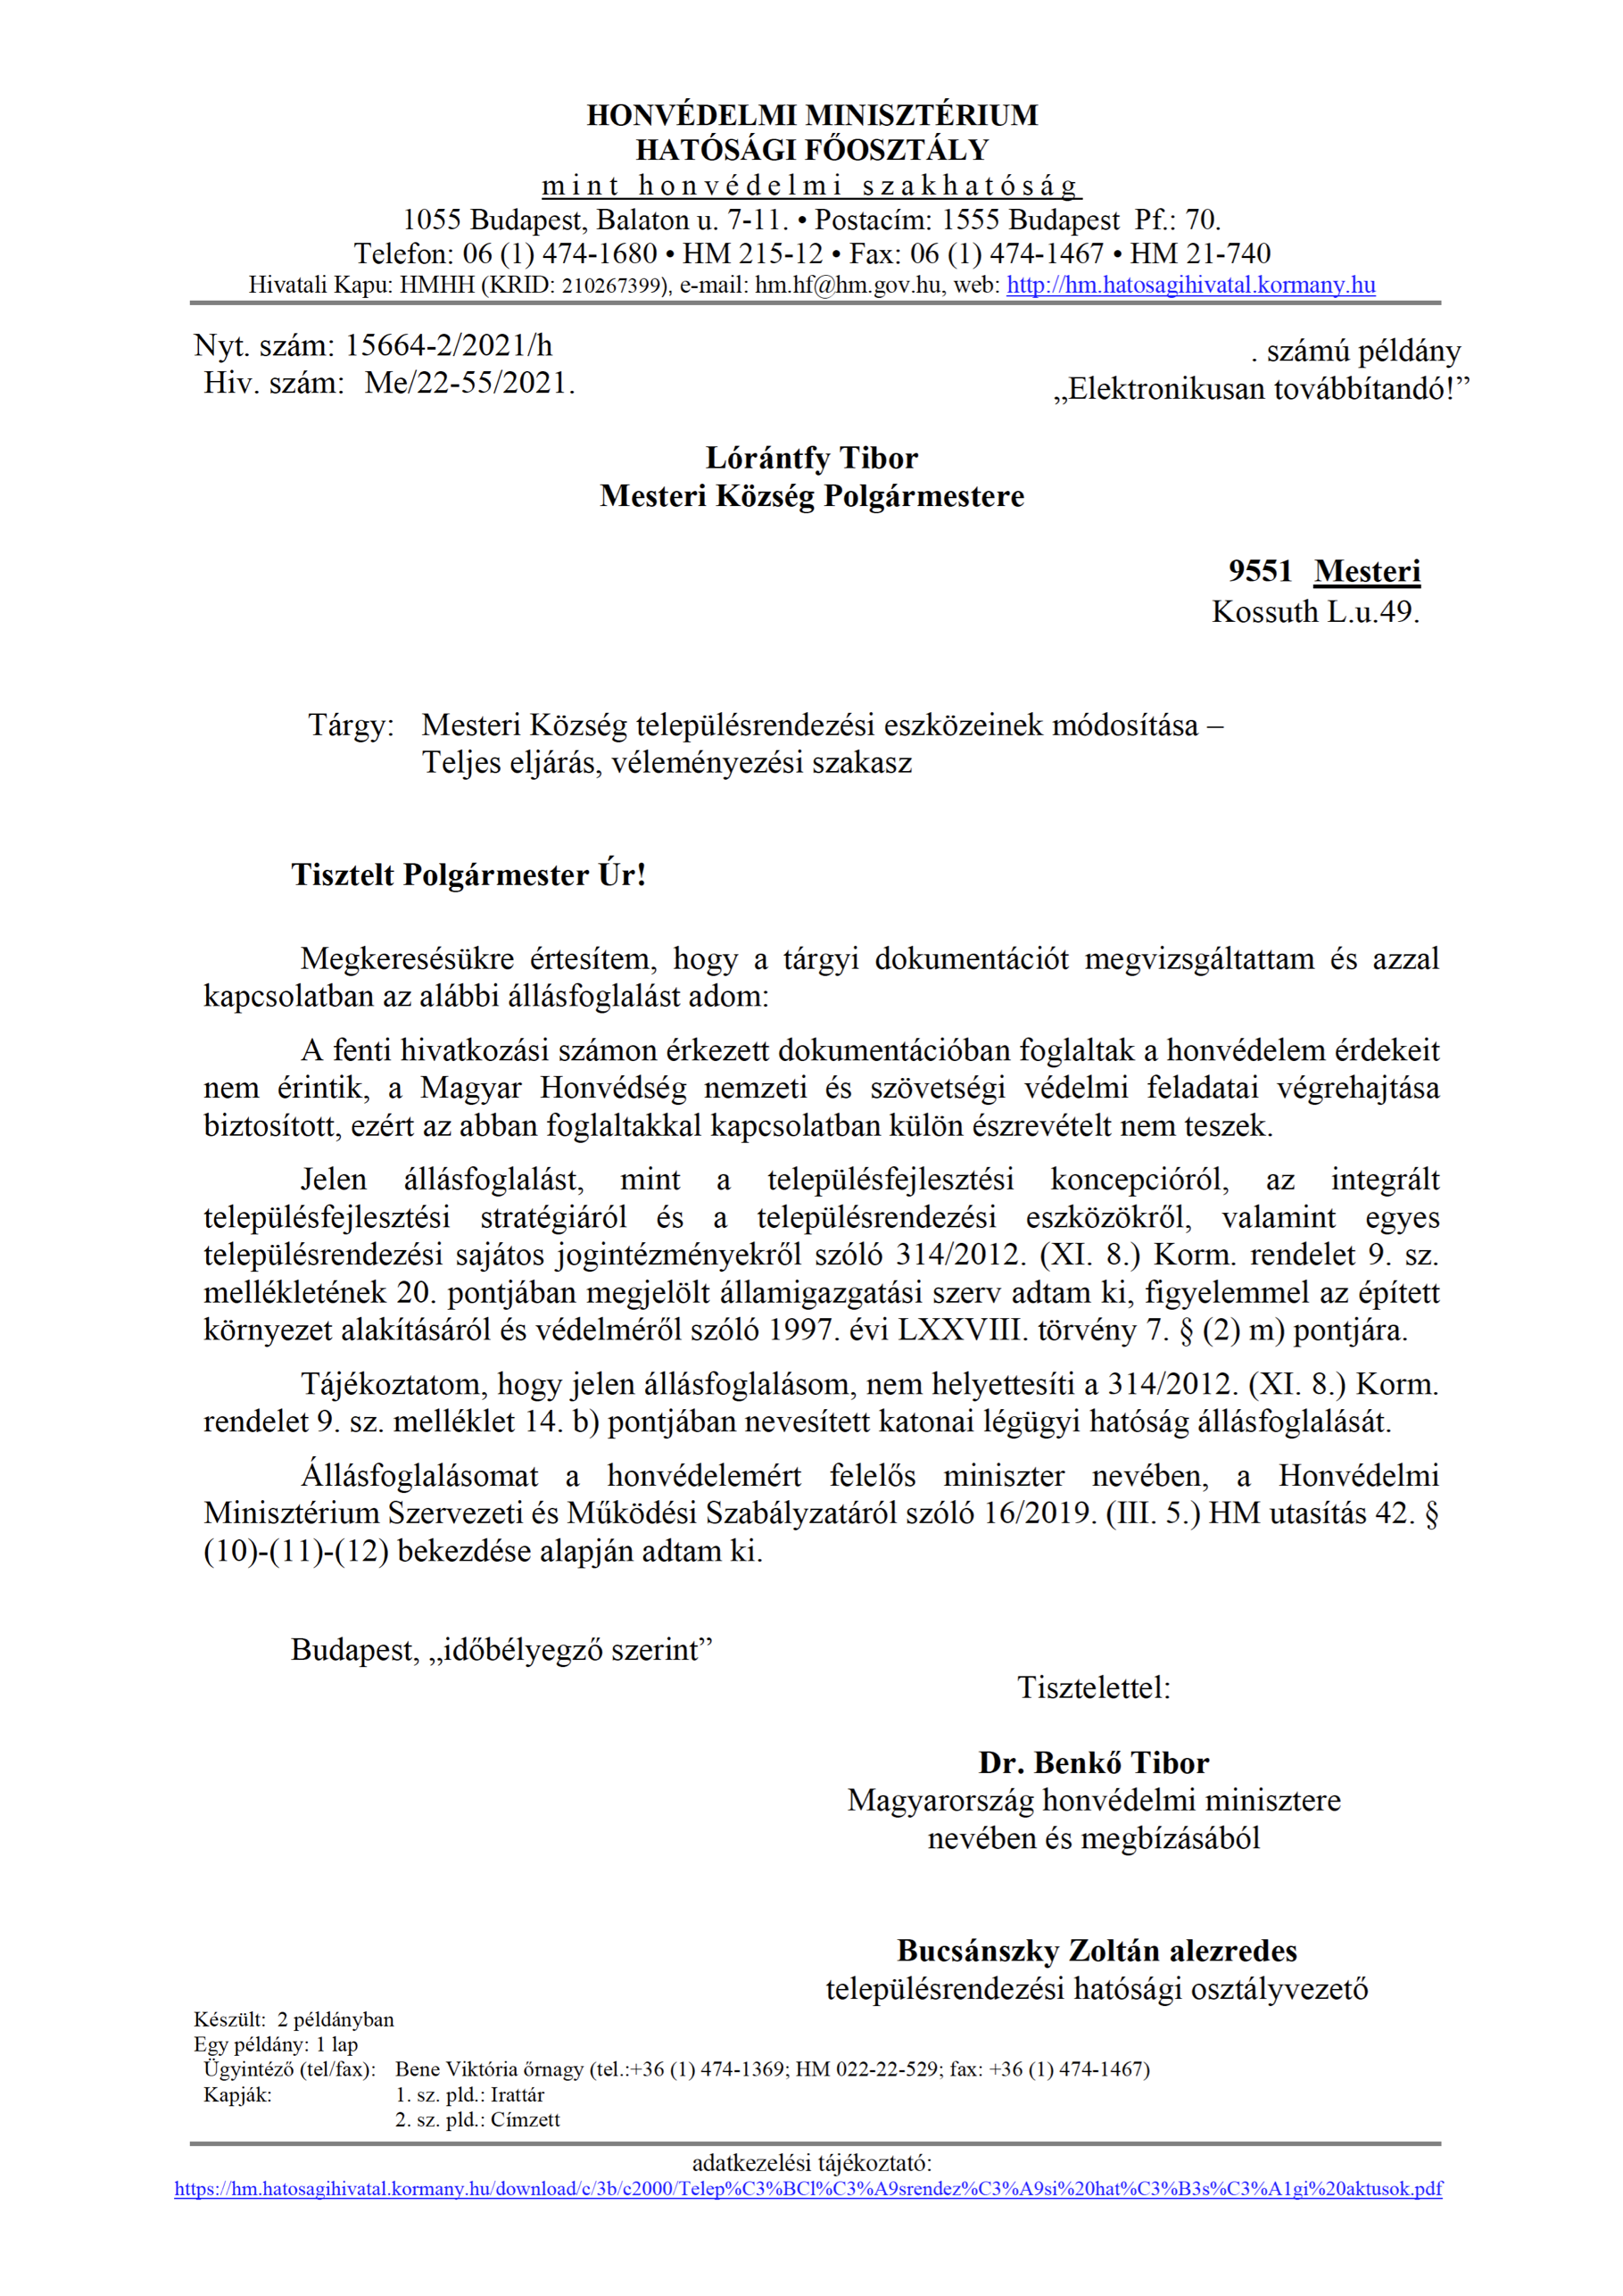

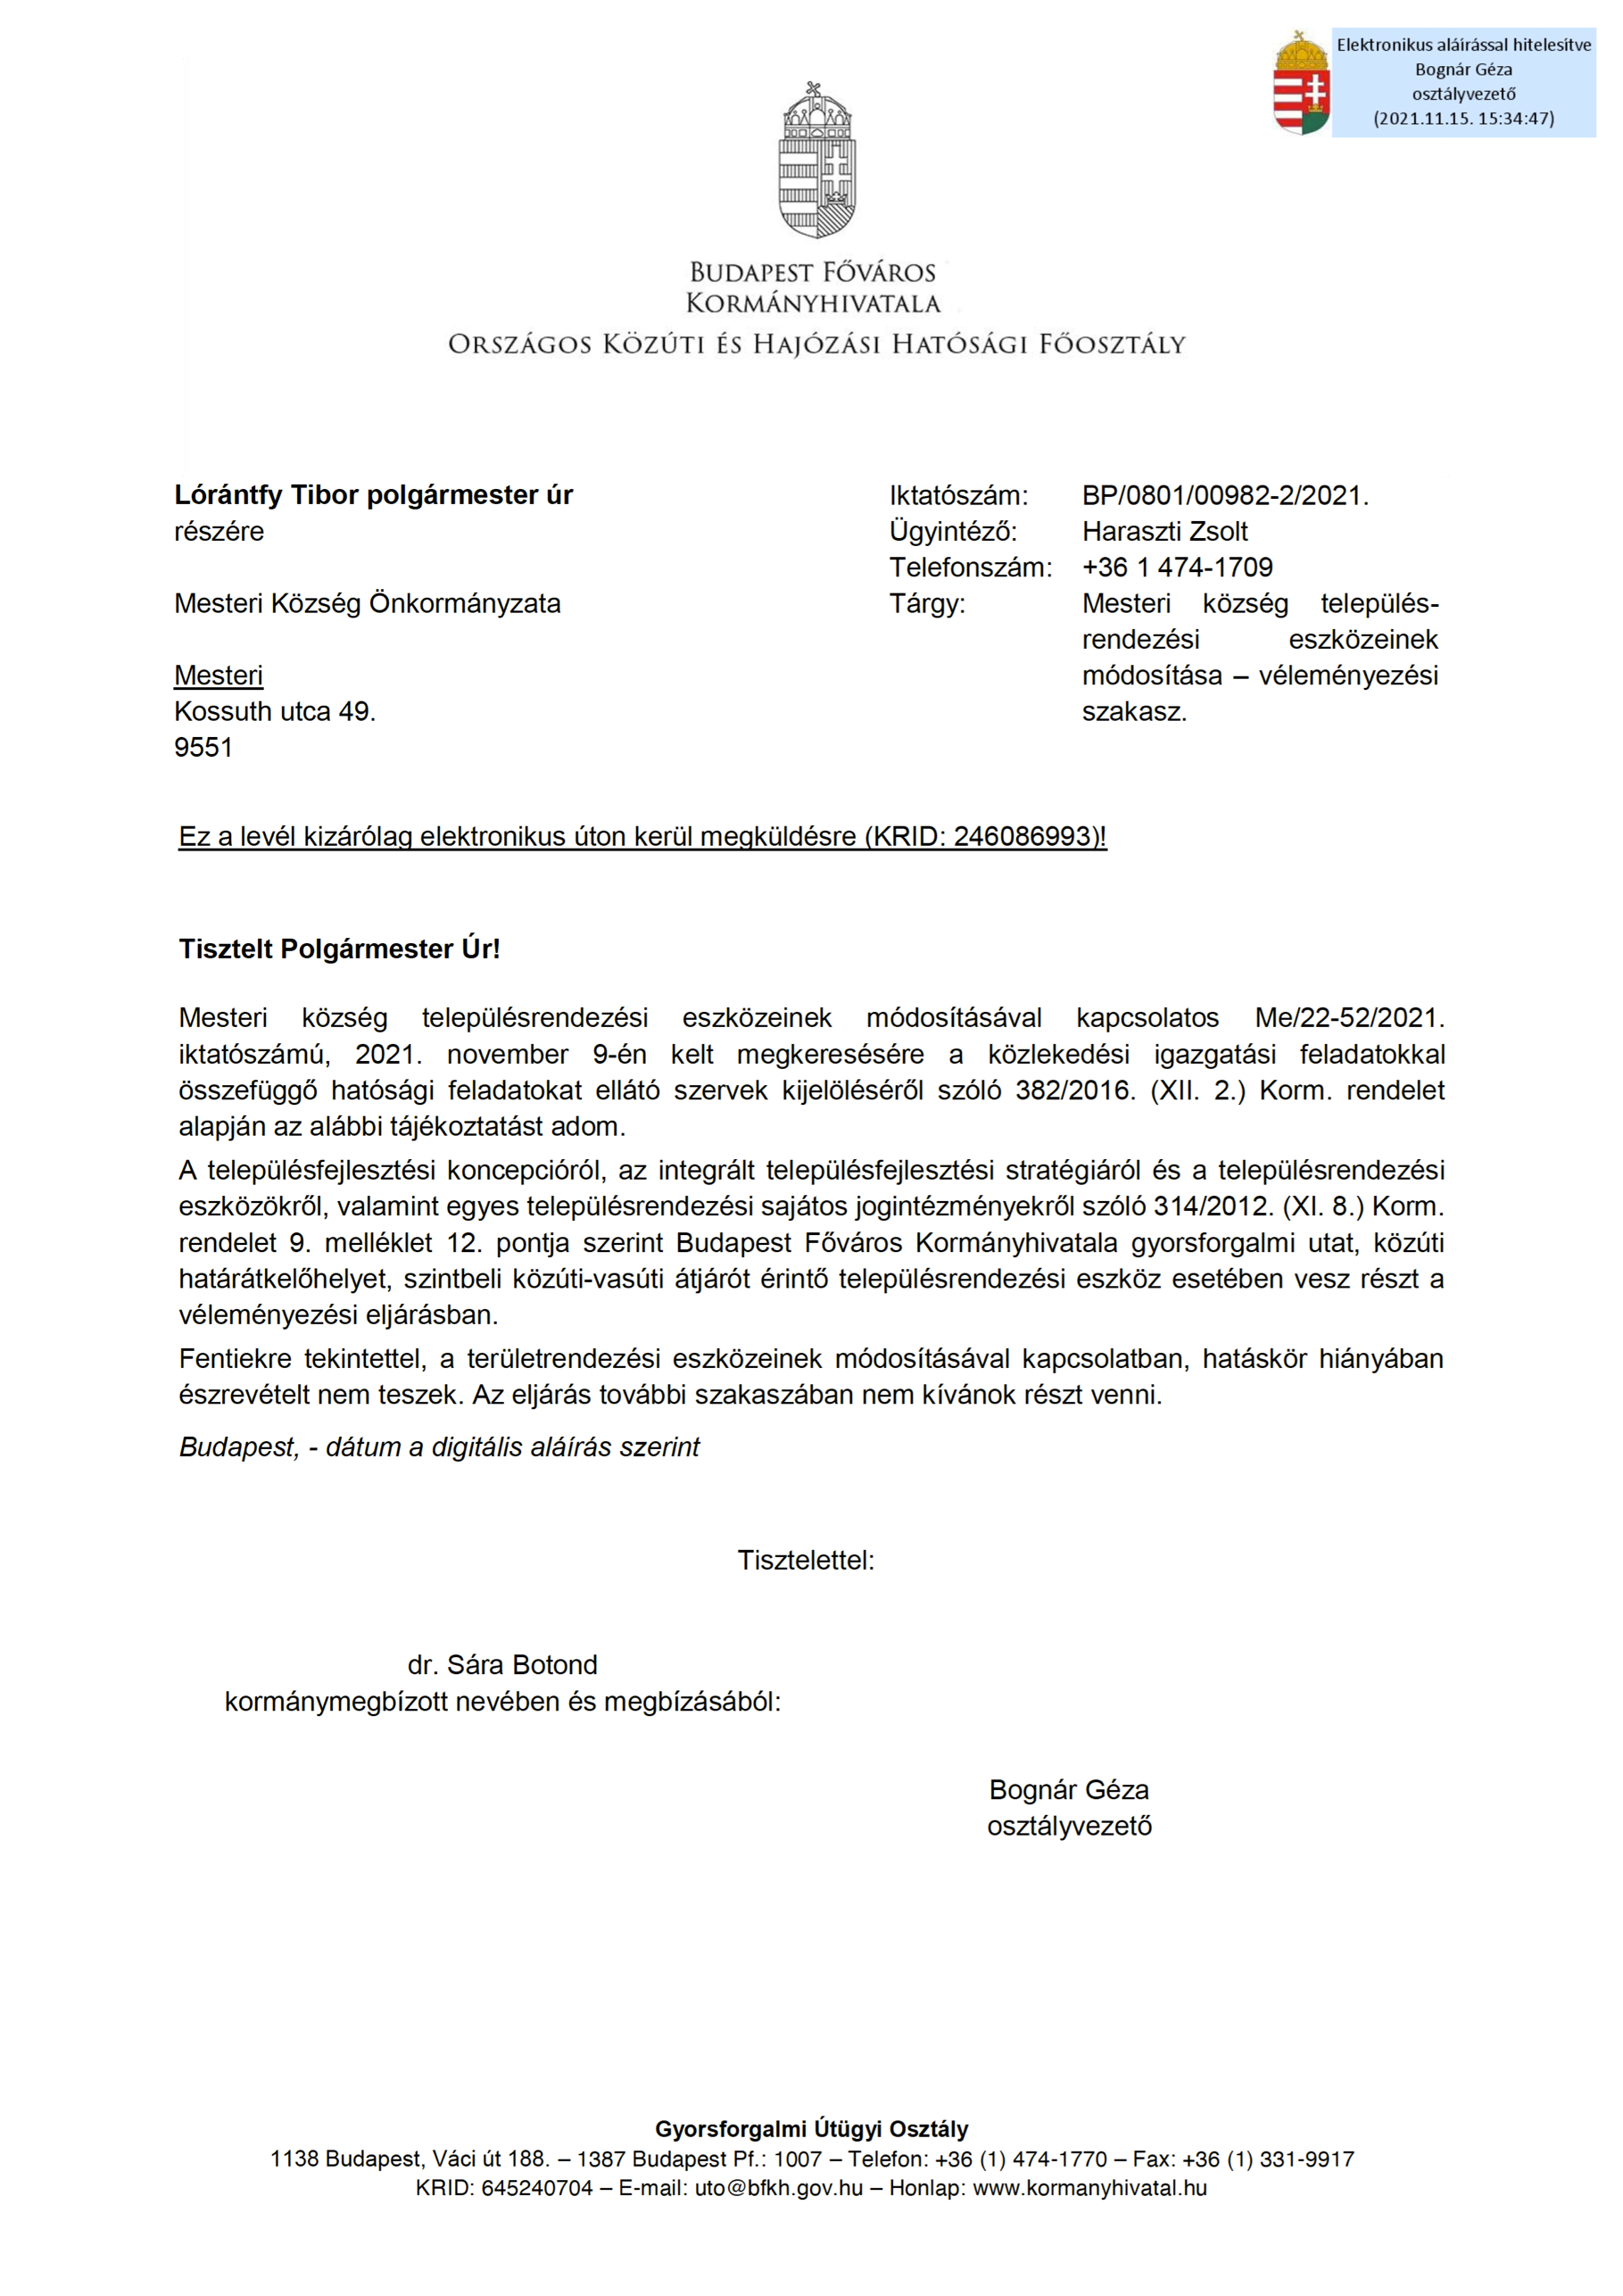

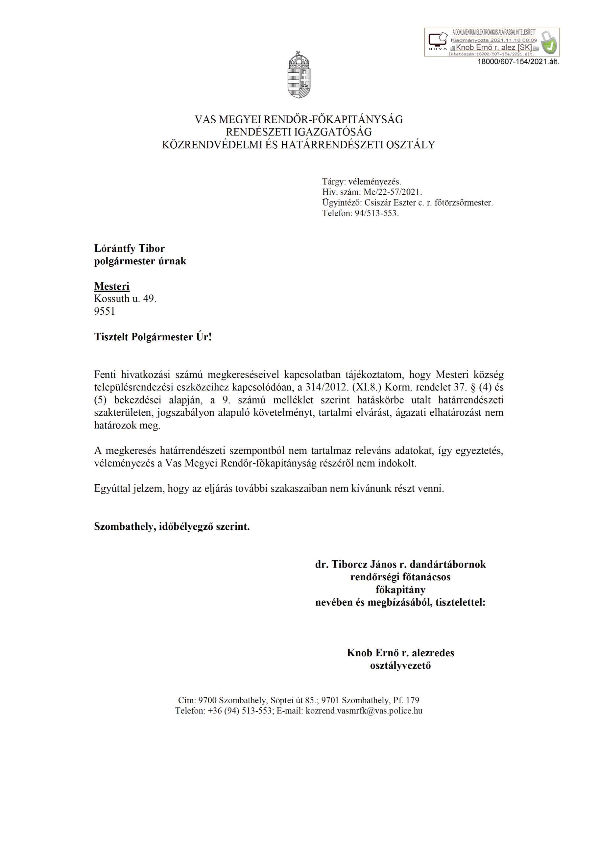

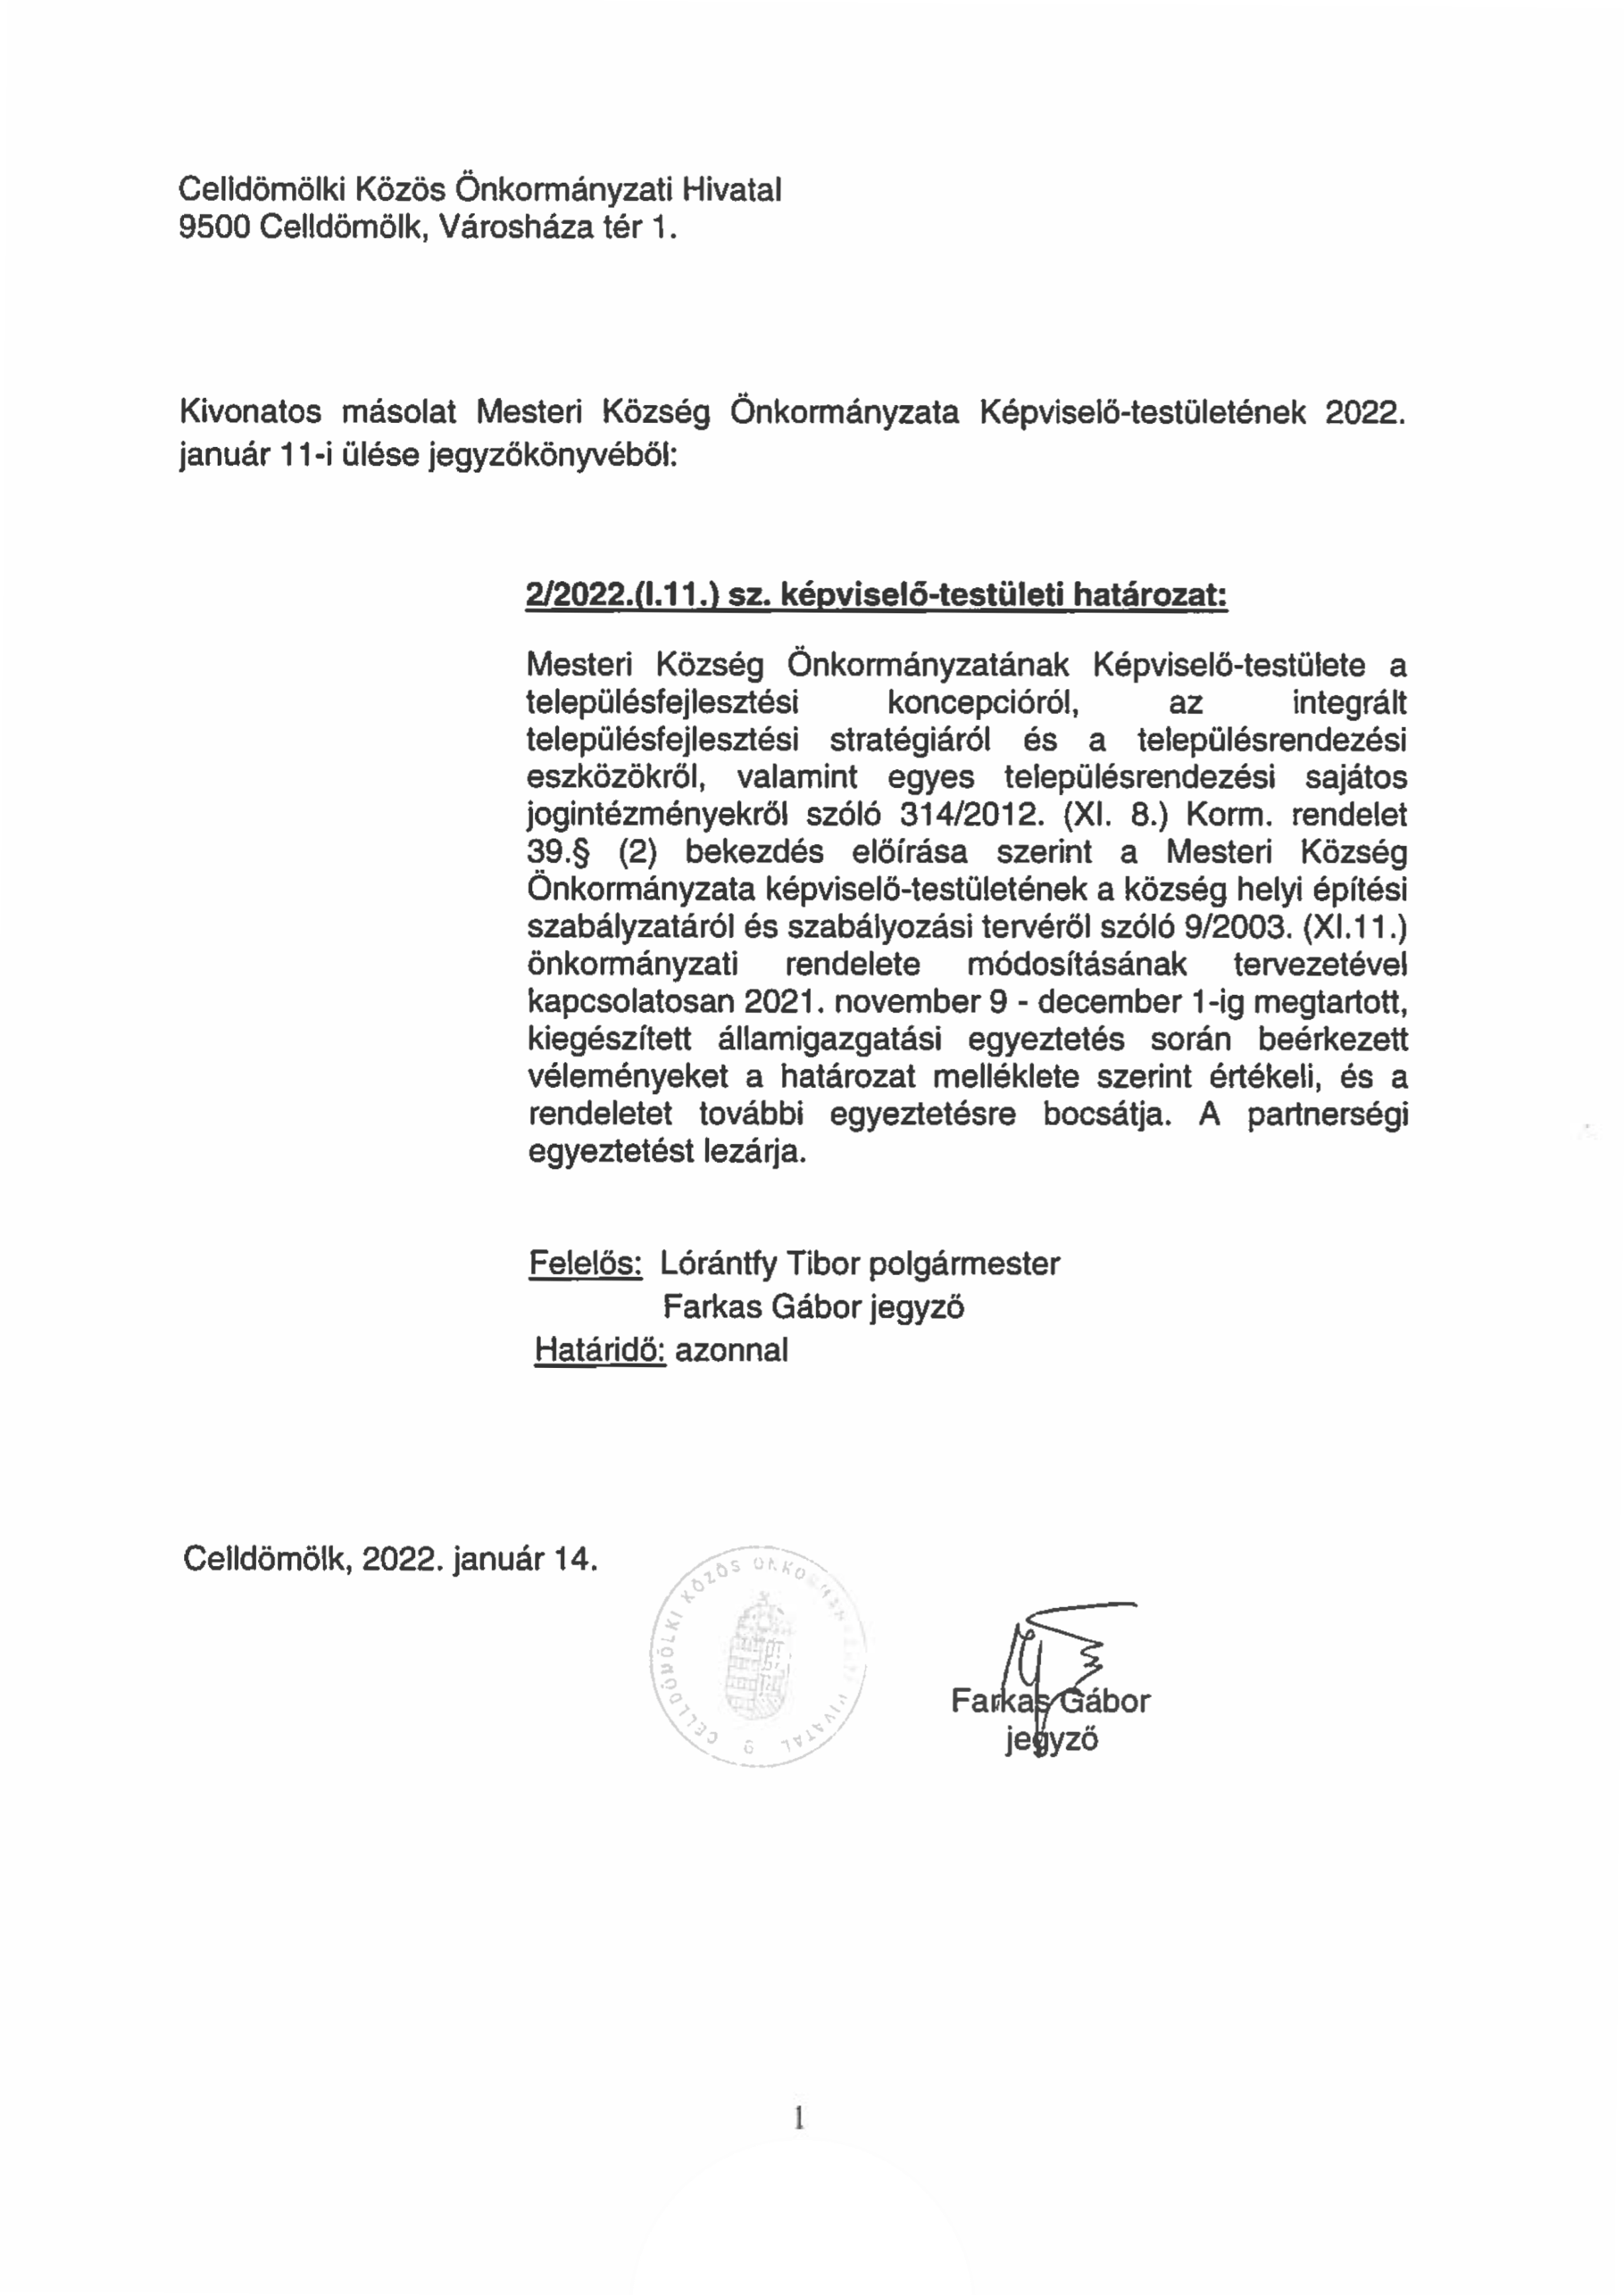

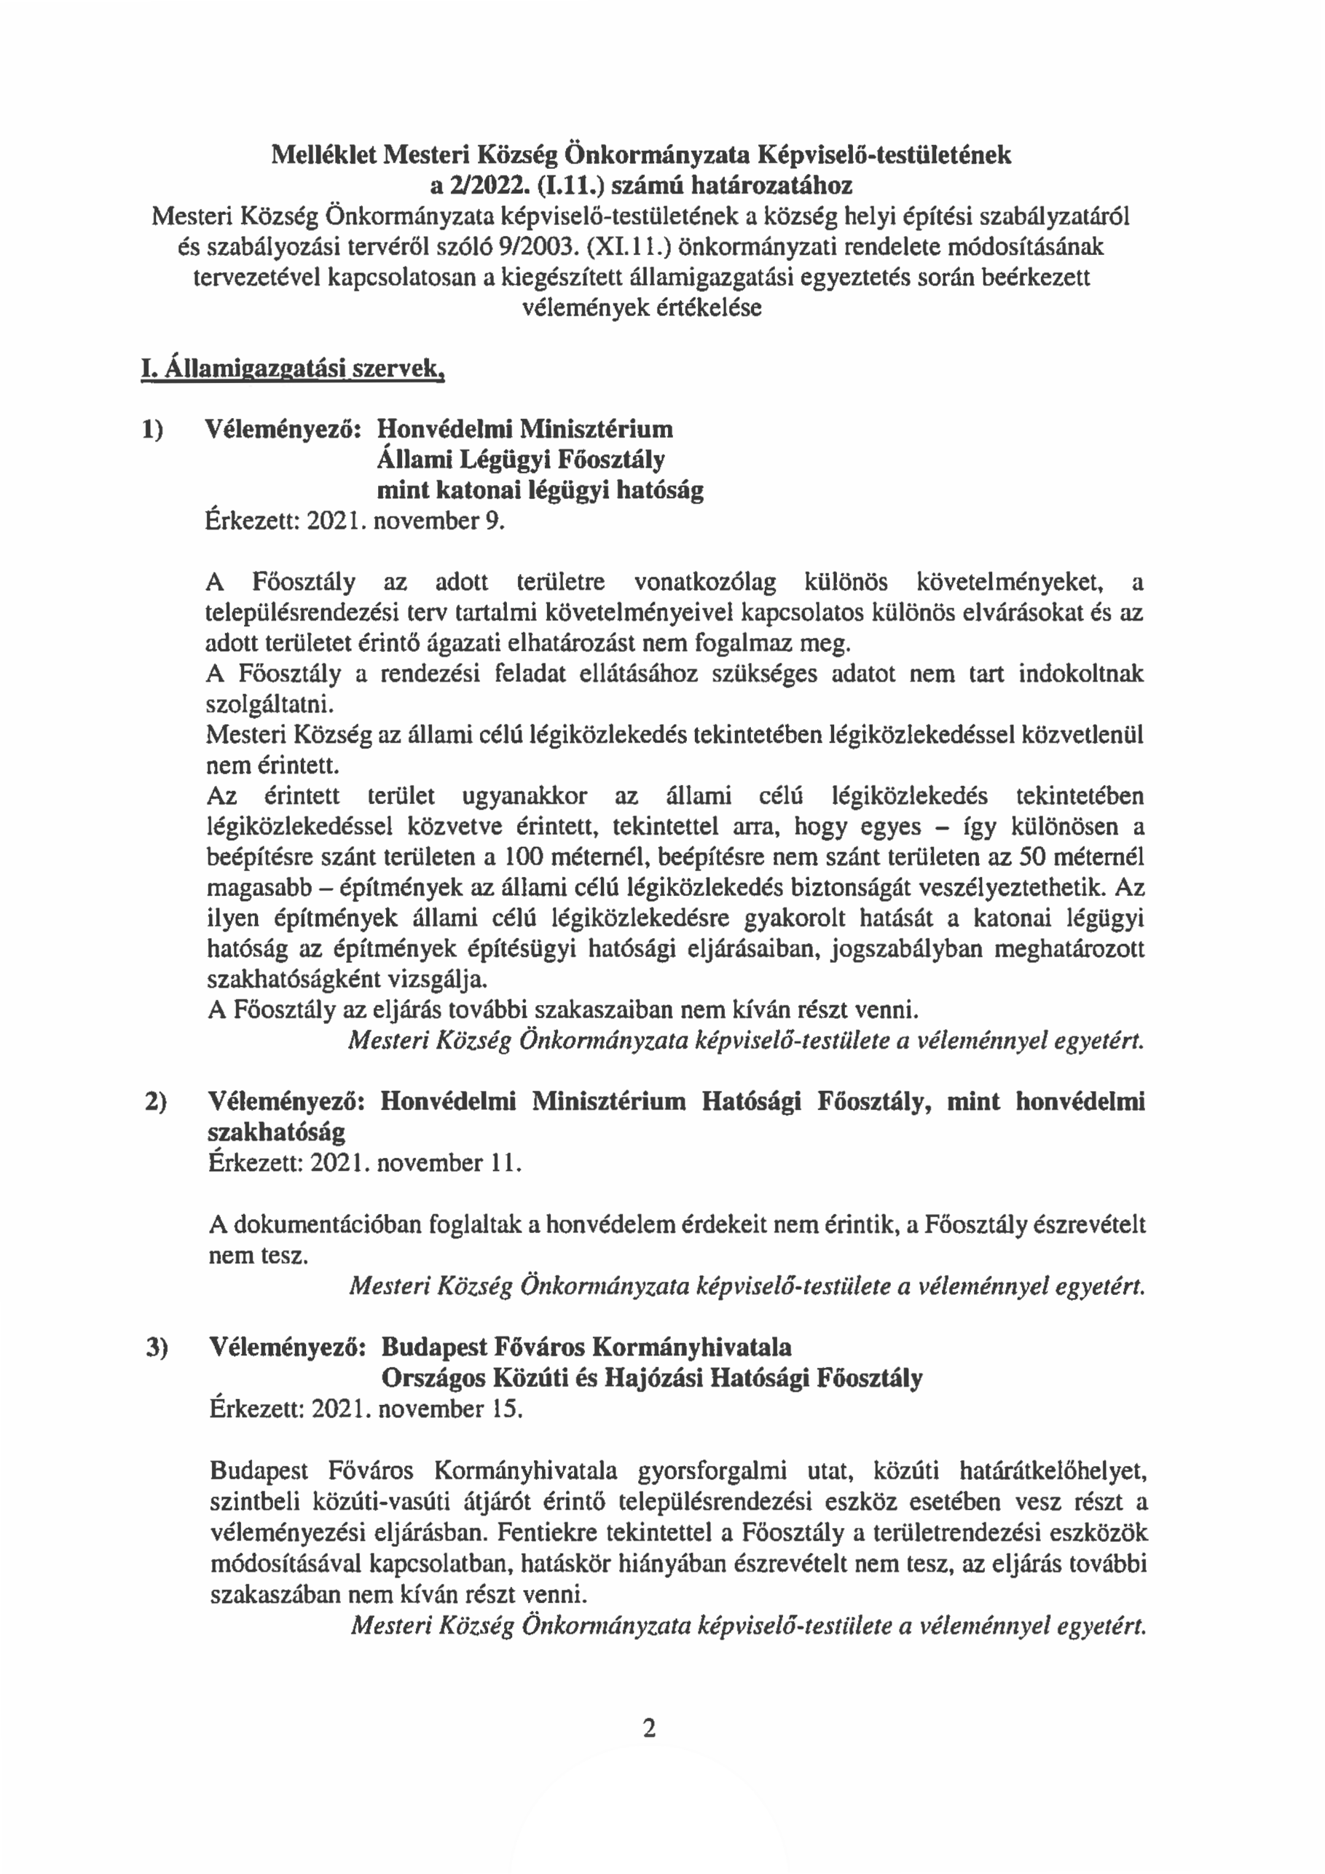

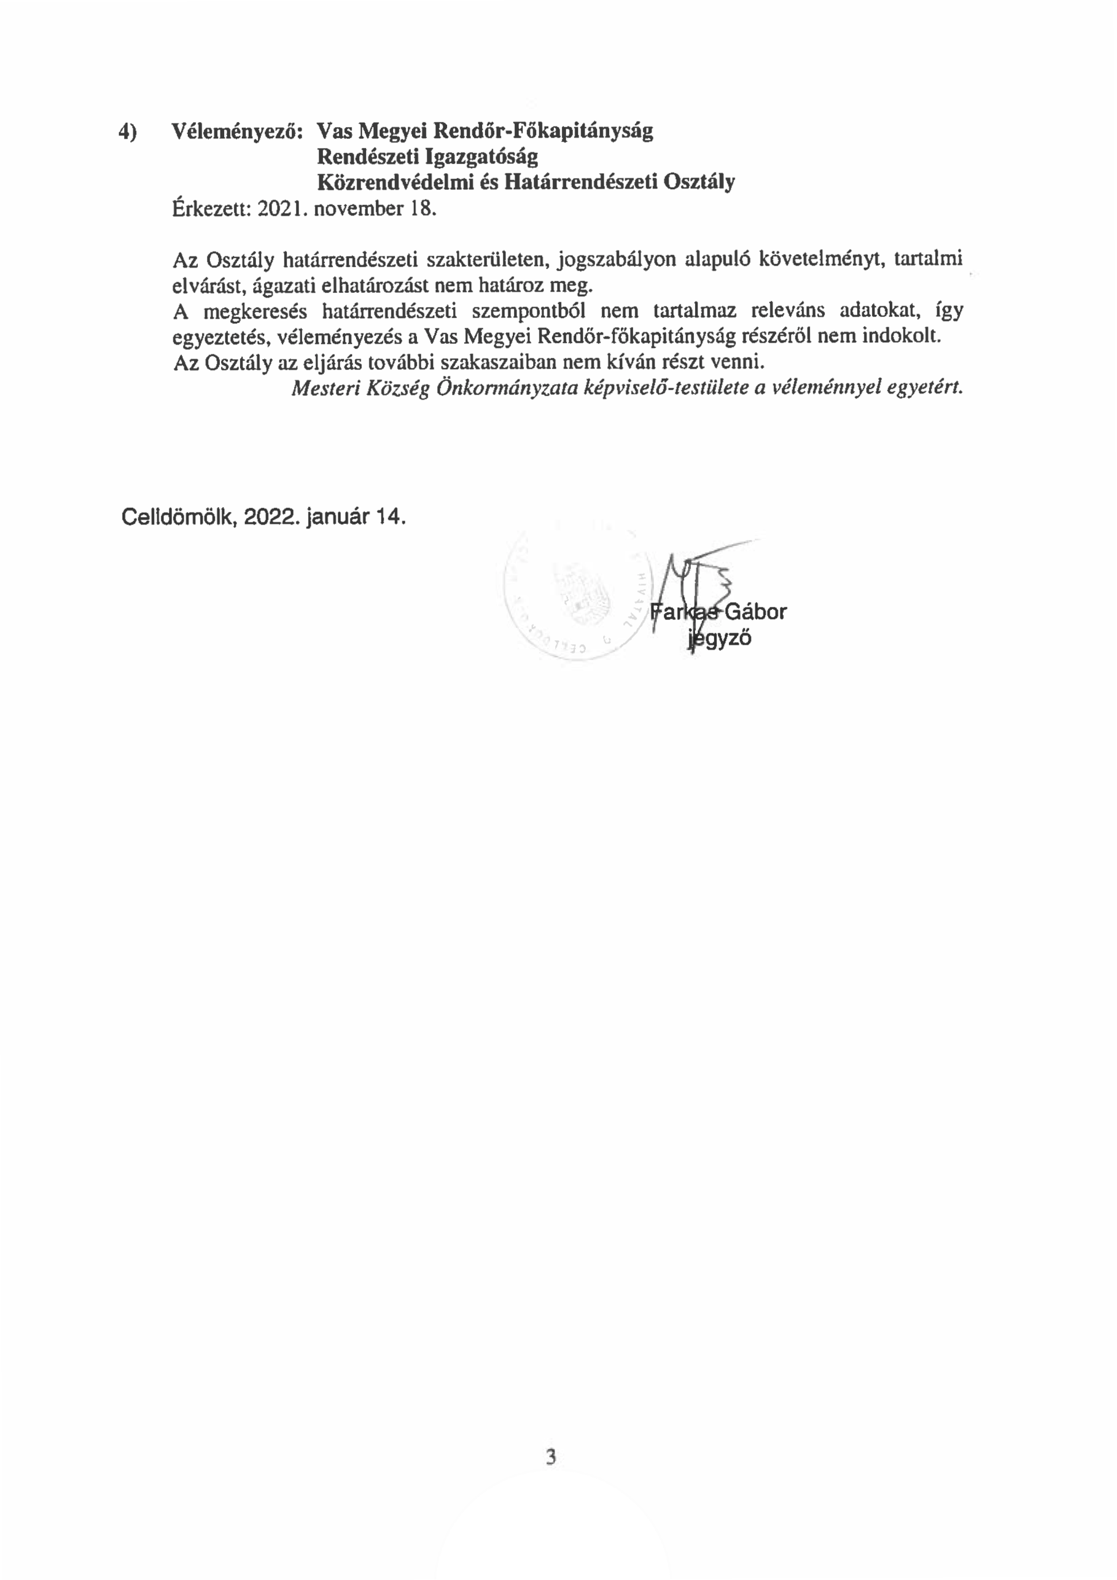

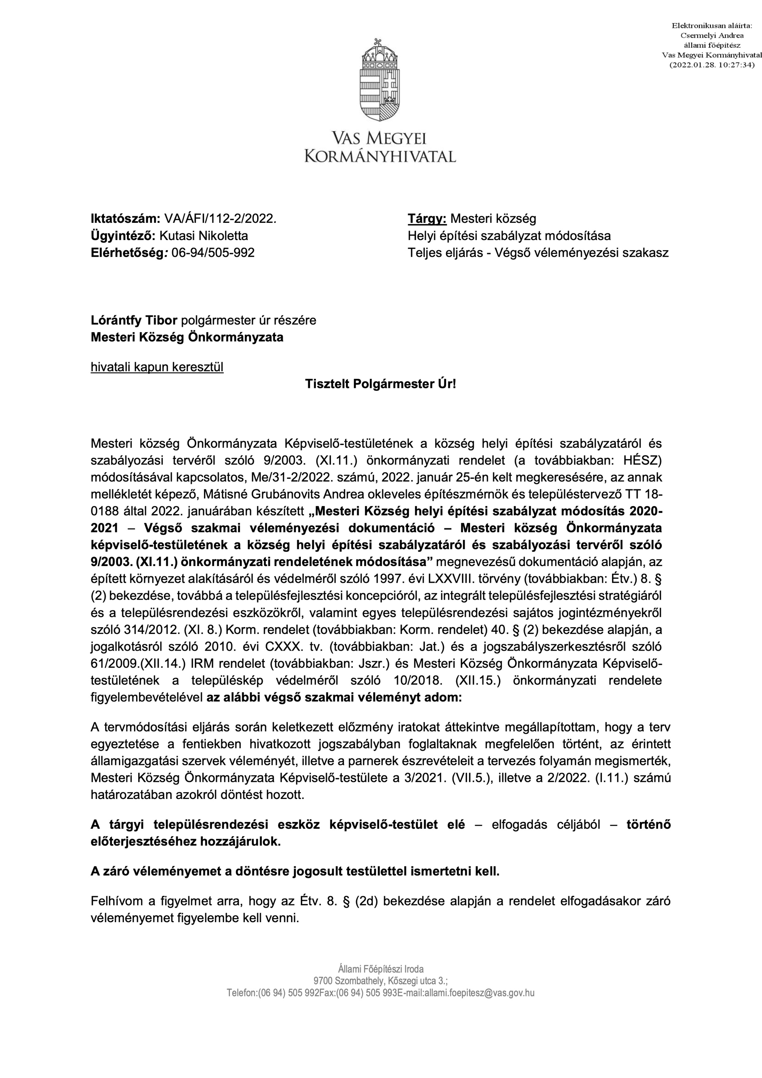

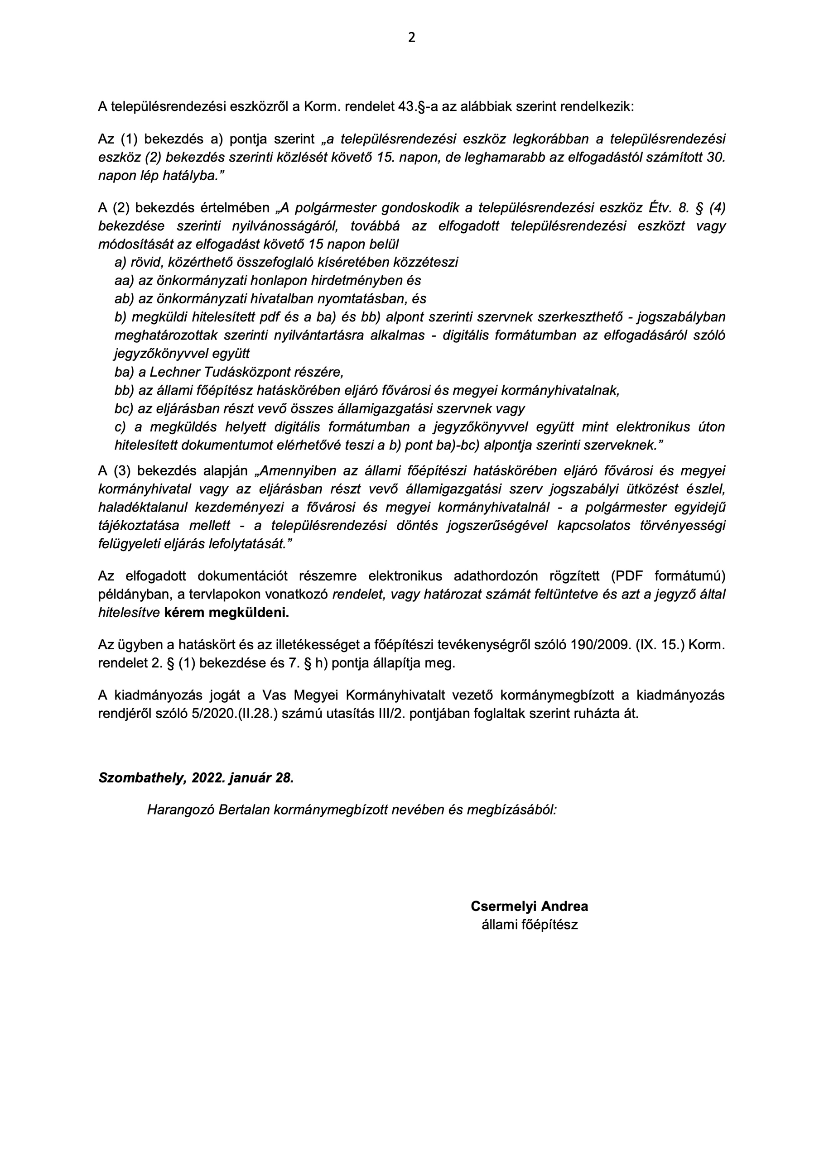

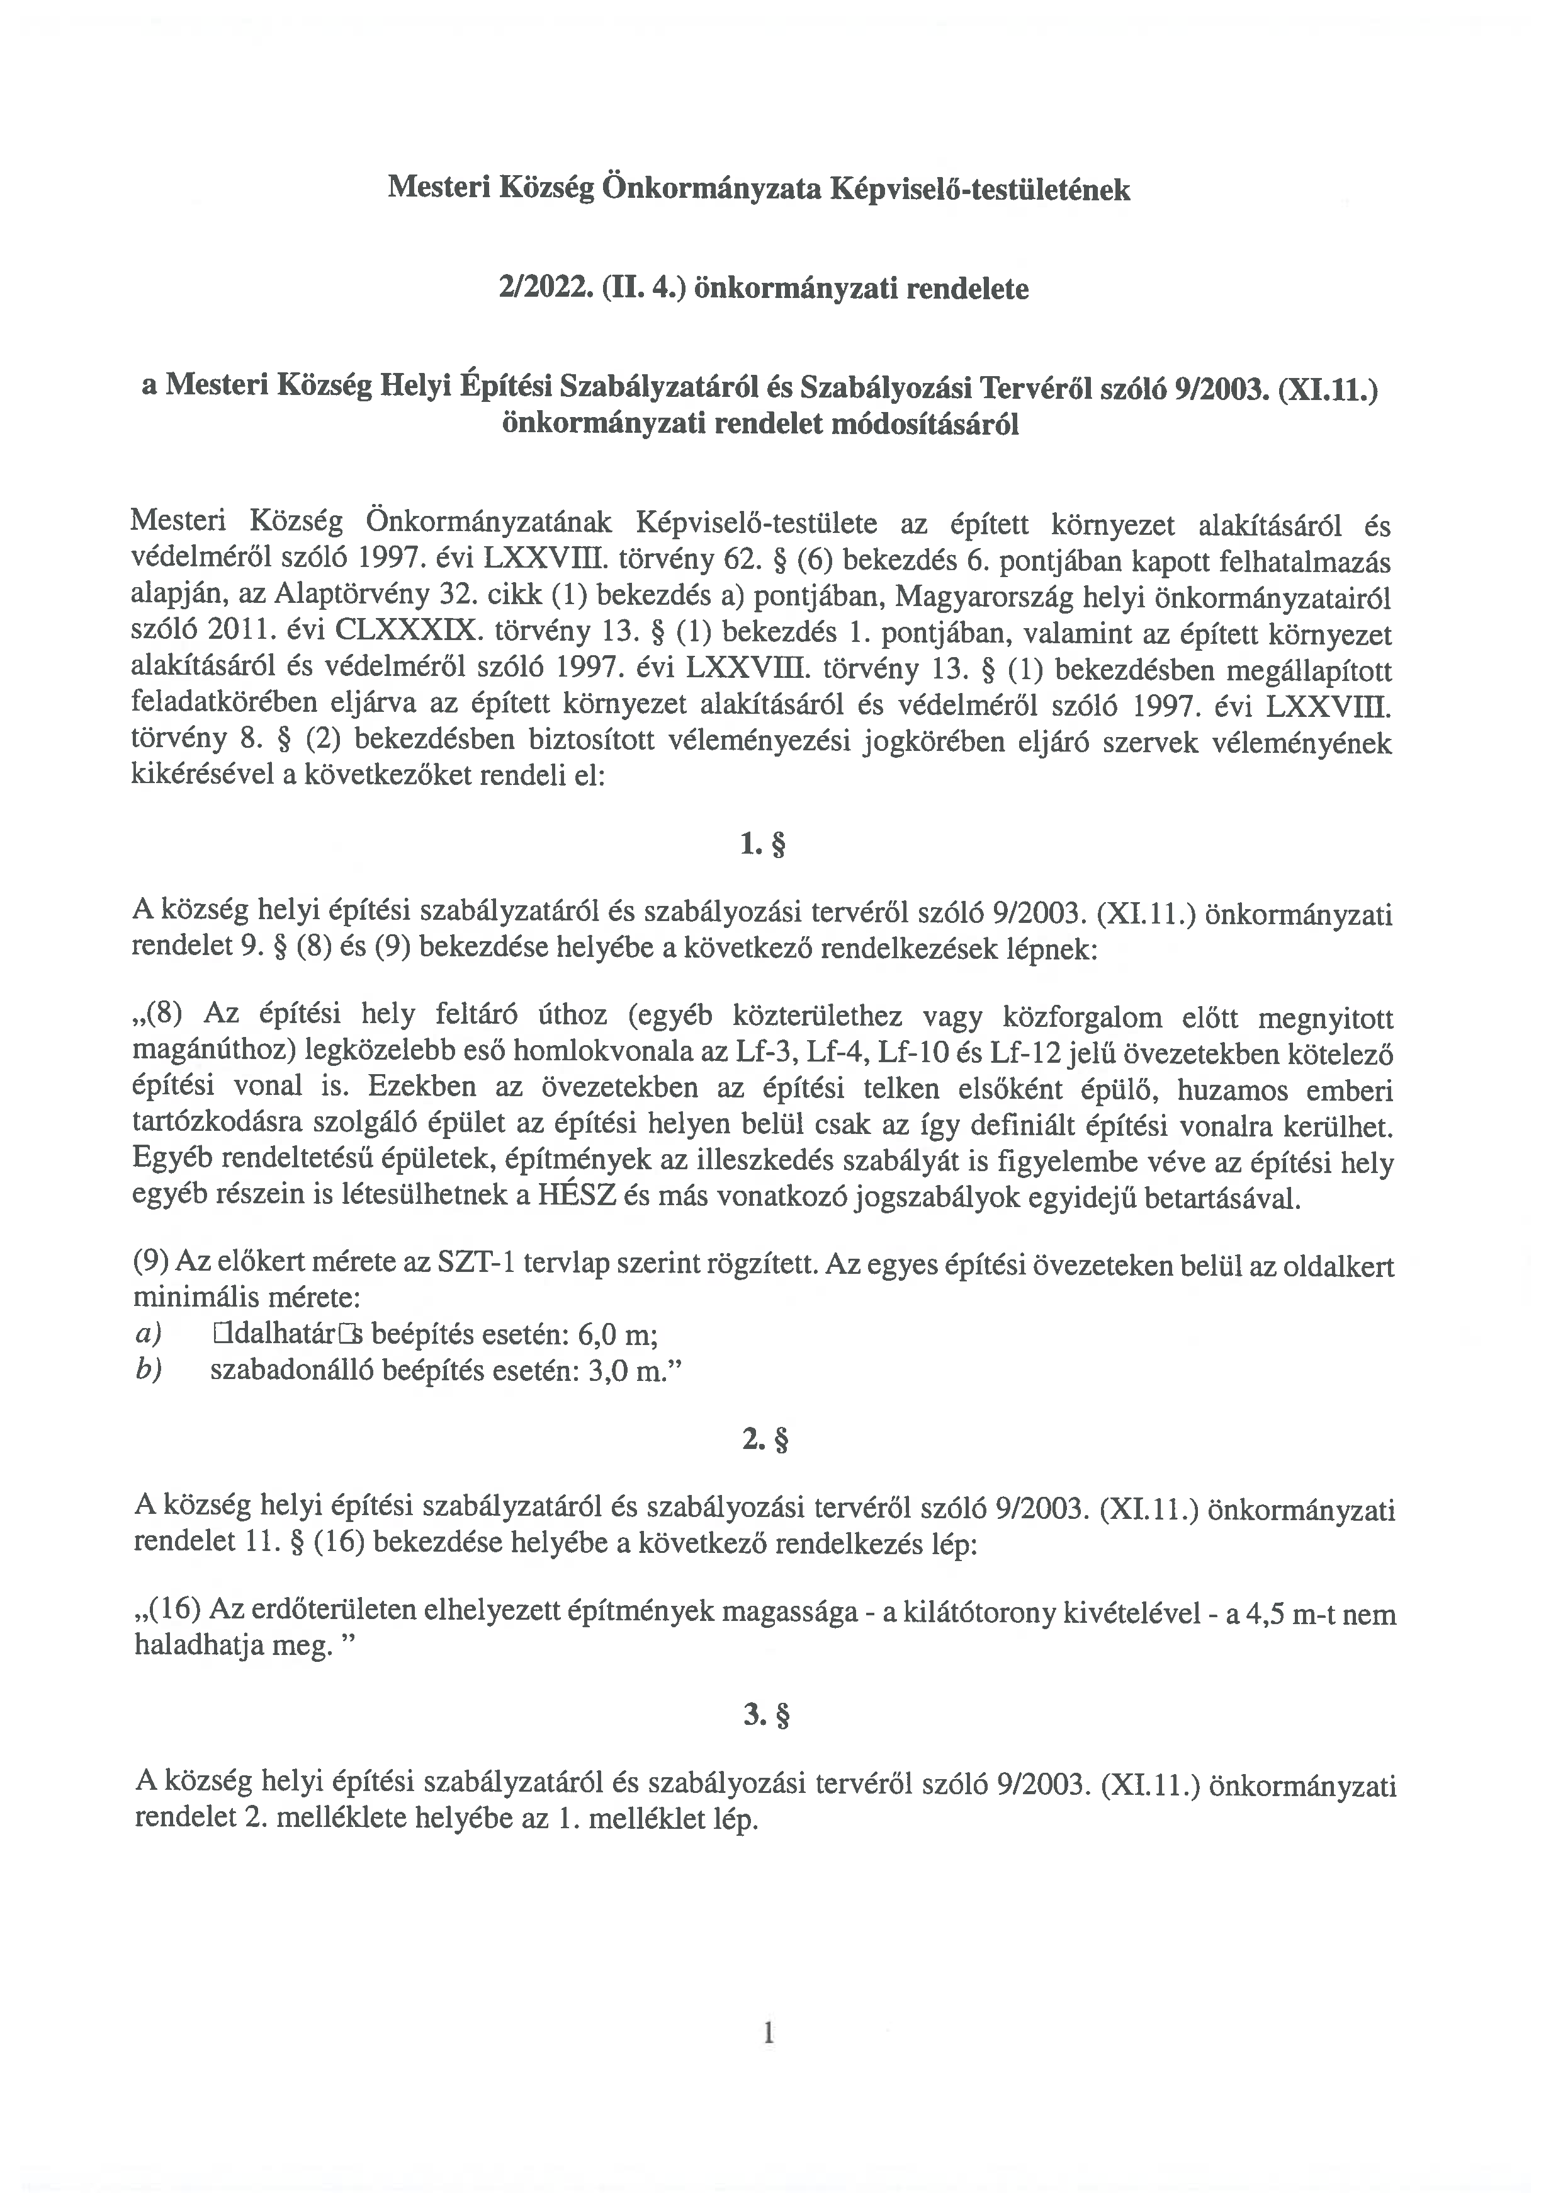

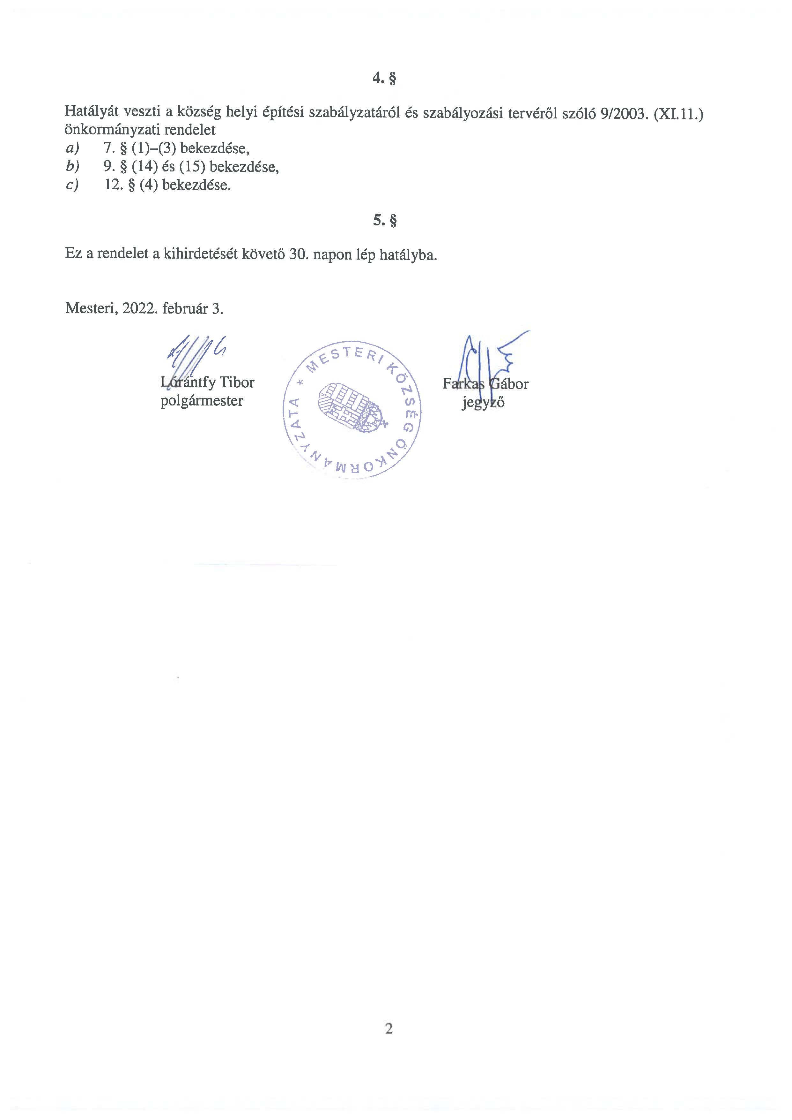

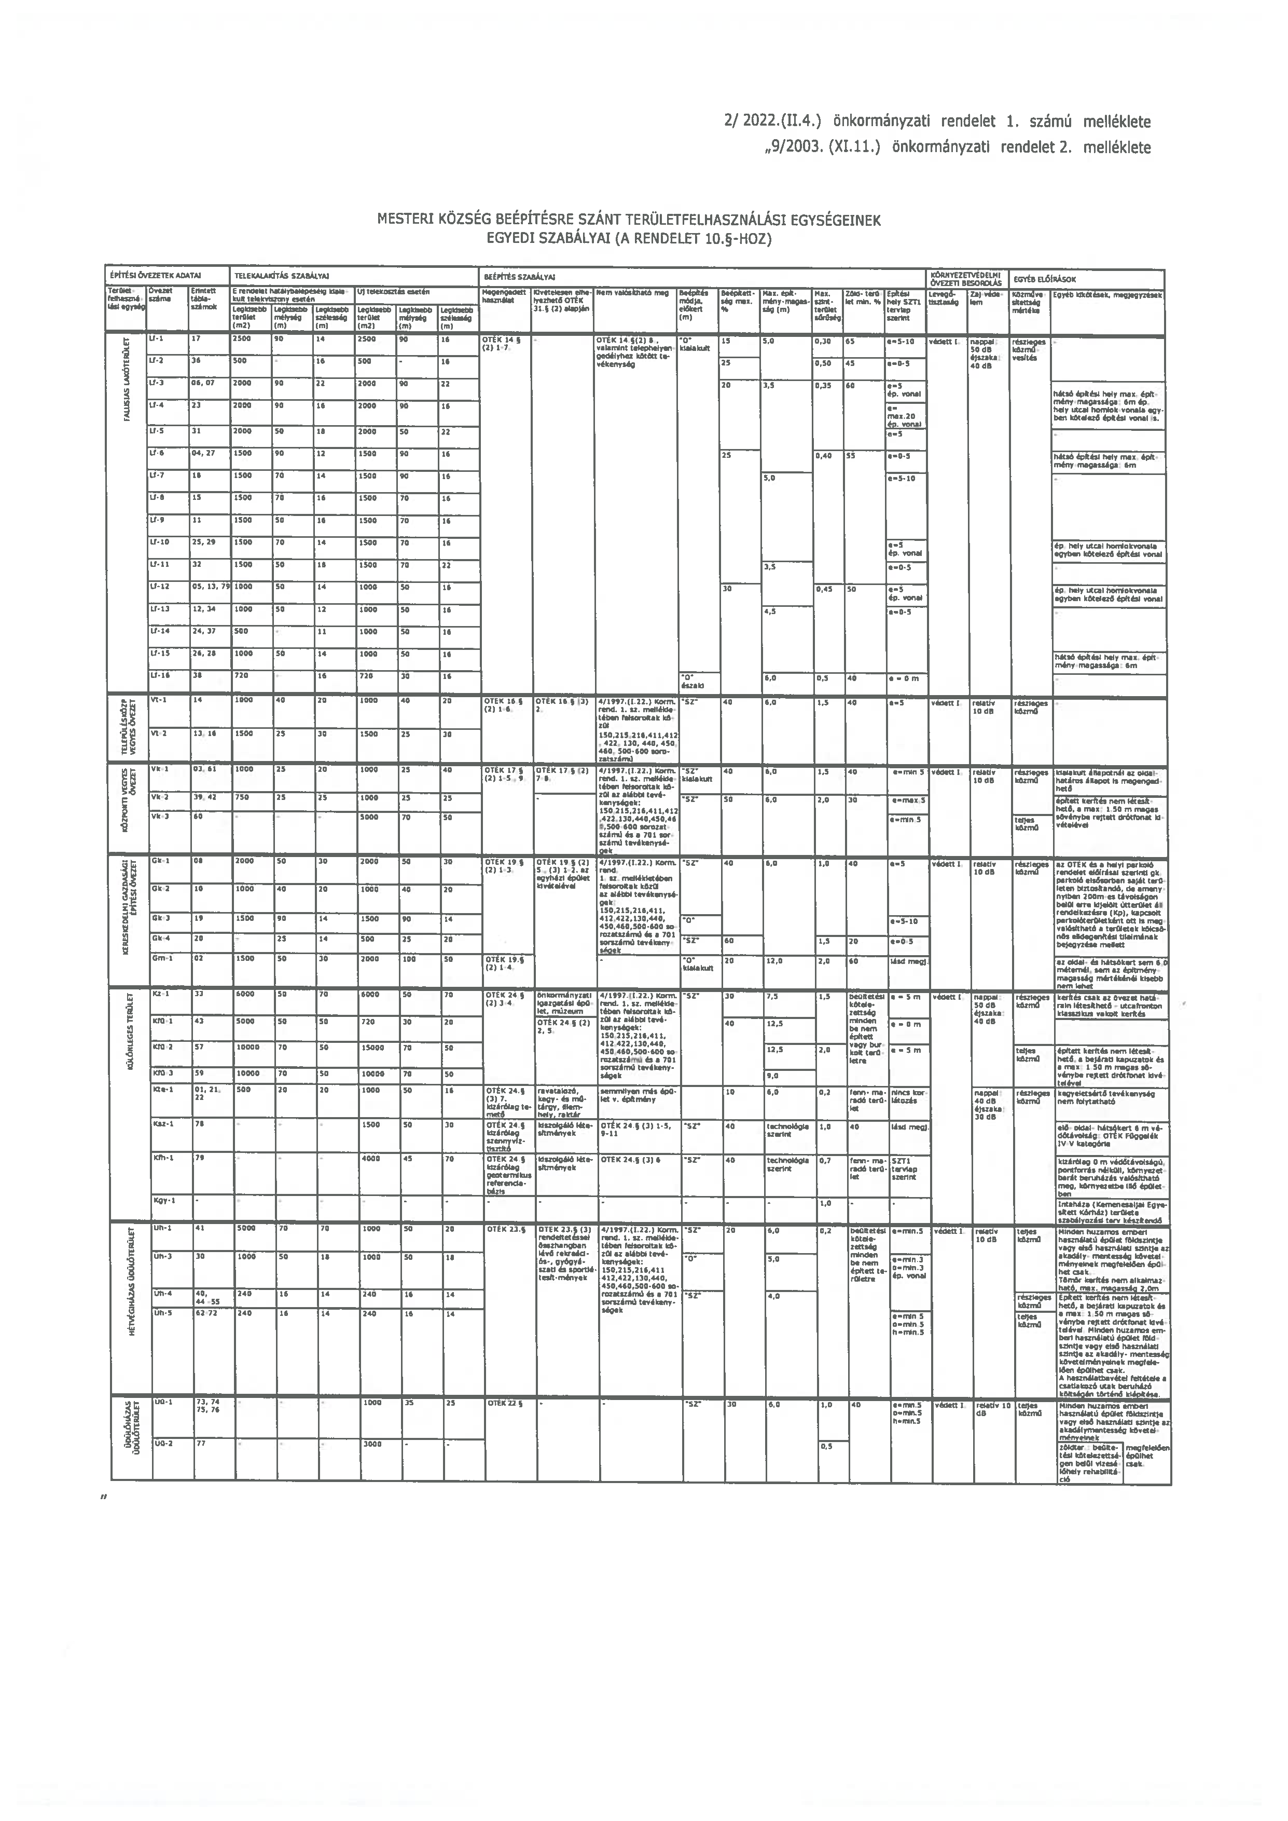

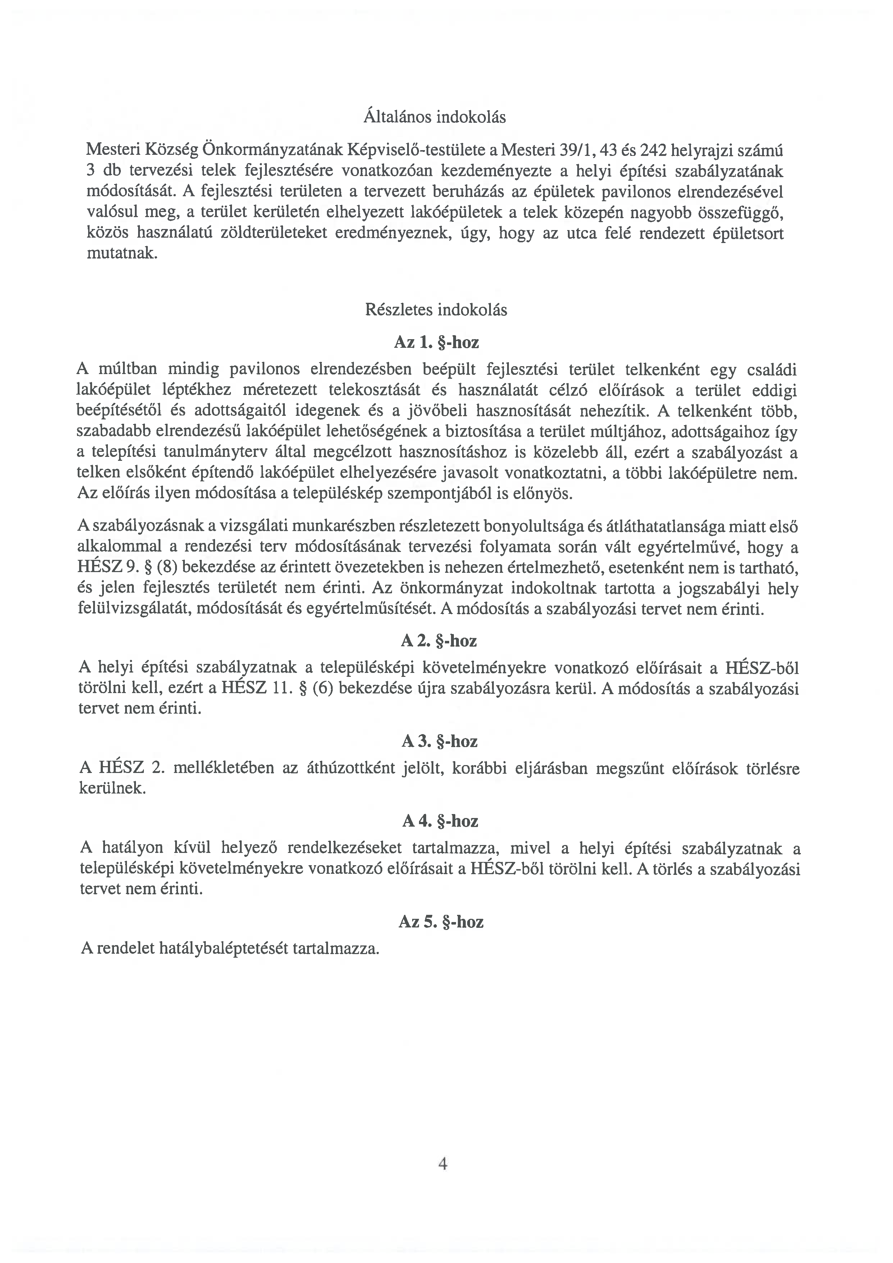

A tanulmányterv az alábbi webhelyről letölthető: https://drive.google.com/file/d/1cM5Wt-zOn6HsUpijS0mjzZX_tsAViyxI/view

